Министерство здравоохранения Российской Федерации

Федеральное государственное бюджетное учреждение
«Национальный медицинский исследовательский центр терапии и профилактической медицины»
Министерства здравоохранения Российской Федерации
(ФГБУ «НМИЦ ТПМ» Минздрава России)

ВРЕМЕННЫЕ МЕТОДИЧЕСКИЕ РЕКОМЕНДАЦИИ

ПОРЯДОК
ПРОВЕДЕНИЯ ВАКЦИНАЦИИ ПРОТИВ НОВОЙ КОРОНАВИРУСНОЙ ИНФЕКЦИИ (COVID-19)

Москва 2022

ОГЛАВЛЕНИЕ
1. | Область применения | 3
2. | Общие требования к организации и проведению вакцинации против новой коронавирусной инфекции (COVID-19) | 3
3. | Характеристики вакцин, противопоказания к применению, применение с осторожностью, особые указания | 7
4. | Особенности вакцинации против новой коронавирусной инфекции (COVID-19) у онкологических больных и пациентов с  онкогематологическими заболеваниями | 13
5. | Особенности вакцинации против новой коронавирусной инфекции (COVID-19) у ВИЧ-инфицированных | 17
6. | Особенности вакцинации против новой коронавирусной инфекции  COVID-19 у пациентов с иммуновоспалительными  ревматическими заболеваниями (ИВРЗ) | 18
7. | Особенности вакцинации против новой коронавирусной инфекции (COVID-19) у пациентов с туберкулезом и лиц, находящихся на диспансерном наблюдении в противотуберкулезных медицинских организациях | 19
8. | Особенности проведения вакцинации детей против COVID-19 | 20
9. | Оснащение прививочного кабинета | 25
10. | Оснащение мобильного пункта вакцинации | 27
11. | Порядок проведения вакцинации против новой коронавирусной инфекции (COVID-19) | 29
12. | Методика проведения вакцинации против новой коронавирусной инфекции (COVID-19) в условиях прививочного кабинета и мобильного пункта вакцинации | 31
13. | Медицинские противопоказания к проведению профилактической вакцинации против новой коронавирусной инфекции (COVID-19) | 38
14. | Фармаконадзор | 41
15. | Порядок приема, разгрузки и хранения замороженной формы вакцин «Гам-КОВИД-Вак», «Гам-КОВИД-Вак» (капли назальные), «Гам-КОВИД-Вак-М» и «Спутник Лайт» в медицинской организации | 44
16. | Порядок приема, разгрузки и хранения вакцин «Гам-КОВИД-Вак»  (жидкая форма), «Спутник Лайт» (жидкая форма),  «Гам-КОВИД-Вак-Лио», «ЭпиВакКорона», «АВРОРА-КоВ», «КовиВак» и «Конвасэл» в медицинской организации | 46
17. | Транспортирование/хранение вакцины в мобильных пунктах вакцинации | 47
18. | Использованные источники | 48
19. | Термины, определения, сокращения и условные обозначения | 50
 | Приложения | 52
 | Авторский коллектив | 76

Настоящие методические рекомендации предназначены для руководителей медицинских организаций и их структурных подразделений, врачей-терапевтов, врачей общей практики, врачей-инфекционистов, а также иных специалистов, осуществляющих деятельность по вакцинации (проведению профилактических прививок) в установленном порядке.

1. Область применения

1.1. Настоящие временные методические рекомендации содержат требования к проведению вакцинации против новой коронавирусной инфекции (COVID-19).
1.2. Требования, изложенные во временных методических рекомендациях, направлены на обеспечение эффективности и безопасности вакцинации против новой коронавирусной инфекции (COVID-19), обеспечение достоверности учета проведенной вакцинации, а также снижение количества необоснованных медицинских отводов.
1.3. Временные методические рекомендации предназначены для специалистов организаций здравоохранения независимо от организационно-правовых форм и форм собственности, осуществляющих деятельность по вакцинации (проведению профилактических прививок) в установленном порядке.

2. Общие требования к организации и проведению вакцинации против новой коронавирусной инфекции (COVID-19)

2.1. Вакцинация против новой коронавирусной инфекции (COVID-19) в рамках календаря профилактических прививок по эпидемическим показаниям проводится гражданам в медицинских организациях независимо от организационно-правовых форм, при наличии у таких организаций лицензии, предусматривающей выполнение работ (услуг) по вакцинации (проведению профилактических прививок).
2.2. Работа по проведению вакцинации против новой коронавирусной инфекции (COVID-
19) финансируется за счет средств федерального бюджета, бюджетов субъектов Российской Федерации, фондов обязательного медицинского страхования и других источников финансирования в соответствии с законодательством Российской Федерации и законодательством субъектов Российской Федерации.
2.3. При необходимости органы исполнительной власти субъектов Российской Федерации в сфере охраны здоровья могут принять решение о проведении вакцинации против новой коронавирусной инфекции (COVID-19) на дому или в пунктах вакцинации силами мобильных медицинских бригад. Количество и состав таких бригад, а также их материально-техническое обеспечение зависит от местных условий, а также предполагаемого объема и вида работ. Состав бригады утверждается приказом руководителя медицинской организации, имеющей лицензию на осуществление медицинской деятельности по работе (услуге) «вакцинация (проведение профилактических прививок)».
2.4. Работа мобильной медицинской бригады осуществляется в соответствии с утвержденным планом и графиком работы, на основании приказа руководителя медицинской организации, в котором определены ответственные исполнители за организацию и контроль деятельности медицинских бригад.
2.5. Руководство мобильной медицинской бригадой возлагается на руководителя медицинской организации, в составе которой она организована, или на одного из врачей мобильной медицинской бригады, имеющего опыт лечебной и организационной работы.
2.6. Ответственность за обоснованность допуска пациента к вакцинации против новой коронавирусной инфекции (COVID-19) несет врач (фельдшер).
2.7. Организация работы в мобильных пунктах вакцинации:
    - мобильный пункт вакцинации должен быть оснащен согласно п. 10 настоящих методических рекомендаций;
    - мобильная медицинская бригада выезжает в полном составе, численность которой утверждается приказом руководителя медицинской организации;
    - при выезде бригады в учреждения, руководители этих учреждений должны предоставить медицинским работникам список работающих в организации граждан;
    - при выезде бригады в сельские населенные пункты, обязанность по предоставлению списков населения, подлежащего вакцинации, возлагается на руководителей территориальных медицинских организаций и глав администраций населенных пунктов (муниципальных образований). Предварительно направляется график вакцинации с указанием времени её проведения. При невозможности предварительного формирования списков вакцинируемых, мобильные бригады проводят вакцинацию в формате «живой очереди»;
    - лица, подлежащие вакцинации, должны быть проинформированы о месте и времени вакцинации медицинской организацией или администрацией населенного пункта (муниципальных образований);
    - в случае проведения вакцинации вне медицинской организации администрацией населенного пункта (муниципального образования) должны быть приняты меры по подготовке и оснащению места проведения вакцинации, в соответствии с санитарно-эпидемиологическим требованиям, предъявляемыми к прививочным кабинетам, и созданию условий для наблюдения в течение 30 мин после проведения вакцинации;
    - мобильный пункт вакцинации должен быть обеспечен вакциной на рабочую смену;
    - в мобильных пунктах вакцинации должно быть обеспечено соблюдение социального дистанцирования и масочного режима.
2.8. Организацию и проведение вакцинации против новой коронавирусной инфекции (COVID-19) обеспечивает руководитель медицинской организации. Вакцинацию против новой коронавирусной инфекции (COVID-19) осуществляют медицинские работники, прошедшие обучение по вопросам применения иммунобиологических лекарственных препаратов для иммунопрофилактики инфекционных болезней, организации проведения вакцинации, техники проведения вакцинации, а также по вопросам оказания медицинской помощи в экстренной или неотложной форме, правилам соблюдения «холодовой цепи».
2.9. Для реализации мероприятий по проведению вакцинации в медицинской организации приказом руководителя назначаются ответственные лица за проведение вакцинации, разрабатываются и утверждаются стандартные операционные процедуры, алгоритмы, график проведения вакцинации (с учетом времени хранения размороженной вакцины), схема маршрутизации, планы мероприятий по реализации «холодовой цепи» при хранении вакцины, в том числе план экстренных мероприятий в чрезвычайных ситуациях.
2.10. В Российской Федерации для вакцинации против COVID-19 зарегистрированы следующие вакцины:
• комбинированная векторная вакцина («Гам-КОВИД-Вак»), дата регистрации 11.08.2020; • комбинированная векторная вакцина («Гам-КОВИД-Вак-Лио»), дата регистрации
25.08.2020;
• вакцина на основе пептидных антигенов («ЭпиВакКорона»), дата регистрации
13.10.2020;
- вакцина коронавирусная инактивированная цельновирионная концентрированная очищенная («КовиВак»), дата регистрации 19.02.2021;
- вакцина для профилактики COVID-19 («Спутник Лайт»), дата регистрации 06.05.2021; • вакцина на основе пептидных антигенов («ЭпиВакКорона-Н»), дата регистрации 26.08.2021. С 12.04.2022 изменено торговое название на «АВРОРА-КоВ» (далее везде по тексту - «АВРОРА-КоВ»);
- комбинированная векторная вакцина («Гам-КОВИД-Вак-М»), дата регистрации
24.11.2021;
  - вакцина субъединичная рекомбинантная («Конвасэл»), дата регистрации 18.03.2022;
  - комбинированная векторная вакцина («Гам-КОВИД-Вак» (капли назальные)), дата регистрации 31.03.2022.
2.11. Вакцинация граждан разделяется на «рутинную» и «экстренную». С учетом неблагоприятной эпидемической ситуации в Российской Федерации до достижения уровня коллективного иммунитета осуществляется «экстренная» вакцинация.
С учетом рекомендаций Всемирной организации здравоохранения до достижения уровня коллективного иммунитета населения необходимо проводить вакцинацию против новой коронавирусной инфекции COVID-19 по эпидемическим показаниям после 6 месяцев после перенесенного заболевания (в том числе у ранее вакцинированных лиц) или после 6 месяцев после предыдущей вакцинации («экстренная» вакцинация).
После достижения необходимого целевого показателя уровня коллективного иммунитета осуществить переход на «рутинную» вакцинацию в плановом режиме, при котором вакцинация против новой коронавирусной инфекции COVID-19 проводится через 12 месяцев после перенесенного заболевания или предыдущей вакцинации против COVID-19.
2.12. Первичная вакцинация и ревакцинация (повторная вакцинация) против новой коронавирусной инфекции (COVID-19) проводятся указанными в пункте 2.10. вакцинами, согласно инструкции по применению, гражданам, не имеющим медицинских противопоказаний. При проведении вакцинации необходимо соблюдать порядок введения вакцин в определенной последовательности и в установленные сроки.
Первичная вакцинация – первичное в анамнезе пациента введение иммунобиологического препарата (вакцины) для профилактики COVID-19 (количество вводимых доз определяется официальной инструкцией к препарату).
Ревакцинация (повторная вакцинация) - вакцинация через 6 месяцев после введения последней дозы вакцины первичной вакцинации или предыдущей ревакцинации (количество вводимых доз определяется официальной инструкцией к препарату), при достижении необходимого целевого показателя уровня коллективного иммунитета через 12 месяцев после введения последней дозы вакцины первичной вакцинации или предыдущей ревакцинации.
2.13. Показания к применению вакцин «Гам-КОВИД-Вак», «Гам-КОВИД-Вак» (капли назальные), «ЭпиВакКорона» и «Спутник Лайт»: профилактика новой коронавирусной инфекции (COVID-19) у взрослых старше 18 лет. Для вакцины «ЭпиВакКорона» дополнительно - ревакцинация лиц от 18 до 60 лет.
2.14. Показания к применению вакцин «Гам-КОВИД-Вак-Лио», «КовиВак», «АВРОРАКоВ», «Конвасэл»: профилактика новой коронавирусной инфекции (COVID-19) у взрослых в возрасте 18-60 лет. Для вакцины «АВРОРА-КоВ» дополнительно - ревакцинация лиц от 18 до 60 лет.
2.15. Показания к применению вакцины «Гам-КОВИД-Вак-М»: профилактика COVID-19 у подростков в возрасте от 12 до 17 лет (включительно).
2.16. Вакцинацию против новой коронавирусной инфекции (COVID-19) различных категорий граждан, в том числе лиц, переболевших COVID-19, вакцинированных и ранее вакцинированных, впоследствии переболевших, проводить любыми вакцинами для профилактики новой коронавирусной инфекции (COVID-19), зарегистрированными в Российской Федерации в установленном порядке, в соответствии с инструкцией по медицинскому применению препарата. Схемы иммунизации против новой коронавирусной инфекции (COVID-19) представлены в Приложении №1.
2.17. Необходимо четко разъяснять гражданам, что:
    - вакцина против новой коронавирусной инфекции (COVID-19) не содержит живого вируса и поэтому не приводит к заражению граждан, не может дать положительный результат ПЦР-теста или иного лабораторного теста на определение возбудителя новой коронавирусной инфекции;
    - вакцина не вызывает у людей заболевания, а создает иммунный ответ и защищает человека от развития тяжелых форм заболевания;
    - вакцинация не исключает возможности заразиться новой коронавирусной инфекцией и передать ее другому человеку, поэтому для защиты других и себя необходимо соблюдать санитарные меры, в том числе соблюдение дистанции, использование масок, особенно в закрытых, многолюдных или слабо проветриваемых помещениях;
    - наличие антител к новой коронавирусной инфекции (COVID-19) не влияет на принятие решения о вакцинации, так как, согласно данным международных экспертных сообществ, отсутствуют методы исследований и тест-системы, позволяющие подтвердить взаимосвязь между наличием антител и степенью, и продолжительностью защиты.
2.18. Факт проведения вакцинации подтверждается внесением информации в информационный ресурс учета информации в целях предотвращения новой коронавирусной инфекции (COVID-19), введение которого предусмотрено постановлением Правительства Российской Федерации от 31.03.2020 № 373 «Об утверждении Временных правил учета информации в целях предотвращения распространения новой коронавирусной инфекции (COVID-19)» (далее – Регистр), не позднее 23:59 текущего дня.
«Медицинский сертификат о проведенных профилактических прививках против новой коронавирусной инфекции (COVID-19) или медицинских противопоказаниях
к вакцинации и (или) перенесенном заболевании, вызванном новой коронавирусной инфекцией (COVID-19)» (далее – Сертификат), формируется на русском и на английском языках не позднее 3 календарных дней со дня внесения в информационный ресурс сведений о завершении в соответствии с инструкцией по применению лекарственного препарата вакцинации против новой коронавирусной инфекции (COVID-19) или медицинских противопоказаниях к вакцинации против новой коронавирусной инфекции (COVID-19) и (или) перенесенном заболевании, вызванном новой коронавирусной инфекцией (COVID-19).
2.19. В случае выявления в ходе вакцинации у пациента серьезных нежелательных явлений на введение вакцины при желании гражданина и при отсутствии противопоказаний должна быть осуществлена замена вакцины на другую при ее наличии (по возможности с другим механизмом действия).
Если после прохождения вакцинации (после заболевания) гражданин самостоятельно прошёл исследование на наличие антител IgG, по результатам которого выявлено, что у гражданина антитела IgG не определяются, он может пройти повторную вакцинацию через 6 месяцев (с возможной заменой вакцинного препарата при его наличии). Если после ревакцинации антитела IgG также не определяются, следует проконсультировать пациента для решения вопроса о необходимости исключения иммунодефицита.
2.20. При принятии врачом (фельдшером) решения о необходимости одновременного введения вакцины для профилактики новой коронавирусной инфекции (COVID-19) с другой вакциной, не допускается их смешивание в одном шприце и введение в один участок тела.
2.21. В целях реализации мер по профилактике и снижению рисков распространения новой коронавирусной инфекции (COVID-19) при организации вакцинации населения руководителям медицинских организаций необходимо предусмотреть формирование на каждом врачебном участке списков граждан старше 60 лет, подлежащих вакцинации, организацию индивидуальной работы с пациентами для привлечения к вакцинации, возможности вакцинации при нахождении на стационарном лечении, в том числе в учреждениях психиатрического профиля и учреждениях социального обслуживания, а также рекомендовать предусмотреть вакцинацию персонала медицинских организаций и вакцинацию пациентов перед плановой госпитализацией или направлением на санаторно-курортное лечение.

3. Характеристики вакцин, противопоказания к применению, применение с осторожностью, особые указания

«Гам-КОВИД-Вак», «Гам-КОВИД-Вак» (капли назальные), «Гам-КОВИД-Вак-Лио», «Гам-КОВИД-Вак-М»
3.1. Комбинированные векторные вакцины «Гам-КОВИД-Вак», «Гам-КОВИД-Вак» (капли назальные) и «Гам-КОВИД-Вак-М» получены биотехнологическим путем, при котором вирус SARS-CoV-2 не используется. Препараты состоят из двух компонентов: рекомбинантный аденовирусный вектор на основе аденовируса человека 26 серотипа, несущий ген S-белка SARS-CoV-2 (компонент I) и рекомбинантный аденовирусный вектор на основе аденовируса человека 5 серотипа, несущий ген S-белка SARS-CoV-2 (компонент II). Состав компонента I соответствует составу иммунобиологического лекарственного препарата «Спутник Лайт» (векторная вакцина для профилактики коронавирусной инфекции, вызываемой вирусом SARSCoV-2).
Вакцины «Гам-КОВИД-Вак», «Гам-КОВИД-Вак-Лио», «Гам-КОВИД-Вак-М», «Спутник Лайт» вводят в дельтовидную мышцу (верхнюю треть наружной поверхности плеча). При невозможности введения в дельтовидную мышцу - препараты вводят в латеральную широкую мышцу бедра. Строго запрещено внутривенное введение препаратов. Допускается интраназальное введение вакцины «Гам-КОВИД-Вак» при помощи дозирующего устройства (насадка-распылитель на шприц вертикального типа для назального применения лекарственных средств). Вакцина «Гам-КОВИД-Вак» (капли назальные) предназначена для интраназального введения. Вакцинацию препаратами «Гам-КОВИД-Вак», «Гам-КОВИД-Вак» (капли назальные), «Гам-КОВИД-Вак-Лио», «Гам-КОВИД-Вак-М» проводят в два этапа: вначале компонентом I дозе 0.5 мл, затем, через 3 недели - компонентом II в дозе 0.5 мл.
3.2. Вакцина «Гам-КОВИД-Вак», «Гам-КОВИД-Вак-М» и «Гам-КОВИД-Вак» (назальные капли) в форме замороженного препарата должна храниться в защищенном от света месте, при температуре не выше минус 18 °C. Вакцина выпускается во флаконах по 0,5 мл. (1 доза), в многодозовых ампулах препарата.
При проведении вакцинации размороженной вакциной из однодозовой ампулы содержимое ампулы рекомендуется использовать незамедлительно. При проведении вакцинации размороженной вакциной из многодозовой ампулы (одна ампула содержит две дозы вакцины) содержимое ампулы рекомендуется использовать незамедлительно. Если последующие инъекции по какой-либо причине откладываются, допускается хранение вакцины при комнатной температуре: вскрытой ампулы, закрытой стерильной салфеткой, не более 1 часа; невскрытой ампулы – не более 2 часов. Флакон, содержащий 3,0 мл вакцины, предназначен для вакцинации пяти пациентов, содержит 5 доз по 0,5 мл. Допускается хранение вскрытого флакона по 3,0 мл не более 2-х часов при комнатной температуре.
3.3. Вакцина «Гам-КОВИД-Вак», «Гам-КОВИД-Вак-М» в форме жидкого препарата и вакцина «Гам-КОВИД-Вак-Лио» в форме лиофилизата для приготовления раствора должны храниться в защищенном от света месте, при температуре от +2 до +8 °C. Хранение восстановленного препарата не допускается!
3.4. Противопоказаниями к применению являются:
- гиперчувствительность к какому-либо компоненту вакцины или вакцине, содержащей аналогичные компоненты;
- тяжелые аллергические реакции в анамнезе;
- острые инфекционные и неинфекционные заболевания, обострение хронических заболеваний – вакцинацию проводят через 2 - 4 недели после выздоровления или ремиссии. При нетяжелых ОРВИ, острых инфекционных заболеваниях ЖКТ - вакцинацию проводят после нормализации температуры;
- возраст до 18 лет (для вакцин «Гам-КОВИД-Вак», «Гам-КОВИД-Вак» (капли назальные) и «Гам-КОВИД-Вак-Лио», в связи с отсутствием данных об эффективности и безопасности);
- возраст до 12 лет (для вакцины «Гам-КОВИД-Вак-М», в связи с отсутствием данных об эффективности и безопасности);
- возраст старше 60 лет, беременность и период грудного вскармливания (для вакцины «Гам-КОВИД-Вак-Лио»).
3.5. Противопоказания для введения компонента II (для вакцин «Гам-КОВИД-Вак», «ГамКОВИД-Вак» (капли назальные), «Гам-КОВИД-Вак-Лио» и «Гам-КОВИД-Вак-М»):
- тяжелые поствакцинальные осложнения (анафилактический шок, тяжелые генерализированные аллергические реакции, судорожный синдром, температура выше 40°C и т.п.) на введение компонента I вакцины.
  - С осторожностью для введения компонента вакцин «Гам-КОВИД-Вак», «ГамКОВИД-Вак-Лио» и «Гам-КОВИД-Вак-М»: при хронических заболеваниях печени и почек, эндокринных заболеваниях (выраженных нарушениях функции щитовидной железы и сахарном диабете в стадии декомпенсации), тяжелых заболеваниях системы кроветворения, эпилепсии и других заболеваниях ЦНС, остром коронарном синдроме и остром нарушении мозгового кровообращения, миокардитах, эндокардитах, перикардитах.
С осторожностью для введения вакцины «Гам-КОВИД-Вак» (капли назальные)): при хронических заболеваниях печени и почек, тяжелых заболеваниях системы кроветворения, эпилепсии и других заболеваниях ЦНС, остром коронарном синдроме и остром нарушении мозгового кровообращения, миокардитах, эндокардитах, перикардитах.
  - Вследствие недостатка информации вакцинация может представлять риск для следующих групп пациентов:
- с аутоиммунными заболеваниями (стимуляция иммунной системы может привести к обострению заболевания, особенно следует с осторожностью относиться к пациентам с аутоиммунной патологией, имеющей тенденцию к развитию тяжелых и жизнеугрожающих состояний);
-со злокачественными новообразованиями.
  - Особые указания: у пациентов, получающих иммуносупрессивную терапию, и пациентов с иммунодефицитом может не развиться достаточный иммунный ответ. Поэтому прием препаратов, угнетающих функцию иммунной системы, противопоказан в течение, как минимум, 1 месяца до и после вакцинации из-за риска снижения иммуногенности.
Подобно остальным вакцинам, защитный иммунный ответ может возникать не у всех вакцинируемых лиц.
  - Исходя из известных данных о влиянии вакцин против новой коронавирусной инфекции (COVID-19) на акушерские и перинатальные исходы, нет данных о том, что данные вакцины представляют опасность для беременных женщин или плода. Регистр CDC, содержащий большую часть данных о вакцинированных во время беременности, в настоящее время насчитывает более 177 тыс. женщин (данные на 29 ноября 2021 г.). Частота осложнений беременности не отличалась от частоты осложнений у не вакцинированных пациенток. Был сделан вывод о том, что на сегодняшний день нет данных, свидетельствующих о негативном влиянии вакцинации против новой коронавирусной инфекции (COVID-19) на течение беременности и перинатальные исходы. Поэтому, некоторые крупные иностранные национальные ассоциации рекомендовали вакцинацию беременных женщин при отсутствии их вакцинации до беременности, у которых имеется высокий риск развития тяжелой формы новой коронавирусной инфекции (COVID-19). К беременным группы риска тяжелого течения новой коронавирусной инфекции (COVID-19) относят беременных с ожирением, хроническими заболеваниями легких, сахарным диабетом, сердечно-сосудистыми заболеваниями, онкологическими заболеваниями, хронической болезнью почек, заболеваниями печени. По данным литературы, в ¼ случаев женщины, перенесшие новую коронавирусную инфекцию (COVID-19) во время беременности, имеют сопутствующие хронические соматические заболевания, наиболее частыми из которых являются ожирение (18,4 %), хронические заболевания легких (16,6 %), сахарный диабет (11,3 %) и сердечно-сосудистые заболевания (11,1%). Ожирение в 2,3 раза увеличивает шансы развития тяжелых форм инфекции. Это связано с частым сочетанием ожирения и соматических, эндокринных и других заболеваний, метаболических расстройств и иммунных нарушений.
  - В ходе изучения репродуктивной токсичности отечественных вакцин «Гам-КОВИД-Вак» и «Гам-КОВИД-Вак-М» на животных не было выявлено отрицательного влияния на течение беременности, эмбриофетальное развитие (на самках) и пренатальное развитие потомства. Однако опыт клинического применения препарата «Гам-КОВИД-Вак» при беременности недостаточен, а опыт клинического применения препарата «Гам-КОВИД-Вак-М» при беременности отсутствует. В связи с этим применять вакцины «Гам-КОВИД-Вак» и «Гам-КОВИД-Вак-М» при беременности следует в тех случаях, когда ожидаемая польза для матери превышает потенциальный риск для плода. Таким образом, целесообразно проведение вакцинации в группе риска тяжелого течения новой коронавирусной инфекции (COVID-19) с 22-х недель беременности.
В настоящее время клинические данные по применению препаратов «Гам-КОВИД-Вак» и «Гам-КОВИД-Вак-М» у женщин, кормящих грудью, и младенцев отсутствуют. В настоящее время неизвестно, способны ли действующие вещества, входящие в состав вакцин, проникать в грудное молоко. Перед принятием решения о вакцинации кормящей женщины необходимо оценить риски и пользу данной вакцинации.
  - Специальных исследований взаимодействия вакцины «Гам-КОВИД-Вак» с другими лекарственными препаратами не проводилось. Взаимодействие с вакциной для профилактики гриппа изучено в доклинических исследованиях, показано отсутствие снижения иммуногенности как вакцины «Гам-КОВИД-Вак», так и гриппозной вакцины в эксперименте при их одновременном введении. Ожидается отсутствие снижения иммуногенности для расщепленных, субъединичных и полимерсубъединичных гриппозных вакцин.
  - Однократная иммунизация как компонентом I и II лекарственного препарата «ГамКОВИД-Вак», так и двукратная иммунизация в режиме «прайм-буст» лекарственным препаратом «Гам-КОВИД-Вак» способна вызвать формирование напряженного антигенспецифического клеточного звена противоинфекционного иммунитета.
  - Допускается, при необходимости, однократная вакцинация компонентом I в дозе 0,5 мл, что соответствует вакцинации препаратом «Спутник Лайт».
  - Допускается вакцинация компонентом II в дозе 0,5 мл (бустирование) после вакцинации препаратом «Спутник Лайт», что эквивалентно вакцинации I и II компонентами.
  - Категориям населения старше 60 лет, ранее не прошедшим иммунизацию от COVID19, и не болевшим COVID-19, иммунокомпрометированным лицам независимо от возраста, для формирования иммунитета не рекомендовано применение одного компонента для иммунизации в связи со снижением функции иммунной системы, для формирования иммунного ответа показана вакцинация двухкомпонентной вакциной «Гам-КОВИД-Вак».
  - Интраназальная иммунизация в режиме «прайм-буст» лекарственным препаратом «Гам-КОВИД-Вак» (капли назальные) формирует мукозальный иммунитет в отношении коронавирусной инфекции, вызываемой вирусом SARS-CoV-2 на поверхности слизистой дыхательного тракта. Назальное введение вакцины пациентам формирует гуморальный (увеличение титров антител IgA в крови и носовых секретах, антител IgG, вируснейтрализующих антител в крови) и клеточный иммунный ответ к коронавирусной инфекции, вызываемой вирусом SARS-CoV-2. Показано формирование иммунного ответа как при введении отдельных компонентов препарата, так и более выражено, при введении в режиме прайм-буст.

«ЭпиВакКорона», «АВРОРА-КоВ»
3.17. Вакцины «ЭпиВакКорона» и «АВРОРА-КоВ» представляют собой химически синтезированные пептидные антигены белка S вируса SARS-CoV-2, конъюгированные с белком-носителем и адсорбированные на алюминий-содержащем адъюванте (алюминия гидроксиде). Вакцины хранятся при температуре от +2 до +8 °C. Вакцины не замораживать! Вакцины «ЭпиВакКорона» и «АВРОРА-КоВ» вводят в дозе 0,5 мл внутримышечно в верхнюю треть наружной поверхности плеча – в область дельтовидной мышцы.
Первичный курс вакцинации вакциной «ЭпиВакКорона» состоит из двух внутримышечных инъекций по 0,5 мл вакцины с интервалом 14-21 день.
Ревакцинацию вакциной «ЭпиВакКорона» проводят однократно в дозе 0,5 мл через 6-7 месяцев после завершения полного курса вакцинации или перенесенной коронавирусной инфекции.
Курс вакцинации вакциной «АВРОРА-КоВ» – две внутримышечные инъекции по 0,5 мл с интервалом 14-21 день, или три инъекции по 0,5 мл с интервалом 21 день между первой и второй вакцинацией и 60 дней между второй и третьей.
Ревакцинация при двукратной схеме вакцинации – однократно дозой 0,5 мл через 6-7 месяцев после завершения полного курса вакцинации или перенесенной коронавирусной инфекции.
3.18. Противопоказаниями к применению являются:
- гиперчувствительность к компонентам препарата (алюминия гидроксиду и другим);
- тяжелые формы аллергических заболеваний (анафилактический шок, отек Квинке, полиморфная эксудативная экзема);
- серьезная поствакцинальная реакция (температура выше 40°С, гиперемия или отек более 8 см в диаметре) или осложнения (коллапс или шокоподобное состояние, развившееся в течение 48 часов после вакцинации; судороги, сопровождаемые или не сопровождаемые лихорадочным состоянием) на любую предыдущую вакцинацию в анамнезе;
- острые инфекционные и неинфекционные заболевания, хронические заболевания в стадии обострения – прививки проводят не ранее чем через месяц после выздоровления или ремиссии. При нетяжелых ОРВИ, острых инфекционных заболеваниях ЖКТ вакцинацию проводят после нормализации температуры;
- иммунодефицит (первичный);
- злокачественные заболевания крови и новообразования;
- беременность и период грудного вскармливания;
- дети до 18 лет (в связи с отсутствием данных об эффективности и безопасности); - старше 60 лет у вакцины «АВРОРА-КоВ».
  - Если после введения первой дозы вакцины для профилактики новой коронавирусной инфекции (COVID-19) на основе пептидных антигенов «ЭпиВакКорона» или «АВРОРА-КоВ» развилась аллергическая реакция, вводить вторую дозу вакцины запрещается!
  - С осторожностью: при хронических заболеваниях печени и почек, выраженных нарушениях функции эндокринной системы (нарушения функции щитовидной железы, сахарный диабет в стадии декомпенсации), тяжелых заболеваниях системы кроветворения, эпилепсии, инсультах и других заболеваниях ЦНС, заболеваниях сердечно-сосудистой системы (инфаркт миокарда в анамнезе, миокардиты, эндокардиты, перикардиты, ишемическая болезнь сердца, гипертоническая болезнь), первичных и вторичных иммунодефицитах, аутоиммунных заболеваниях, у пациентов с аллергическими реакциями.
  - Особые указания: конкретное решение о необходимости проведения прививок больным с хроническими заболеваниями, злокачественными болезнями крови и новообразованиями и т.п., зависит от степени риска заболевания.

«КовиВак»
3.22. Инактивированная вакцина «КовиВак» представляет собой очищенную концентрированную суспензию коронавируса SARS-CoV-2 штамм «AYDAR-1», полученного путем репродукции в перевиваемой культуре клеток Vero, инактивированного бета-пропиолактоном. Вакцина хранится при температуре от +2 до +8°C. Вакцину не замораживать! Вакцину вводят двукратно с интервалом 14 дней в дозе 0,5 мл внутримышечно в верхнюю треть наружной поверхности плеча.
3.23. Противопоказаниями к применению являются:
- серьезная поствакцинальная реакция (температура выше 40 °С, гиперемия или отек более 8 см в диаметре) или осложнение (коллапс или шокоподобное состояние, развившиеся в течение 48 ч после вакцинации; судороги, сопровождаемые или не сопровождаемые лихорадочным состоянием) на любую предыдущую вакцинацию в анамнезе;
- отягощенный аллергологический анамнез (анафилактический шок, отек Квинке, полиморфная экссудативная экзема, гиперчувствительность или аллергические реакции на введение каких-либо вакцин в анамнезе, известные аллергические реакции на компоненты вакцины и др.);
- беременность и период грудного вскармливания;
- возраст до 18 лет;
- возраст старше 60 лет.
Временные противопоказания:
- острые лихорадочные состояния, острые инфекционные и неинфекционные заболевания, включая период реконвалесценции. Вакцинацию проводят через 2-4 недели после выздоровления. При ОРВИ легкого течения и острых кишечных инфекциях вакцинацию можно проводить после нормализации температуры и/или исчезновения острых симптомов
заболевания;
- хронические инфекционные заболевания в стадии обострения. Вакцинацию проводят в период ремиссии. Возможность вакцинации лиц, страдающих хроническими заболеваниями, определяет лечащий врач, исходя из состояния пациента.
  - Применяется с осторожностью при: хронических заболеваниях печени и почек, выраженных нарушениях нейроэндокринной системы, тяжёлых заболеваниях системы кроветворения, заболеваниях ЦНС (эпилепсии, инсультах и др.), сердечно-сосудистой системы (ИБС, миокардитах, эндокардитах, перикардитах), бронхолегочной системы (бронхиальной астме, ХОБЛ, фиброзирующих альвеолитах и др.), желудочно-кишечного тракта (при синдроме мальабсорбции и т.п), иммунной системы (при аутоиммунных и аллергических заболеваниях).
  - Особые указания: инактивированные вакцины не противопоказаны пациентам с иммуносупрессивным или с иммунодефицитным состоянием. Клинические данные применения лекарственного препарата у данной категории пациентов отсутствуют. У пациентов, получающих иммуносупрессивную терапию, и пациентов с иммунодефицитом может не развиться достаточный иммунный ответ. Поэтому прием препаратов, угнетающих функцию иммунной системы, противопоказан как минимум 1 месяц до и после вакцинации из-за риска снижения иммуногенности.

«Спутник Лайт»
3.26. Вакцина «Спутник Лайт» представляет собой рекомбинантный аденовирусный вектор на основе аденовируса человека 26 серотипа, несущий ген S-белка SARS-CoV-2.
Вакцину вводят однократно в дозе 0,5 мл., в дельтовидную мышцу (верхнюю треть наружной поверхности плеча).
3.27. У лиц с предсуществующим иммунитетом к коронавирусу отмечен выраженный рост титра антител на 10 день после вакцинации, что может указывать на возможность применения препарата для вакцинации ранее переболевших COVID-19.
3.28. Вакцина «Спутник Лайт» в форме замороженного препарата должна храниться в защищенном от света месте, при температуре не выше минус 18 °C. Повторное замораживание не допускается. Жидкий препарат хранить в защищенном от света месте, при температуре от 2 до 8°C, не замораживать.
3.29. Вакцина в замороженной форме выпускается в многодозовых флаконах (3 мл, 5 доз), в многодозовых ампулах (одна ампула содержит две дозы вакцины) и однодозовых ампул. Объем одной дозы составляет 0,5 мл.
3.30. Вакцина в жидкой форме выпускается во флаконах по 0,5 мл. (1 доза), в многодозовых ампулах препарата. Замораживание флакона с раствором не допускается!
3.31. Противопоказаниями к применению являются:
- гиперчувствительность к какому-либо компоненту вакцины или вакцине, содержащей аналогичные компоненты;
- тяжелые аллергические реакции в анамнезе;
- острые инфекционные и неинфекционные заболевания, обострение хронических заболеваний – вакцинацию проводят через 2-4 недели после выздоровления или ремиссии. При нетяжелых ОРВИ, острых инфекционных заболеваниях ЖКТ вакцинацию проводят после нормализации температуры;
- возраст до 18 лет (в связи с отсутствием данных об эффективности и безопасности);
3.32. С осторожностью: при хронических заболеваниях печени и почек, эндокринных заболеваниях (выраженных нарушениях функции щитовидной железы и сахарном диабете
в стадии декомпенсации), тяжелых заболеваниях системы кроветворения, эпилепсии и других заболеваниях ЦНС, остром коронарном синдроме и остром нарушении мозгового кровообращения, миокардитах, эндокардитах, перикардитах.
Вследствие недостатка информации вакцинация может представлять риск для следующих групп пациентов:
- с аутоиммунными заболеваниями (стимуляция иммунной системы может привести к обострению заболевания, особенно следует с осторожностью относиться к пациентам с аутоиммунной патологией, имеющей тенденцию к развитию тяжелых и жизнеугрожающих состояний);
-со злокачественными новообразованиями.
Категориям населения старше 60 лет, ранее не прошедшим иммунизацию против новой коронавирусной инфекции (COVID-19), и не болевшим новой коронавирусной инфекцией (COVID-19), иммунокомпрометированным лицам независимо от возраста, для формирования иммунитета не рекомендовано применение препарата «Спутник Лайт» в связи со снижением функции иммунной системы, для формирования иммунного ответа показана вакцинация двухкомпонентной вакциной «Гам-КОВИД-Вак».
При беременности применять препарат следует в тех случаях когда ожидаемая польза для матери превышает потенциальный риск для плода с 22 недели беременности. Клинические данные по применению препарата у женщин, кормящих грудью, и младенцев отсутствует. Перед принятием решения о вакцинации кормящей женщины необходимо оценить риски и пользу данной вакцинации.
  - Особые указания: у пациентов, получающих иммуносупрессивную терапию, и пациентов с иммунодефицитом может не развиться достаточный иммунный ответ. Поэтому прием препаратов, угнетающих функцию иммунной системы, противопоказан в течение, как минимум, одного месяца до и после вакцинации из-за риска снижения иммуногенности.
  - Взаимодействие с вакциной для профилактики гриппа изучено в доклинических исследованиях, показано отсутствие снижения иммуногенности как вакцины «Спутник Лайт», так и вакцины для профилактики гриппа в эксперименте при их одновременном введении. Ожидается отсутствие снижения иммуногенности для расщепленных, субъединичных и полимерсубъединичных гриппозных вакцин. Подобно остальным вакцинам, защитный иммунный ответ может возникнуть не у всех вакцинируемых лиц.

«Конвасэл»
3.35. Вакцина «Конвасэл» представляет собой рекомбинантный нуклеокапсидный белок вируса SARS-CoV-2, полученный в Escherichia coli, и смесь вспомогательных веществ (сквалан, (D,L)-a-токоферол, полисорбат 80) в форме эмульсии. Вакцина хранится в защищенном от света месте при температуре от +2 до +8°C. Вакцину не замораживать! Вакцина вводится двукратно с интервалом в 21 день дозе по 0,5 мл каждая инъекция, внутримышечно в верхнюю треть наружной поверхности плеча (в область дельтовидной мышцы).
3.36. Противопоказаниями к применению являются:
- гиперчувствительность к какому-либо компоненту вакцины или вакцине, содержащей аналогичные компоненты;
- тяжелые аллергические реакции в анамнезе;
- аллергические или поствакцинальные осложнения на предыдущие введения вакцины;
- острые инфекционные и неинфекционные заболевания, обострение хронических заболеваний – вакцинацию проводят через 2-4 недели после выздоровления или ремиссии. При нетяжелых ОРВИ, острых инфекционных заболеваниях ЖКТ - вакцинацию проводят после нормализации температуры;
- беременность и период грудного вскармливания;
- возраст младше 18 лет (в связи с отсутствием данных об эффективности и безопасности); - возраст старше 60 лет (в связи с отсутствием данных об эффективности и безопасности).
3.37. С осторожностью: при хронических заболеваниях печени и почек, эндокринных заболеваниях (выраженных нарушениях функции щитовидной железы и сахарном диабете
в стадии декомпенсации), тяжелых заболеваниях системы кроветворения, эпилепсии и других заболеваниях ЦНС, остром коронарном синдроме и остром нарушении мозгового кровообращения, миокардитах, эндокардитах, перикардитах, первичных и вторичных иммунодефицитах, аутоиммунных заболеваниях, у пациентов с аллергическими реакциями.
Вследствие недостатка информации вакцинация может представлять риск для следующих групп пациентов:
- с аутоиммунными заболеваниями (стимуляция иммунной системы может привести к обострению заболевания, особенно следует с осторожностью относиться к пациентам с аутоиммунной патологией, имеющей тенденцию к развитию тяжелых и жизнеугрожающих состояний);
-со злокачественными новообразованиями.
3.38. Особые указания: вакцинация пациентов, получающих иммуносупрессивную терапию (кортикостероиды, цитотоксические и радиоактивные препараты), может быть менее эффективной. Подобно остальным вакцинам, защитный иммунный ответ может возникать не у всех вакцинируемых лиц.

4. Особенности вакцинации против новой коронавирусной инфекции (COVID-19) у онкологических больных и пациентов с онкогематологическими заболеваниями

4.1. На время настоящей публикации известны данные нескольких клинических исследований эффективности и безопасности использования вакцин для профилактики новой коронавирусной инфекции (COVID-19) у онкологических больных. Полученные результаты свидетельствуют о хорошем профиле переносимости вакцинации, сходном с таковым у здоровых людей; побочные эффекты 3-4 степени тяжести не зарегистрированы. Онкологические больные дают адекватный ответ на вакцинацию: более чем у 90% из них вырабатываются специфические антитела к антигенам вируса. Наблюдается широкая вариабельность в количестве образующихся антител, при этом в целом их уровень у онкологических больных после вакцинации ниже, чем у вакцинированных здоровых лиц.
Комментарий: предполагается, что у многих онкологических больных, в том числе, завершивших лечение, длительное время сохраняется хроническая иммуносупрессия.
4.2. На время настоящей публикации отсутствуют данные клинических исследований о влиянии вакцинации для профилактики новой коронавирусной инфекции (COVID-19) на опухолевый процесс. Рекомендации, изложенные ниже, даны на основании консенсус-мнения панели экспертов, которые учитывали механизмы действия вакцин, возможные риски у онкологических пациентов, возможность экстраполяции части данных, полученных в ходе клинических исследований у исходно здоровых реципиентов вакцин, а также собственный опыт. Уровень доказательности всех рекомендаций следует расценивать как (5, С).
Комментарий: данные о влиянии вакцинации на канцерогенез отсутствуют. В этой связи, оценивать риски развития первичного онкологического заболевания или прогрессирования установленного злокачественного новообразования не представляется возможным. Заболевание COVID-19 у онкологических больных предполагает прерывание специфического противоопухолевого лечения (противоопухолевая лекарственная терапия, лучевая терапия), что неблагоприятным образом сказывается на течении опухолевого процесса, эффективности лечения и прогнозе общей и безрецидивной выживаемости.
4.3. Рекомендуется использование вакцины «Гам-КОВИД-Вак» для профилактики новой коронавирусной инфекции (COVID-19) без дополнительных ограничений у всех онкологических пациентов, завершивших иммуносупрессивное лечение вне зависимости от исходной стадии и формы заболевания.
Комментарии: эксперты пришли к соглашению, что после завершения противоопухолевого лечения онкологическим пациентам не могут быть противопоказаны никакие методы лечения и профилактики неопухолевых заболеваний, в том числе и вакцинация против новой коронавирусной инфекции (COVID-19). В то же время, пациенты, перенесшие противоопухолевое лечение, находятся в группе повышенного риска тяжелого течения COVID19, что делает своевременную вакцинацию в этой социальной группе приоритетной. Это, однако, не отменяет уже присутствующих в инструкции противопоказаний, в первую очередь – индивидуальной непереносимости компонентов вакцины. При наличии побочных явлений после иммунизации следует учитывать положения «Методические рекомендации по выявлению, расследованию и профилактике побочных проявлений после иммунизации» (утверждены Минздравом России 12.04.20219 г.).
4.4. Рекомендуется рассматривать вопрос о применении вакцины «Гам-КОВИД-Вак» для профилактики заболевания новой коронавирусной инфекцией (COVID-19) без дополнительных ограничений у онкологических пациентов, которым планируется проведение хирургического этапа лечения: за 14 дней или ранее до планируемой операции (по данным ряда источников – за несколько дней до хирургического вмешательства), либо через 4 недели после операции, либо (при наличии осложнений хирургического лечения) – после выписки из хирургического стационара.
Комментарии: после применения вакцины против новой коронавирусной инфекции (COVID-19) нельзя исключить острых индивидуальных реакций, как и при использовании любой другой вакцины. Профилактика новой коронавирусной инфекции (COVID-19) не должна препятствовать своевременному проведению запланированного хирургического лечения, в связи, с чем выбран безопасный интервал времени до операции. При отложенном хирургическом лечении возможно развитие неблагоприятного течения онкологического заболевания. Целесообразно завершить курс вакцинации за 2 недели до хирургического этапа лечения.
4.5. Рекомендуется использование вакцины «Гам-КОВИД-Вак» для профилактики заболевания новой коронавирусной инфекцией (COVID-19) без дополнительных ограничений у всех онкологических пациентов, длительно получающих курсы циклического лечения, не обладающего гематологической токсичностью (не приводящего к лимфопении, нейтропении, лейкопении).
Комментарии: многие онкологические пациенты получают длительные курсы гормональной терапии (например, больные раком молочной железы или раком простаты), отдельных видов таргетной терапии. Такое лечение обычно не вызывает значимых побочных эффектов и не влияет на показатели крови. Эксперты согласились, что отсутствуют какие-либо теоретические предпосылки и механизмы, которые могли бы обусловить более высокий риск вакцинации у данной группы пациентов.
4.6. Исходя из известных данных о влиянии вакцин для профилактики новой коронавирусной инфекции (COVID-19) отсутствует информация о влиянии вакцины «ГамКОВИД-Вак» на течение заболевания, эффективность терапии и развитие жизнеугрожающих осложнений у пациентов с заболеваниями системы крови. Однако, возможны временные противопоказания к вакцинации у пациентов с заболеваниями системы крови, к которым могут быть отнесены:
- период проведения индукционной и консолидирующей химиотерапии, в том числе период гранулоцитопении после курсов химиотерапии;
- период проведения и срок менее 4-х недель после иммунотерапии, в том числе анти-В-клеточной и/или анти-Т-клеточной (ритуксимаб, обинутузумаб, блинатумомаб, алемтузумаб, антитимоцитарный глобулин и др.);
- срок менее 3 месяцев, а в некоторых случаях до 6 месяцев, после выполнения трансплантации гемопоэтических стволовых клеток/костного мозга, а также при развитии реакции «трансплантат против хозяина» тяжелой степени или в случае неприживления/отторжения трансплантата.
  - Целесообразно рекомендовать вакцинацию с целью профилактики новой коронавирусной инфекции (COVID-19) онкологическим больным, получающим противоопухолевое лечение, которое потенциально обладает гематологической токсичностью (химиотерапию, лучевую терапию, PARP-ингибиторы, ингибиторы тирозинкиназ), в периоды с наименьшим риском развития гематологической токсичности (за 2 недели и ранее до начала противоопухолевого лечения, либо в интервале между курсами химиотерапии, либо до начала курса лучевой терапии, либо после завершения курса лучевой терапии) или после восстановления клеточного состава крови до показателей, близких к референсным значениям в норме.
Комментарии: отсутствуют теоретические предпосылки для повышения риска поствакцинальных реакций у пациентов, получающих противоопухолевое лечение и имеющих скомпрометированную этим иммунную систему (например, у пациентов с лимфопенией, лейкопенией, нейтропенией). Однако нельзя исключить снижения эффективности вакцинации у этих пациентов, на что указывают данные, полученные в отношении вакцины против гриппа. Рекомендация дана с целью достижения максимально возможного эффекта от вакцинации у данной категории больных. Целесообразно завершить курс вакцинации за 2 недели до начала специфического противоопухолевого лечения.
  - При назначении онкологическим и онкогематологическим больным таргетной терапии, направленной на истощение пула В-клеток (анти-CD20 моноклональные антитела), целесообразно рекомендовать пациентам вакцинацию за 2 недели до начала лечения. При невозможности отсроченного лечения вакцинацию целесообразно провести после его завершения, при приближении показателей клеток крови к референсным значениям.
Комментарии: таргетное лечение, истощающее популяцию В-клеток, повышает риск заболевания COVID-19 и связанной с этим смертности. Известно, что гуморальный и клеточноопосредованный иммунный ответ на вакцинацию у пациентов после подобного лечения подавлен. В ряде клинических исследований установлено, что ответ на вакцинацию против новой коронавирусной инфекции (COVID-19) у больных, получавших анти-СD20 таргетную терапию, возрастает с увеличением времени после завершения лечения. Наиболее действенная стратегия вакцинации против новой коронавирусной инфекции (COVID-19) для данной группы пациентов к настоящему времени не определена.
  - При назначении онкологическим больным иммунотерапии с использованием ингибиторов контрольных точек иммунитета, целесообразно рекомендовать им вакцинацию за 2 недели до начала лечения. Необходимость применения вакцины против новой коронавирусной инфекции (COVID-19) у больных, находящихся в процессе противоопухолевой иммунотерапии, нужно соотносить с конкретной клинической ситуацией.
Комментарии: сведения о взаимном влиянии на состояние больных вакцины против новой коронавирусной инфекции (COVID-19) и ингибиторов контрольных точек иммунитета ограничены. Предварительные данные свидетельствуют о том, что вакцинация против новой коронавирусной инфекции (COVID-19) не влияет на эффективность противоопухолевой иммунотерапии, а также на частоту и тяжесть иммуно-опосредованных побочных явлений у больных, получающих ингибиторы контрольных точек иммунитета в монорежиме.
  - Рекомендуется проводить вакцинацию против новой коронавирусной инфекции (COVID-19) всем онкологическими и онкогематологическим пациентам до начала лечения, либо в процессе лечения при достижении стабильного уровня лимфоцитов >1,0x10*3 кл/мкл (при норме 1,3-4,0x10*3 кл/мкл) и количества В клеток> 50 на мкл.
Комментарии: онкологические и онкогематологические пациенты находятся в группе наиболее высокого риска развития и тяжелого течения респираторных бактериальных и вирусных инфекций, в том числе и COVID-19. Лечение онкогематологических пациентов часто связано с развитием длительной выраженной гематологической токсичности, приводящей к снижению иммунитета и повышению риска заражения. Вакцинация потенциально крайне важна для данной категории пациентов, однако это требует подтверждения в дальнейшем в клинических исследованиях. Вакцинацию против новой коронавирусной инфекции (COVID-19) следует рекомендовать всем пациентам с впервые выявленными онкологическими и онкогематологическими заболеваниями, если необходимые сроки начала лечения позволяют её выполнить. В случае, если противоопухолевое лечение уже было начато, следует рассмотреть вакцинацию, как только будет достигнут стабильный уровень лимфоцитов >1,0x10*3 кл/мкл или количества В-клеток >50 на мкл с целью повышения вероятности ее эффективности и развития иммунитета против COVID-19. Исключение составляют пациенты, которым была выполнена аутологичная трансплантация костного мозга менее чем за 3 месяца до планируемой даты вакцинации.
  - Онкологическим и онкогематологическим пациентам после аллогенной трансплантации костного мозга, стволовых клеток или CAR-T клеточной терапии целесообразно рекомендовать вакцинацию против новой коронавирусной инфекции (COVID19) через 6 месяцев. При возможности отсрочить специфическое лечение целесообразно рекомендовать этим больным завершить вакцинацию против новой коронавирусной инфекции (COVID-19) за 2 недели до его начала.
  - Вакцинация препаратом «КовиВак» не противопоказана пациентам с иммуносупрессивными или иммунодефицитными состоянием (в соответствии с инструкцией по медицинскому применению лекарственных препаратов).
Комментарии: эксперты пришли к соглашению, что ввиду отсутствия международного опыта применения вакцин с аналогичным механизмом действия, вакцинация возможна при условии, если потенциальные преимущества перевешивают потенциальные риски.
  - Исходя из известных данных о влиянии вакцин для профилактики новой коронавирусной инфекции (COVID-19) отсутствует информация о влиянии вакцины «КовиВак» на течение заболевания, эффективность терапии и развитие жизнеугрожающих осложнений у пациентов с онкологическими и онкогематологическими заболеваниями. Однако, возможны временные противопоказания к вакцинации у пациентов с онкологическими и онкогематологическими заболеваниями, к которым могут быть отнесены:
- период проведения индукционной и консолидирующей химиотерапии, в том числе период гранулоцитопении после курсов химиотерапии;
- период проведения и срок менее 4-х недель после иммунотерапии, в том числе анти-В-клеточной и/или анти-Т-клеточной (ритуксимаб, обинутузумаб, блинатумомаб, алемтузумаб, антитимоцитарный глобулин и др.);
- срок менее 3 месяцев, а в некоторых случаях до 6 месяцев, после выполнения трансплантации гемопоэтических стволовых клеток/костного мозга, а также при развитии реакции «трансплантат против хозяина» тяжелой степени или в случае неприживления/отторжения трансплантата.
4.14. Онкологическим и онкогематологическим пациентам, переболевшим COVID-19 ранее или в процессе противоопухолевого лечения, вакцинацию рекомендуют по описанным выше правилам (п.п. 4.1- 4.13) через 6 месяцев после перенесенного COVID-19.

5. Особенности вакцинации против новой коронавирусной инфекции (COVID-19) у ВИЧ-инфицированных

5.1. На момент публикации отсутствуют данные клинических исследований об эффективности и безопасности использования отечественных вакцин для профилактики новой коронавирусной инфекции (COVID-19) у ВИЧ-инфицированных пациентов. Рекомендации даны на основании консенсус-мнения панели экспертов, которые учитывали механизмы действия вакцин, международный опыт применения вакцин с аналогичным механизмом действия в когорте больных ВИЧ-инфекцией, возможность экстраполяции части данных, полученных из клинических исследований исходно здоровых реципиентов вакцин, а также собственный опыт. Уровень доказательности всех рекомендаций следует расценивать как 5С.
5.2. Рекомендуется использование вакцины «Гам-КОВИД-Вак» для профилактики новой коронавирусной инфекции (COVID-19) без дополнительных ограничений у всех ВИЧинфицированных пациентов, вне зависимости от схемы антиретровирусной терапии, уровня иммунного статуса и вирусной нагрузки.
Вакцинация препаратом «Спутник Лайт» не противопоказана пациентам с иммуносупрессивным или иммунодефицитным состоянием (в соответствии с инструкцией по медицинскому применению лекарственных препаратов) и может применяться
для вакцинации ранее переболевших новой коронавирусной инфекции (COVID-19) и повторной вакцинации пациентов, ранее вакцинированных препаратом «Гам-КОВИД-Вак».
Комментарии: эксперты пришли к соглашению, что ВИЧ-инфицированные пациенты нуждаются в вакцинации против новой коронавирусной инфекции (COVID-19) независимо от количества CD4+ Т-лимфоцитов или вирусной нагрузки РНК ВИЧ, поскольку потенциальные преимущества перевешивают потенциальные риски. Если пациент сообщает о своем ВИЧстатусе и врач в процессе допуска к вакцинации выявляет клинические противопоказания, такой пациент направляется в территориальный Центр профилактики и борьбы со СПИДом для уточнения возможности и сроков проведения вакцинации.
Для ВИЧ-инфицированных пациентов с уровнем СД4+ менее 350 кл/мкл и вероятностью неоптимального иммунного ответа на вакцинацию, можно рекомендовать бустерную вакцинацию препаратом «Спутник Лайт» через 3 месяца после первичной вакцинации.
5.3. Рекомендуется использование вакцины «Гам-КОВИД-Вак» для профилактики новой коронавирусной инфекции (COVID-19) у ВИЧ-инфицированных пациентов, начинающих антиретровирусную терапию через 4 недели от начала приема антиретровирусных препаратов.
Вакцинация препаратом «Спутник Лайт» не противопоказана пациентам с иммуносупрессивными или иммунодефицитными состоянием (в соответствии с инструкцией по медицинскому применению лекарственных препаратов) и может применяться для вакцинации ранее переболевших новой коронавирусной инфекции (COVID-19) и повторной вакцинации у ВИЧ-инфицированных пациентов, ранее вакцинированных препаратом «ГамКОВИД-Вак, начинающих антиретровирусную терапию через 4 недели от начала приема антиретровирусных препаратов.
Комментарии: после применения вакцины против новой коронавирусной инфекции (COVID-19) нельзя исключить развитие индивидуальной непереносимости компонентов вакцины. В то же время, при начале антиретровирусной терапии невозможно исключить развитие аллергических реакций на антиретровирусные препараты, а также в некоторых случаях существует риск развития воспалительного синдрома восстановления иммунной системы (ВСВИС, англ. IRIS). Поэтому целесообразно отложить вакцинацию против новой коронавирусной инфекции (COVID-19) сроком на 4 недели после начала антиретровирусной терапии.
5.4. Вакцинация препаратом «ЭпиВакКорона» должна проводиться с осторожностью (в соответствии с инструкцией по медицинскому применению лекарственных препаратов)
Комментарии: эксперты пришли к соглашению, что ввиду отсутствия международного опыта применения вакцин с аналогичным механизмом действия, вакцинация возможна при условии, если потенциальные преимущества перевешивают потенциальные риски.
5.5. Вакцинация препаратом «КовиВак» не противопоказана пациентам с иммуносупрессивными или иммунодефицитными состоянием (в соответствии с инструкцией по медицинскому применению лекарственных препаратов).
Комментарии: эксперты пришли к соглашению, что ввиду отсутствия международного опыта применения вакцин с аналогичным механизмом действия, вакцинация возможна при условии, если потенциальные преимущества перевешивают потенциальные риски.
5.6. Вакцинация препаратом «Гам-КОВИД-Вак-Лио» должна проводиться с осторожностью (в соответствии с инструкцией по медицинскому применению лекарственных препаратов).
Комментарии: эксперты пришли к соглашению, что ввиду отсутствия международного опыта применения вакцин с аналогичным механизмом действия, вакцинация возможна при условии, если потенциальные преимущества перевешивают потенциальные риски.
5.7. Вакцинация препаратом «Конвасэл» должна проводиться с осторожностью (в соответствии с инструкцией по медицинскому применению лекарственных препаратов)
Комментарии: эксперты пришли к соглашению, что ввиду отсутствия международного опыта применения вакцин с аналогичным механизмом действия, вакцинация возможна при условии, если потенциальные преимущества перевешивают потенциальные риски.

6. Особенности вакцинации против новой коронавирусной инфекции (COVID-19) у пациентов с иммуновоспалительными ревматическими заболеваниями (ИВРЗ)

6.1. У пациентов с ИВРЗ наблюдается повышение риска инфекционных осложнений, что обусловлено как иммунологическими нарушениями, характерными для ИВРЗ, так и применением препаратов с иммуносупрессивным действием. К ним относятся глюкокортикоиды (ГК), большинство стандартных базисных противовоспалительных препаратов (БПВП), таких как метотрексат, азатиоприн, циклоспорин А, циклофосфамид, генно-инженерные биологические препараты (ГИБП) и таргетные БПВП (ингибиторы JAK). Пациенты с ИВРЗ составляют группу риска инфицирования и тяжелого течения COVID-19 и других инфекционных заболеваний. Вакцинация является приоритетным направлением оказания высококвалифицированной медицинской помощи в ревматологии.
6.2. В период пандемии новой коронавирусной инфекции (COVID-19) пациентам с ИВРЗ рекомендуется выполнение общих профилактических мероприятий, направленных на снижение риска инфицирования SARS-CoV-2 (социальное дистанцирование, ношение масок, гигиену рук и др.).
6.3. При отсутствии противопоказаний всем пациентам с ИВРЗ и членам семьи следует рекомендовать вакцинацию против SARS-CoV-2, а также гриппа и пневмококковой инфекции (в соответствии с национальными рекомендациями).
6.4. После вакцинации против SARS-CoV-2 пациенты с ИВРЗ и члены их семей должны продолжать следовать всем рекомендациям, касающимся профилактики COVID-19.
6.5. Вакцинацию рекомендуется проводить на фоне низкой активности или ремиссии ИВРЗ и начинать не позднее чем за 4 недели до назначения препаратов с предполагаемой иммуносупрессивной активностью у впервые заболевших пациентов.
6.6. Высокая воспалительная активность у пациентов с ИВРЗ является относительным противопоказанием для вакцинации и вопрос о ее проведении следует решать индивидуально в зависимости от риска инфицирования, тяжести заболевания и характера коморбидной патологии.
6.7. Пациенты с лекарственной аллергией в анамнезе или страдающие заболеваниями, при которых имеет место высокий риск лекарственной аллергии или идиосинкразии (системная красная волчанка и др.), должны наблюдаться в течении не менее 1 часа после вакцинации.
6.8. Учитывая отсутствие достоверных данных о связи между эффективностью вакцинации и титрами анти-SARS-CoV-2, определение антител в динамике не является обязательным.
6.9. У пациентов ИВРЗ, получающих ГК, желательно снизить дозу <10 мг/сут. (возможность коррекции терапии и срок на который необходимо снизить дозу ГК определяется лечащим врачом).
6.10. Пациент с ИВРЗ, получающие терапию противовоспалительными препаратами, должны следовать следующим рекомендациям в отношении терапевтической тактики:
- метотрексат: отменить препарат на 1 неделю после каждой процедуры вакцинации;
- таргетные БПВП (тофацитиниб, барицитиниб, упадацитиниб) и циклофосфамид (ЦФ): пропустить прием препарата в течение 1 недели после каждой дозы вакцины;
- абатацепт п/к: пропустить прием препарата в течение 1 недели до и 1 недели после первой дозы вакцины;
- абатацепт в/в: пропустить прием препарата в течение 4 недель до и 1 недели после первой дозы вакцины;
- ритуксимаб: начать вакцинацию минимум через 1 месяц (оптимально через 6 месяцев) от момента последнего введения препарата и за 4 недели до предстоящей инфузии.
6.11. У пациентов, получающих внутривенную «пульс» терапию ЦФ и ГК, вакцинация должна проводиться до проведения инфузий или не ранее, через 1 месяц после плановых инфузий.
Комментарии: эксперты пришли к соглашению, что ввиду ограниченного международного опыта применения вакцин «Гам-КОВИД-Вак», «АВРОРА-КоВ» и «КовиВак», вакцинация возможна при условии, если потенциальные преимущества перевешивают потенциальные риски.

7. Особенности вакцинации против новой коронавирусной инфекции (COVID-19) у пациентов с туберкулезом и лиц, находящихся на диспансерном наблюдении в противотуберкулезных медицинских организациях

7.1. На момент публикации отсутствуют данные клинических исследований об эффективности и безопасности использования отечественных вакцин для профилактики новой коронавирусной инфекции (COVID-19) у пациентов, страдающих активным туберкулезом. Рекомендации даны на основании консенсус-мнения панели экспертов, которые учитывали механизмы действия вакцин, возможность экстраполяции части данных, полученных из клинических исследований исходно здоровых реципиентов вакцин, а также собственный опыт. Уровень доказательности всех рекомендаций следует расценивать как 5C.
7.2. Проведение вакцинации (ревакцинации) возможно при стабильном течении туберкулезного процесса или его стабилизации в результате проводимого лечения, продолжительность которого составляет не менее двух месяцев от начала текущего курса химиотерапии. Стабилизация туберкулезного процесса подтверждается наличием положительной клинической и/или рентгенологической динамики и отсутствием клиниколабораторных признаков синдрома интоксикации. Решение о вакцинации пациентов с диагнозом «активный туберкулез» должно приниматься Врачебной комиссией противотуберкулезной медицинской организации с учетом анализа клинических, лабораторных данных и рентгенологической картины, наличия сопутствующих заболеваний. Вакцинация (ревакцинация) данной категории лиц может быть проведена любой вакциной, зарегистрированной на территории Российской Федерации. Изменение режима химиотерапии туберкулеза на период вакцинации (ревакцинации) не требуется.
7.3. Вакцинация пациентов с сочетанием ВИЧ-инфекции и туберкулеза с содержанием клеток CD-4 менее 200 в 1 мкл проводится не ранее чем, через 2 месяца после назначения сочетанной противотуберкулезной и антиретровирусной терапии при отсутствии признаков прогрессирования туберкулеза и манифестации и/или прогрессирования других заболеваний.
7.4. Вакцинация лиц с подозрением на активный туберкулез может быть проведена после обследования пациента и исключения диагноза «активный туберкулез». Вакцинация (ревакцинация) данной категории лиц может быть проведена любой вакциной, зарегистрированной на территории Российской Федерации.
7.5. Вакцинация лиц, состоящих на диспансерном учете в противотуберкулезных медицинских организациях, в том числе лиц, излеченных от туберкулеза и лиц, находящихся или находившихся в контакте с источником туберкулезной инфекции проводится после проведения обследования для исключения активного туберкулеза. Вакцинация (ревакцинация) данной категории лиц может быть проведена любой вакциной, зарегистрированной на территории Российской Федерации.
7.6. Противопоказанием к вакцинации пациента с активным туберкулёзом может считаться:
- Прогрессирующее течение заболевания, подтвержденное клинико-лабораторными или лучевыми методами исследования.
- Наличие признаков синдрома интоксикации, подтвержденных клинически и/или лабораторно.

8. Особенности проведения вакцинации детей против COVID-19
8.1. Вакцина «Гам-КОВИД-Вак-М» представляет собой рекомбинантный аденовирусный вектор на основе аденовируса человека, несущий ген S-белка SARS-CoV-2. Препарат состоит из двух компонентов: рекомбинантный аденовирусный вектор на основе аденовируса человека 26 серотипа, несущий ген S-белка SARS-CoV-2 (компонент I), и рекомбинантный аденовирусный вектор на основе аденовируса человека 5 серотипа, несущий ген S-белка SARS-CoV-2 (компонент II), несущий ген S-белка SARS-CoV-2.
8.2. Хранение и форма выпуска. Вакцина «Гам-КОВИД-Вак-М» выпускается в замороженной форме во флаконах по 0,5 мл (1 доза) препарата. Вакцина в форме замороженного препарата должна храниться в защищенном от света месте, при температуре не выше минус 18 °C. Повторное замораживание флакона с раствором не допускается! После размораживания вакцину следует ввести незамедлительно. Если последующие инъекции по какой-либо причине откладываются, допускается хранение вакцины при комнатной температуре: вскрытой ампулы, закрытой стерильной салфеткой, не более 1 часа, невскрытой ампулы – не более 2 часов и однодозовых ампул.
«Гам-КОВИД-Вак-М» выпускается во флаконах по 0,5 мл (1 доза) препарата. в форме жидкого препарата, должна храниться в защищенном от света месте, при температуре от +2 до +8 °C. Хранение восстановленного препарата не допускается!
8.3. Порядок проведения вакцинации.
Перед иммунизацией флакон с компонентом необходимо достать из морозильной камеры и выдержать при комнатной температуре до полного размораживания. Остаток включений льда не допускается! Протереть флакон снаружи салфеткой спиртовой для удаления влаги. Осторожно перемешать содержимое покачиванием. Не допускается встряхивание флакона! Снять защитную пластиковую накладку с флакона и обработать резиновую пробку салфеткой спиртовой.
Вакцину вводят однократно в дозе 0,5 мл, в дельтовидную мышцу (верхнюю треть наружной поверхности плеча).
8.4. Показания к применению вакцины «Гам-КОВИД-Вак-М»: профилактика COVID-19 у подростков в возрасте от 12 до 17 лет (включительно).
8.5. Противопоказаниями к применению являются:
- тяжелые аллергические (анафилактические) реакции к компоненту вакцины «Гам-
КОВИД-Вак-М» или вакцине, содержащей аналогичные компоненты;
- острые инфекционные и неинфекционные заболевания, обострение хронических заболеваний – вакцинацию проводят через 2-4 недели после выздоровления или ремиссии. При нетяжелых острых респираторных инфекциях, острых инфекционных заболеваниях ЖКТ вакцинацию проводят после нормализации температуры;
- возраст до 12 лет (в связи с отсутствием данных об эффективности и безопасности);
- поствакцинальные осложнения и сильные поствакцинальные реакции (анафилактический шок, тяжелые генерализированные аллергические реакции, судорожный синдром, температура выше 40°C и т.п.) на введение компонента I вакцины.
8.6. Приоритетным должно стать назначение вакцинации детям старше 12 лет из группы высокого риска тяжелого и осложнённого течения новой коронавирусной инфекции с включением профилактической прививки против коронавирусной инфекции, вызванной вирусом SARS-CoV-2, в календарь профилактических прививок по эпидемическим показаниям (Приложение №2 Приказа №1122н от 06.12.2021 «Об утверждении национального календаря профилактических прививок и календаря профилактических прививок по эпидемическим показаниям). К таковым относятся следующие категории детей:
- Пациенты с органическими поражениями ЦНС;
- Пациенты с орфанными заболеваниями, с синдромом Бадда-Киари, с пороками сердечно-сосудистой, бронхолегочной системы;
- Пациенты с онкологическими и онкогематологическими заболеваниями, длительно получающие иммуносупрессивную, кортикостероидную терапию и лечение половыми гормонами;
- Пациенты с тромботическими событиями в анамнезе (инсульт, тромбоз полостей сердца, тромбоз вен конечностей и малого таза, ТЭЛА у пациентов и из близких родственников);
- Пациенты с подтвержденными клинически значимыми тромбофилиями (мутации Лейдена, полиморфизмы в гене II фактора свертывания крови, полиморфизм в гене
фибриногена, в гене антитромбина III и протеина С);
- Пациенты с антифосфолипидным синдромом;
- Пациенты с аутоимммунными и аутовоспалительными заболеваниями;
- Пациенты, страдающие сахарным диабетом (I и II типа), ожирением II-III степени. Вакцинация этих групп подростков должна осуществляться с учетом всех рекомендаций, относящихся ко взрослым пациентам с указанной патологией, изложенных в Порядке.
Вакцинация может быть рекомендована, в первую очередь, по социальным показаниям, длительно находящимся в общих помещениях подросткам: обучающимся в колледжах и техникумах, учебных заведениях «закрытых систем образования», в частности, интернатах, курсантам училищ, проживающим в общежитиях.
8.7. Организация проведения вакцинации:
Перед проведением профилактических прививок врач (фельдшер) проводит осмотр, термометрию, собирает анамнез, делает письменное заключение о допуске к вакцинации с учетом показаний и противопоказаний к каждой вакцине.
Перед вакцинацией подросток в возрасте 15 лет и старше, родители (опекуны) несовершеннолетнего до 15 лет или недееспособного пациента заполняют и подписывают информированное согласие на вакцинацию, предварительно получив информацию о вакцине, возможных реакциях в поствакцинальном периоде и имея возможность получить ответы от врача на свои вопросы. Кроме того, вакцинация подростков, подписавших информированное согласие, проводится по письменному заявлению одного из родителей (или законного представителя) в произвольной форме.
Данные о проведённой вакцинации вносятся в Сертификат профилактических прививок (ф.156/у), Карту профилактических прививок (ф. 063/у), Историю развития ребенка (ф. 112/у), Медицинскую карту ребенка (ф. 026/у), Медицинскую карту пациента, получающего медицинскую помощь в амбулаторных условиях (ф.025/у).
Вакцинация проводится в лицензированном прививочном кабинете ЛПУ или в приспособленном помещении при проведении вакцинации выездной бригадой с соблюдением правил асептики и антисептики.
Места проведения иммунизации должны быть обеспечены средствами противошоковой терапии. Мобильный пункт вакцинации должен быть оснащен согласно п. 10 настоящих методических рекомендаций;
Мобильная медицинская бригада выезжает в полном составе, численность которой утверждается приказом руководителя медицинской организации. При выезде бригады в образовательные учреждения, руководители этих учреждений должны предоставить медицинским работникам список обучающихся, планируемых к вакцинации.
При выезде бригады в сельские населенные пункты, обязанность по предоставлению списков населения, подлежащего вакцинации, возлагается на руководителей территориальных медицинских организаций и глав администраций населенных пунктов (муниципальных образований). Предварительно направляется график вакцинации с указанием времени её проведения. В случае проведения вакцинации вне медицинской организации администрацией населенного пункта (муниципального образования) должны быть приняты меры по подготовке и оснащению места проведения вакцинации, в соответствии с санитарно-эпидемиологическими требованиями, предъявляемыми к прививочным кабинетам.
После вакцинации пациент должен находиться под медицинским наблюдением в течение как минимум 30 мин после введения вакцины.
Иммунизация может проводиться в день оценки туберкулиновой пробы или
Диаскинтеста при отсутствии нарастания туберкулиновой чувствительности. Назначение пробы Манту/Диаскинтеста возможно не ранее, чем через месяц после проведенной прививки. Введение инактивированных вакцин, а также аттенуированных вакцин возможно через 1 месяц после завершённого курса иммунизации против инфекции, вызванной SARS-CoV-2.
Использование вакцины «Гам-КОВИД-Вак-М» с целью ревакцинации в настоящее время не предусмотрено из-за отсутствия данных наблюдения.
8.8. Взаимодействие с другими вакцинами при одновременном введении вакцины «Гам-
КОВИД-Вак-М», в том числе с вакциной для профилактики гриппа, не изучено. Вакцину «ГамКОВИД-Вак-М» нельзя смешивать с другими вакцинами или иными лекарственными средствами в одном шприце, не допускается их введение в один участок тела.
8.9. Особые указания:
При вакцинации детей с неврологическими заболеваниями используется дифференцированное назначение медикаментозных средств для профилактики обострения фоновой патологии (сосудистых, мочегонных, противосудорожных и пр). Прививки проводят через 1 месяц после стабилизации процесса при прогрессирующих заболеваниях (что оценивается по клиническим параметрам), выздоровления от острой нейроинфекции, приступа судорог или пароксизмальных нарушений.
У пациентов с фебрильными судорогами в анамнезе при повышении температуры выше 37,6⁰С в поствакцинальном периоде назначают жаропонижающие средства в возрастной дозировке. В редких случаях возможно профилактическое назначение НПВС со дня вакцинации на 2-3 дня после вакцинации.
Стабильная неврологическая патология, в том числе большинство заболеваний, связанных с органическим поражением ЦНС (ДЦП, резидуальное поражение ЦНС), хромосомные и генетические заболевания (болезнь Дауна и т.п.) не являются противопоказанием для иммунизации.
Детей, перенесших острые нейроинфекции (серозный или гнойный менингит, энцефалит, нейропатии и пр.) прививают не ранее, чем через 1 месяц после выздоровления или устойчивого улучшения, о чем судят по заключению невролога. Необходимость поддерживающей терапии определяет невролог.
Дети с умственной отсталостью, психическими заболеваниями противопоказаний к вакцинации не имеют.
Общие принципы вакцинации детей с аллергией
Медикаментозная терапия при легких формах заболевания не назначается.
При среднетяжелых и тяжелых формах аллергических болезней, получаемую базисную, противорецидивную терапию, дозы и схемы введения препаратов не меняют. При отсутствии необходимости плановой терапии препараты назначают только в день вакцинации и на 3-5 дней после нее.
При атопическом дерматите возможно назначение антигистаминных средств 2 поколения в день вакцинации и на период разгара вакцинального процесса - 3 дня после введения.
При бронхиальной астме базисная ингаляционная терапия (при кортикостероидной ингаляционной терапии вакцину можно вводить вне зависимости от дозы гормонов, так как ингаляционная терапия, и как наружная при кожных проявлениях атопии, не является иммуносупрессивной). Важным моментом является стабильность дозы, как свидетельство стабильности процесса.
Детей с острыми аллергическими заболеваниями и реакциями (крапивница, отек Квинке, шок и др.) не на компоненты вакцины, а на другие различные аллергены в анамнезе, прививают с использованием противоаллергических препаратов. Дополнительно за 30 минут до вакцинации можно ввести парентерально (особенно у пациентов с анафилактическим шоком в анамнезе) преднизолон 1 мг/кг веса или дексаметазон 0,3 мг/кг.
Интервал между вакцинацией и аллергенспецифической терапией должен составлять 2 недели. Кожные пробы с инфекционными и неинфекционными аллергенами могут быть проведены за 1 - 1,5 недели до или через 1 месяц после иммунизации.
Пациентов с сезонной аллергией не прививают в период цветения значимых растений.
Детей с врожденными пороками сердца и аритмией прививают по достижении минимума гемодинамических нарушений, на фоне приема кардиологических препаратов
Больных хроническим гепатитом, в том числе, с начинающимся циррозом, прививают в стадии ремиссии или при активности аминотрансфераз не более, чем в 4 раза выше нормы.
Перенесенную инфекцию мочевых путей (ИМП) у ребенка без отягощающих факторов следует рассматривать как острое заболевание и прививать по окончании ИМП. Детей с рецидивирующими ИМП и пиелонефритом прививают в периоде ремиссии через 1 месяц при 3 нормальных анализах мочи, на фоне необходимой поддерживающей антибактериальной терапии.
Дети с хроническим гломерулонефритом вакцинируются по тем же принципам, что и группа пациентов с аутоиммунными процессами.
Пациентам с муковисцидозом, хроническими воспалительными болезнями легких и бронхолегочной дисплазией иммунизацию проводят в свободном от обострений периоде, в том числе на фоне длительной антибактериальной и иной (кроме высоких доз иммуносупрессивной) терапии.
Проведение ингаляционной кортикостероидной терапии не является противопоказанием к иммунизации.
Иммунизацию больных сахарным диабетом проводят при:
- удовлетворительном состоянии, показателе сахара крови натощак не выше
10 ммоль/л;
- условии контроля за уровнем гликемии в поствакцинальном периоде.
При адреногенитальном синдроме заместительная терапия преднизолоном, а при сольтеряющей форме и дезоксикортикостерона ацетатом, которую эти больные получают всю жизнь, не индуцирует иммуносупрессию и не препятствует прививкам любыми вакцинами. При необходимости дозу стероидов повышают на 1/3 в поствакцинальном периоде.
Лиц с гипотиреозом, нарушениями полового развития и другими болезнями желез внутренней секреции при отсутствии признаков иммунодефицита прививают на фоне адекватной компенсации эндокринных функций.
Гемофилия не сопровождается дефектами иммунной системы. Опасность иммунизации при этом заболевании связана с возможностью кровотечения при инъекционном введении вакцины. Для уменьшения риска кровотечения вакцины рекомендуют вводить подкожно и накладывать гемостатическую губку на место инъекции. Внутримышечное введение инактивированных вакцин больному гемофилией безопасно, если оно проводится вскоре после введения препаратов фактора свертываемости. При иммунизации больных, получающих терапию антикоагулянтами, применимы рекомендации, приведенные для больных гемофилией.
Дети, в анамнезе которых есть указание на иммунную тромбоцитопеническую пурпуру, могут быть привиты после нормализации уровня тромбоцитов (не менее 100 000 тромбоцитов).
Пациентам с первичным иммунодефицитом вакцинация против инфекции, вызванной SARS-CoV-2, может быть использована.
При решении вопроса о вакцинации детей с первичным иммунодефицитом не требуется дополнительных исследований иммунного статуса, так как диагноз уже верифицирован.
Проведение вакцинации возможно на фоне базисной терапии по основному заболеванию (антибактериальной, стероидной) в терапевтических дозах (глюкокортикоиды в дозе менее 2 мг/кг веса по преднизолону ежедневно).
У пациентов, получающих иммуносупрессивную терапию, и пациентов с иммунодефицитом может не развиться достаточный иммунный ответ. Поэтому прием препаратов, угнетающих функцию иммунной системы, противопоказан в течение, как минимум, 1 месяца до и после вакцинации из-за риска снижения иммуногенности.
Рекомендован контроль уровня антител после завешенной иммунизации через 1 месяц. При отсутствии поствакцинальных антител специалистами иммунологической комиссии с участием врача-иммунолога, должен быть решен вопрос о дополнительной иммунизации.
Рекомендации по вакцинации детей с онкологическими и иммуновоспалительными ревматическими заболеваниями подробно описаны в соответствующих разделах (4 и 6, соответственно), и результаты могут быть экстраполированы на детскую популяцию.
При необходимости решение о вакцинации детей с хроническими заболеваниями может приниматься специалистами иммунологической комиссии с участием врача-иммунолога и соответствующего узкого специалиста.

9. Оснащение прививочного кабинета

9.1. Вакцинация проводится в прививочном кабинете, который должен быть оснащен медицинской мебелью и оборудованием и укомплектован наборами для неотложной и противошоковой терапии.

1. | Автоматизированное рабочее место | не менее 1  (по количеству медицинских работников)
2. | Автоматизированное рабочее место медицинской сестры | 1
3. | Термометр медицинский | не менее 1  (количество определяется исходя из объемов медицинской помощи)
4. | Пульсоксиметр | 1
5. | Тонометр для измерения  артериального давления с манжетами | 1
6. | Шкаф для хранения лекарственных препаратов | 1
7. | Шкаф для хранения медицинского инструментария, стерильных расходных материалов | 1
8. | Кушетка медицинская | 1
9. | Медицинский стол с маркировкой по видам прививок | 1
10. | Бактерицидный облучатель воздуха рециркуляторного типа | 1  (мощность рассчитывается исходя из объема помещения)
11. | Шпатель одноразовый | не менее 1 (количество определяется исходя

 |  | из объемов медицинской помощи)
12. | Морозильник с температурой минус 18 С и ниже (в случае использования замороженного препарата) | не менее 1  (количество определяется исходя из объемов медицинской помощи)
13. | Холодильник для хранения лекарственных препаратов | 1
14. | Термоконтейнер или сумкахолодильник с набором хладоэлементов | 1  (количество хладоэлементов должно быть не менее указанного в инструкции по  применению термоконтейнера или сумкихолодильника, имеющихся в наличии в  прививочном кабинете, которые находятся постоянно в морозильном отделении  холодильника)
15. | Емкость - непрокалываемый контейнер с крышкой для дезинфекции отработанных шприцев, тампонов, использованных вакцин | не менее 3  (количество определяется исходя из объемов медицинской помощи)
16. | Иглы одноразовые (для внутримышечного введения) | (количество определяется исходя из объемов медицинской помощи)
17. | Шприцы одноразовые емкостью 1, 2, 5, 10 мл с набором игл | не менее 1 (количество определяется исходя из объемов медицинской помощи)
18. | Насадка-распылитель на шприц вертикального типа для назального применения лекарственных средств | не менее 1 (количество определяется исходя из объемов медицинской помощи)
19. | Пинцет | не менее 1 (количество определяется исходя из объемов медицинской помощи)
20. | Ножницы | не менее 1 (количество определяется исходя из объемов медицинской помощи)
21. | Резиновый жгут | не менее 1 (количество определяется исходя из объемов медицинской помощи)
22. | Почкообразный лоток | не менее 1 (количество определяется исходя из объемов медицинской помощи)
23. | Емкость с дезинфицирующим раствором | не менее 1 (количество определяется исходя из объемов медицинской помощи)
24. | Лейкопластырь, одноразовые полотенца, пеленки, простыни, одноразовые перчатки | 1  (количество определяется исходя из объемов медицинской помощи)
25. | Емкость для сбора бытовых и | не менее 1 (количество определяется исходя
 | медицинских отходов | из объемов медицинской помощи)
26. | Укладка экстренной профилактики парентеральных инфекций для оказания первичной медикосанитарной помощи, скорой медицинской помощи, специализированной медицинской помощи и паллиативной медицинской помощи | 1
27. | Противошоковая укладка с инструкцией по применению | 1
28. | Стойка для инфузий | 1

10. Оснащение мобильного пункта вакцинации

10.1. Мобильные пункты вакцинации оснащаются средствами радиосвязи и мобильным абонентским комплектом автоматизированной навигационно-диспетчерской системы управления с возможностью использования глобальной навигационной спутниковой системы и возможностью подачи сигнала тревоги.
10.2. Мобильные пункты вакцинации размещаются на базе:
- колесных транспортных средств (автомобили, прицепы и полуприцепы);
- транспортных средств повышенной проходимости (снегоболотоходы, транспортные средства на воздушной подушке, иные);
- водных транспортных средств;
- пункта вакцинации против COVID-19.

1. | Рабочее место врача (фельдшера) с персональным компьютером и выходом в информационнокоммуникационную сеть «Интернет» | 1
2. | Термометр медицинский | не менее 3 (количество определяется исходя из объемов медицинской помощи)
3. | Тонометр для измерения артериального давления с манжетами | 1
4. | Пульсоксиметр | 1
5. | Шкаф для хранения лекарственных препаратов | 1
6. | Кушетка медицинская | 1
7. | Столик медицинский | 1
9. | Бактерицидный облучатель воздуха передвижной рециркуляторного типа | 1  (мощность рассчитывается исходя из объема помещения)

10. | Шпатель одноразовый | не менее 1 (количество определяется исходя из объемов медицинской помощи)
11. | Морозильник с температурой минус 18  С и ниже/термоконтейнер с набором хладоэлементов (в случае использования замороженного препарата) | не менее 1 (количество определяется исходя из объемов медицинской помощи)
12. | Холодильник для хранения лекарственных препаратов/термоконтейнер с набором хладоэлементов | 1
13. | Термоконтейнеры и хладоэлементы к ним | На случай чрезвычайных ситуаций, связанных с выходом из строя морозильного  оборудования, при нарушениях энергоснабжения
14. | Емкость – непрокалываемый контейнер с крышкой для дезинфекции отработанных шприцев, тампонов, использованных вакцин | не менее 3 (количество определяется исходя из объемов медицинской помощи)
15. | Шприцы одноразовые емкостью 1, 2, 5, 10 мл с набором игл | не менее 1 (количество определяется исходя из объемов медицинской помощи)
16. | Иглы одноразовые (для внутримышечного введения) | не менее 1 (количество определяется исходя из объемов медицинской помощи)
17. | Насадка-распылитель на шприц вертикального типа для назального применения лекарственных средств | не менее 1 (количество определяется исходя из объемов медицинской помощи)
18. | Пинцет | не менее 1 (количество определяется исходя из объемов медицинской помощи)
19. | Ножницы | не менее 1 (количество определяется исходя из объемов медицинской помощи)
20. | Резиновый жгут | не менее 1 (количество определяется исходя из объемов медицинской помощи)
21. | Почкообразный лоток | не менее 1 (количество определяется исходя из объемов медицинской помощи)
22. | Емкость с дезинфицирующим раствором | не менее 1 (количество определяется исходя из объемов медицинской помощи)
23. | Лейкопластырь, одноразовые полотенца, пеленки, простыни, одноразовые перчатки | не менее 1 (количество определяется исходя из объемов медицинской помощи)
24. | Емкость для сбора бытовых и медицинских отходов | не менее 1 (количество определяется исходя из объемов медицинской помощи)
25. | Укладка экстренной профилактики парентеральных инфекций для оказания первичной медикосанитарной помощи, скорой медицинской помощи, специализированной медицинской помощи и паллиативной медицинской помощи | 1
26. | Противошоковая укладка с инструкцией по применению | 1
27. | Языкодержатель | 1
28. | Роторасширитель одноразовый | 1
29. | Дыхательный аппарат ручной (мешок Амбу) | 1
30. | Воздуховод | не менее 1 (количество определяется исходя из объемов медицинской помощи)
31. | Перчатки медицинские одноразовые | количество определяется исходя из объемов медицинской помощи
32. | Кислородный ингалятор | 1
33. | Стойка для инфузий | 1

11. Порядок проведения вакцинации против новой коронавирусной инфекции (COVID-19)

11.1. Вакцинацию против новой коронавирусной инфекции (COVID-19) проводят в прививочных кабинетах медицинских организаций и в мобильных пунктах вакцинации, с соблюдением режима уборки, проветривания, обеззараживания. В прививочном кабинете необходимо иметь письменные инструкции о порядке проведения уборки и дезинфекции помещений.
11.2. Перед проведением вакцинации против новой коронавирусной инфекции (COVID-19) лицу, подлежащему вакцинации, или его законному представителю работниками медицинской организации разъясняется необходимость проведения вакцинации, возможные поствакцинальные реакции и осложнения, а также последствия отказа от проведения вакцинации, выдается для заполнения анкета пациента и оформляется информированное добровольное согласие на медицинское вмешательство в соответствии с требованиями статьи 20 Федерального закона от 21.11.2011 № 323-ФЗ «Об основах охраны здоровья граждан в Российской Федерации» (Приложение №2).
11.3. Перед вакцинацией против новой коронавирусной инфекции (COVID-19) врач (фельдшер) осматривает пациента, проводит термометрию, сбор жалоб, сбор анамнеза (включая эпидемиологический), измерение сатурации, ЧСС, АД, аускультацию дыхательной и сердечнососудистой системы, осмотр зева и заполняет Форму осмотра перед вакцинацией от COVID-19 (Приложение №2). Врач предупреждает пациента о возможных поствакцинальных осложнениях и выдает памятку с информационным материалом (Приложение №3).
11.4. Результаты осмотра пациента, а также разрешение на введение вакцины или медицинский отвод от вакцинации в виду наличия противопоказаний для проведения вакцинации должны быть зафиксированы врачом (фельдшером) в медицинской документации.
11.5. Вакцинацию против новой коронавирусной инфекции (COVID-19) осуществляют медицинские работники, прошедшие обучение по вопросам применения иммунобиологических лекарственных препаратов для иммунопрофилактики инфекционных болезней, организации проведения вакцинации, техники проведения вакцинации, а также по вопросам оказания медицинской помощи в экстренной или неотложной форме в случае возникновения поствакцинальных осложнений.
11.6. Для обеспечения надлежащего температурного режима хранения (не выше минус 18 С°), в случае использования замороженной лекарственной формы препарата, в медицинской организации необходимо иметь исправное морозильное оборудование, вмещающее запас ИЛП, а также необходимое количество термоконтейнеров и хладоэлементов к ним для выезда мобильных медицинских бригад и на случай чрезвычайных ситуаций, связанных с выходом из строя морозильного оборудования, при нарушениях энергоснабжения.
11.7. Вакцинация против новой коронавирусной инфекции (COVID-19) проводится в строгом соблюдении условий хранения, транспортирования, а также с обязательным выполнением требований раздела «Способ применения и дозы» инструкции по медицинскому применению лекарственного препарата.
11.8. Подготовка вакцины к применению проводится в строгом соответствии с инструкцией по медицинскому применению лекарственного препарата.
11.9. В случае осуществления частичного использования упаковки вакцины для профилактики новой коронавирусной инфекции (COVID-19) в товарно-учетной системе медицинской организации (при использовании регистратора выбытия в «сетевом режиме») или в регистраторе выбытия (при использовании регистратора выбытия в «автономном» режиме) необходимо отразить сведения о долях содержимого упаковки вакцины (дозах), использованных для вакцинации с применением схемы 10531 логической модели файлов обмена ФГИС МДЛП. Неиспользованные дозы вакцины подлежат выводу из оборота с применением схемы 552 логической модели файлов обмена ФГИС МДЛП. Информация о частично или полностью выведенных из оборота упаковок вакцины может быть передана с помощью мобильного приложения «Фарма. Просто». Инструкции по работе с мобильным приложением «Фарма. Просто» приведены на сайте ФГИС МДЛП.
11.10. Вакцины «Гам-КОВИД-Вак», «Гам-КОВИД-Вак» (капли назальные), «ГамКОВИД-Вак-Лио», «Спутник Лайт», «КовиВак», «АВРОРА-КоВ», «Гам-КОВИД-Вак-М», «Конвасэл» зарегистрированы по особой процедуре регистрации, в связи с чем необходимо уведомлять Федеральную службу по надзору в сфере здравоохранения о каждом факте применения лекарственного препарата путем внесения информации в соответствующий раздел информационной системы ЕГИСЗ.
11.11. Для лиц, переболевших новой коронавирусной инфекцией (COVID-19) бессимптомно и не обращавшихся за медицинской помощью, с учетом рекомендаций международных экспертных организаций о том, что наличие иммуноглобулинов класса G к коронавирусу SARS-CoV-2 не является противопоказанием к вакцинации против новой коронавирусной инфекции (COVID-19), а также факта невозможности установления даты выздоровления рекомендовано рассмотреть вакцинацию против новой коронавирусной инфекции (COVID-19).
11.12. Граждане после введения второго компонента вакцины против новой коронавирусной инфекции (COVID-19) (в случае двухкомпонентной вакцины) или после завершения вакцинации вакциной «АВРОРА-КоВ» (при трехкратной схеме введения), или после завершения вакцинации однокомпонентной вакциной «Спутник Лайт» (1-ый компонент Гам-КОВИД-Вак), а также граждане переболевшие новой коронавирусной инфекцией COVID19, получают электронный медицинский сертификат о профилактических прививках против новой коронавирусной инфекции (COVID-19) или медицинских противопоказаниях к вакцинации и (или) перенесенном заболевании, вызванном новой коронавирусной инфекцией (COVID-19), сформированный в личном кабинете гражданина на ЕПГУ, или сертификат на бумажном носителе, выдаваемый в МФЦ.
11.13. Данные о проведённой вакцинации детям 12-17 лет вносятся в Сертификат профилактических прививок (ф.025/у), карту профилактических прививок (ф. 063/у), историю развития ребенка (ф. 112/у), медицинскую карту ребенка (ф. 026/у).

12. Методика проведения вакцинации против новой коронавирусной инфекции (COVID-19) в условиях прививочного кабинета и мобильного пункта вакцинации

Шаг | Действия | Возможные исполнители
1. Подготовка к процедуре проведения вакцинации I этапа
1. | Объяснить пациенту или его законному представителю в доступной форме необходимость проведения вакцинации против новой коронавирусной инфекции (COVID-19). | Администратор/ регистратор
2. | Выдать пациенту для заполнения Анкету пациента  (Приложение №2).
3. | Получить информированное добровольное согласие пациента или его законных представителей на проведение вакцинации (Приложение № 2).
4. | Предоставить пациенту памятку с информационным материалом (Приложение № 3).
5. | Провести осмотр пациента с измерением температуры, сбором эпидемиологического анамнеза, измерением сатурации, ЧСС, АД, аускультацией дыхательной и сердечно-сосудистой системы, осмотром зева и заполнением Формы осмотра перед вакцинацией против новой коронавирусной инфекции (COVID-19) (Приложение № 2). | Врач (фельдшер)
6. | Предупредить пациента о возможных поствакцинальных осложнениях (в первые-вторые сутки могут развиваться  и разрешаются в течение трех последующих дней кратковременные общие (непродолжительный гриппоподобный синдром, характеризующийся ознобом, повышением температуры тела, артралгией, миалгией, астенией, общим недомоганием, головной болью) и местные (болезненность в месте инъекции, гиперемия, отёчность) реакции. Реже отмечаются: тошнота, диспепсия, снижение аппетита, иногда – увеличение регионарных лимфоузлов. Возможно развитие аллергических реакций, кратковременное повышение уровня печеночных трансаминаз, креатинина и креатинфосфокиназы в сыворотке крови).
2. Подготовка вакцины к применению

«Гам-КОВИД-Вак»
2.1. Подготовка вакцины к применению проводится в строгом Медицинская соответствии с официальной инструкцией препарата: сестра
При использовании жидких лекарственных форм препарата перед прививочного вакцинацией ампулу или флакон с компонентом I необходимо кабинета достать из холодильника и выдержать при комнатной температуре, допускается слегка нагреть препарат, например, подержав его в руках. Не следует нагревать препарат выше 37°C.
При использовании замороженных лекарственных форм препарата перед вакцинацией флакон, ампулу с компонентом I необходимо достать из морозильной камеры и выдержать при комнатной температуре до полного размораживания. Остаток включений льда не допускается! Протереть флакон, ампулу снаружи салфеткой спиртовой для удаления влаги. Осторожно перемешать содержимое покачиванием. Не допускается встряхивание флакона, ампулы! Повторное замораживание не допускается!
Допускается интраназальное введение вакцины при помощи дозирующего устройства (насадка-распылитель на шприц вертикального типа для назального применения лекарственных средств).
«Гам-КОВИД-Вак» (капли назальные)
2.2. | Перед вакцинированием флакон с компонентом I или II достают из морозильной камеры и выдерживают при комнатной температуре до полного размораживания. Остаток включений льда не допускается! Протирают флакон снаружи салфеткой спиртовой для удаления влаги. Осторожно перемешивают содержимое покачиванием. Не допускается встряхивание флакона! | Медицинская сестра прививочного кабинета
«Гам-КОВИД-Вак-М»
2.3. | Перед иммунизацией флакон с компонентом I необходимо достать из морозильной камеры и выдержать при комнатной температуре до полного размораживания. Остаток включений льда не допускается! Протереть флакон снаружи салфеткой спиртовой для удаления влаги. Осторожно перемешать содержимое покачиванием. Не допускается встряхивание флакона! Снять  защитную пластиковую накладку с флакона и обработать резиновую пробку салфеткой спиртовой. Повторное замораживание не допускается! | Медицинская сестра прививочного кабинета
«Гам-КОВИД-Вак- Лио»
2.4. | Растворить содержимое флакона в 1,0 мл воды для инъекций.  Флакон встряхивать до полного растворения лиофилизата. Не пригоден к применению препарат во флаконах с нарушенной целостностью и маркировкой, при изменении физических свойств (интенсивное окрашивание, наличие механических включений), при истекшем сроке годности, неправильном хранении. Хранение вскрытого флакона не допускается! | Медицинская сестра прививочного кабинета
«ЭпиВакКорона»
2.5. | Перед применением ампулу/шприц/флакон с вакциной необходимо выдержать при комнатной температуре в течение нескольких минут. Непосредственно перед применением ампулу/шприц/флакон | Медицинская сестра прививочного

 | встряхнуть. Ампулу/шприц/флакон следует осмотреть на предмет наличия посторонних частиц и/или изменения внешнего вида. При обнаружении посторонних включений и/или изменении внешнего вида вакцина подлежит уничтожению. После вскрытия первичной упаковки при использовании флаконов с вакциной по 2 и 5 доз срок годности препарата составляет не более 48 часов при температуре от 2 до 8 °C. | кабинета
«АВРОРА-КоВ»
2.6. | Перед применением ампулу, шприц или флакон с вакциной необходимо выдержать при комнатной температуре в течение нескольких минут. Перед введением вакцину необходимо визуально проверить на отсутствие посторонних частиц и/или изменение внешнего вида. Перед применением вакцины ампулу, флакон или шприц необходимо хорошо встряхнуть для получения суспензии белого цвета. Если содержимое ампулы, флакона или шприца не соответствует приведенному описанию или содержит посторонние частицы, то такая упаковка с вакциной подлежит уничтожению. | Медицинская сестра прививочного кабинета
«КовиВак»
2.7. | Ампула с вакциной не требует выдерживания при комнатной температуре. Перед инъекцией содержимое ампулы встряхнуть. Вакцинировать пациента сразу после набора в шприц прививочной дозы. Не пригоден к применению препарат в ампулах с нарушенной целостностью и маркировкой, при изменении физических свойств (интенсивное окрашивание, наличие механических включений), при истекшем сроке годности, неправильном хранении.  Хранение вскрытой ампулы не допускается. | Медицинская сестра прививочного кабинета
«Спутник Лайт»
2.8. | При использовании жидких лекарственных форм препарата перед вакцинацией флакон достать из холодильника и выдержать при комнатной температуре, допускается слегка нагреть препарат, например, подержав его в руках. Не следует нагревать препарат выше 37 °С. Снять защитную пластиковую накладку с флакона и обработать резиновую пробку спиртовой салфеткой.  При использовании замороженных лекарственных форм препарата перед вакцинацией флакон, ампулу или шприц с препаратом достать из морозильной камеры и выдержать при комнатной температуре до полного размораживания. Остаток включений льда не допускается! Протереть флакон, ампулу или шприц снаружи салфеткой спиртовой для удаления влаги. Осторожно перемешать содержимое покачиванием. Не допускается встряхивание флакона, ампулы или шприца! Снять защитную пластиковую накладку с флакона и обрабатывают резиновую пробку салфеткой спиртовой.  Вскрыть ампулу по кольцу и/или точке излома. | Медицинская сестра прививочного кабинета
«Конвасэл»
2.9. | Перед применением ампулу с вакциной следует выдержать до комнатной температуры и её содержимое осторожно перемешать круговыми движениями, допуская аккуратное переворачивание. В случае расслоения эмульсии перемешивание продолжить до | Медицинская сестра прививочного кабинета

 | достижения однородности содержимого (жидкость белого или желтоватого цвета). Препарат во вскрытой ампуле хранению не подлежит!
3. Процедура проведения вакцинации I этап
3.1. | Подготовить необходимое оснащение. Проверить сроки годности, внешний вид, целостность упаковок в соответствии с инструкцией по применению. Обязательно проверить соответствие вакцины этапу вакцинации для каждого пациента. К использованию непригоден препарат с дефектами укупорочной системы и/или нарушенной маркировкой флакона, при изменении физических свойств раствора (мутность, окрашивание), неправильном хранении и/или истекшим сроком годности.
3.2. | Предложить пациенту занять удобное положение, при котором хорошо доступна предполагаемая область инъекции, освободить её от одежды (выбор положения зависит от состояния пациента: вакцину вводят внутримышечно в дельтовидную мышцу (верхнюю треть наружной поверхности плеча), при невозможности введения в дельтовидную мышцу – препарат вводят в латеральную широкую мышцу бедра).  При интраназальном способе введения вакцину вводят при помощи дозирующего устройства (насадка-распылитель на шприц вертикального типа для назального применения лекарственных средств), в один носовой вход на вдохе.  Перед введением препарата попросить пациента высморкаться, проверить проходимость носовых ходов поочередно закрывая один носовой ход и делая несколько вдохов.
3.3. | Обработать руки гигиеническим способом, осушить  (предпочтительно использование одноразового полотенца).
3.4. | Надеть одноразовые нестерильные перчатки.
3.5. | После подготовки препарата согласно официальной инструкции, используя шприц одноразового применения 2.0 мл с иглой, набрать в шприц дозу 0,5 мл для введения пациенту, удалить из шприца избыток воздуха.  При интраназальном способе введения набрать в шприц всё содержимое флакона, снять иглу, надеть на шприц дозирующее устройство.
3.5.1. | В случае использования препарата из многодозовых флаконов/ампул - использовать стерильный шприц со стерильной иглой для забора каждой дозы вакцины.
3.6. | Обработать место инъекции салфетками/шариками, смоченными антисептиком.
3.7. | Туго натянуть кожу пациента в месте инъекции большим и указательным пальцами одной руки (у пожилых людей захватить мышцу в крупную складку, что увеличит массу мышцы и облегчит введение иглы).
3.8. | Взять шприц другой рукой, придерживая канюлю иглы указательным пальцем ввести иглу быстрым движением под углом 90° на 2/3 её длины.
3.9. | Потянуть поршень на себя, чтобы убедиться, что игла не находится в сосуде, медленно ввести вакцину в мышцу.

3.10. | Извлечь иглу, прижать к месту инъекции шарик/салфетку с антисептиком (не отрывая руку с шариком, слегка помассировать место введения вакцины).  При интраназальном способе введения поршень оттянуть для создания воздушного пузыря примерно 0,5 мл и резким нажатием на поршень шприца ввести препарат пациенту в один носовой ход на вдохе, закрывая пальцем другой носовой ход. Мелкие капли орошают слизистую оболочку носа, избыток препарата стекает по задней стенке глотки
3.11. | Наблюдать за пациентом в течение 30 минут после проведения вакцинации, чтобы вовремя выявить поствакцинальные реакции и осложнения и оказать экстренную медицинскую помощь. В случае интраназального введения вакцины рекомендовать пациенту в течение 2-х часов воздержаться от чихания и высмаркивания, а также исключить курение, прием пищи и жидкости. | Медицинская  сестра
3.12. | После вакцинации сведения о случае вакцинирования внести в соответствующие учетные медицинские документы. | Медицинская сестра  (администратор/ регистратор)
3.13. | После вакцинации упаковки от использованных вакцин сохраняются и в конце рабочего дня передаются ответственному сотруднику для выведения из системы мониторинга движения лекарственных препаратов (МДЛП). | Ответственный сотрудник, назначенный приказом руководителя медицинской организации
3.14. | Остатки недоиспользованных вакцин в ампулах или флаконах, использованные одноразовые шприцы, ватные тампоны, салфетки, перчатки после инъекции поместить в соответствующие контейнеры с дезинфицирующим раствором в соответствии с инструкцией по разведению дезинфицирующих средств. | Медицинская сестра прививочного кабинета
3.15. | Подвергнуть утилизации весь расходуемый одноразовый материал в соответствии с его классом. | Медицинская сестра прививочного кабинета
3.16. | НЕ ДОПУСКАЕТСЯ!  - Проведение вакцинации в процедурном кабинете;  - Набор вакцины в шприцы заранее и последующее хранение вакцины в шприцах;  - Смешивание вакцин из нескольких открытых флаконов;  - Повторное применение шприца и иглы;  - Оставлять иглу в крышке флакона для взятия последующих доз вакцин;  - Внутривенное введение вакцины;  - Встряхивание флакона (за исключением «Гам-КОВИД-Вак- Лио»); - Повторное замораживание флакона с раствором. | Медицинская сестра прививочного кабинета
Суммарное время, затраченное на осмотр, вакцинацию и наблюдение за пациентом после вакцинации (I этап) |  | до 40 мин.
4. Регистрация результатов I этапа вакцинации в Регистре

1. | Сведения о факте вакцинации необходимо занести в Регистр в ЕГИСЗ не позднее 23:59 текущего дня. | Медицинская сестра  (администратор/ регистратор)
1.1. | Общие сведения о вакцинированном лице:  ФИО;  Дата рождения;  Документ, удостоверяющий личность (при наличии);  СНИЛС (при наличии);  Полис ОМС (при наличии);  (для добавления гражданина в Регистр необходим как минимум один из трех указанных выше документов. Для оптимизации  трудоемкости ввода данных предпочтительнее вводить СНИЛС) Контактный телефон; Адрес.  Медицинская информация о пациенте:  группа риска вакцинированного;  информация о сопутствующих заболеваниях (наличие и перечень диагнозов по МКБ);  сведения об аллергических реакциях; сведения о реакциях на предыдущие вакцины; сведения о вакцинации (грипп и пневмококковая инфекция);  сведения о лекарственных средствах, принимаемых в течение месяца до иммунизации.  Сведения об иммунизации:  данные предварительного осмотра врачом (фельдшером) в составе: дата осмотра, ФИО и СНИЛС мед. работника, осматривавшего пациента, ЧСС, ЧДД, температура, общее состояние;  сведения о противопоказаниях к проведению профилактических прививок;  наименование вакцины и сведения с упаковки: GTIN и ISN;  - сведения о реакциях сразу после вакцинации.
5. Подготовка к процедуре проведения вакцинации II этап
1. | Перед проведением II этапа вакцинации провести повторный осмотр пациента с измерением температуры, сбором эпидемиологического анамнеза, измерением сатурации, ЧСС, АД, аускультацией дыхательной и сердечно-сосудистой системы, осмотром зева. Определить отсутствие или наличие противопоказаний к проведению II этапа вакцинации согласно официальной инструкции препарата. | Врач (фельдшер)
2. | Предупредить пациента о возможных поствакцинальных осложнениях (в первые-вторые сутки могут развиваться  и разрешаются в течение трех последующих дней кратковременные общие (непродолжительный гриппоподобный синдром, характеризующийся ознобом, повышением температуры тела, артралгией, миалгией, астенией, общим недомоганием, головной болью) и местные (болезненность в месте инъекции, гиперемия, отёчность) реакции. Реже отмечаются: тошнота, диспепсия, снижение аппетита, иногда – увеличение регионарных лимфоузлов. Возможно развитие аллергических реакций, кратковременное повышение уровня печеночных трансаминаз, креатинина и креатинфосфокиназы в сыворотке крови).
6. Подготовка вакцины к применению
1. | Пункты 2.1.- 2.9. | Медицинская сестра прививочного кабинета
7. Процедура проведения вакцинации II этап
1. | Пункты 3.1.- 3.16. | Медицинская сестра прививочного кабинета
Суммарное время, затраченное на осмотр, вакцинацию и наблюдение за пациентом после вакцинации (II этап) |  | до 40 мин.
8. Регистрация результатов II этапа вакцинации в Регистре
1. | Сведения о факте вакцинации необходимо занести в Регистр в ЕГИСЗ не позднее 23:59 текущего дня. | Медицинская сестра  (администратор/ регистратор)
1.1. | Сведения об иммунизации:  данные предварительного осмотра врачом (фельдшером) в составе: дата осмотра, ФИО и СНИЛС мед. работника, осматривавшего пациента, ЧСС, ЧДД, температура, общее состояние;  сведения о противопоказаниях к проведению профилактических прививок;  наименование вакцины и сведения с упаковки: GTIN и ISN; сведения о реакциях сразу после вакцинации.
9. Регистрация сведений об осложнениях в Регистре
1. | В случае, если пациент обратился за медицинской помощью после проведенной вакцинации, необходимо в блоке «Сведения об осложнениях» внести информацию о выявленных осложнениях после вакцинации. | Врач (фельдшер)
10. Отслеживание результатов самонаблюдения пациентов после вакцинации
1. | Объяснить пациенту о возможности ведения дневников самонаблюдений по результатам вакцинации для пациентов, являющихся пользователями Госуслуг. | Врач (фельдшер)

12.1. С целью оптимизации трудоемкости проведения вакцинации против новой коронавирусной инфекции (COVID-19) и увеличения пропускной способности медицинской организации с учетом кадрового состава рекомендуется руководствоваться типовыми схемами расстановки персонала и распределения действий (Приложение № 4). Для каждой расстановки приведен расчет нормативной пропускной способности пациентов в час, пациентов в смену (Приложение № 5).
12.2. При проведении вакцинации против новой коронавирусной инфекции (COVID-19) необходимо обеспечить соблюдение дезинфекционного режима в прививочных кабинетах (Приложение № 6, Приложение № 9).
12.3. Примеры решений по оптимизации выполняемых медицинским персоналом операций, организации эргономики рабочих мест, подготовки помещений пунктов вакцинации приведены в Приложении № 7.
12.4. Примеры организации мобильного пункта вакцинации приведены в Приложении № 8.

13. Медицинские противопоказания к проведению профилактической вакцинации против новой коронавирусной инфекции (COVID-19)

13.1. С целью обеспечения эффективности и безопасности вакцинопрофилактики, а также снижение количества необоснованных медицинских отводов от профилактических прививок против новой коронавирусной инфекции (COVID-19) необходимо руководствоваться пунктами данного раздела.
13.2. Использование для массовой иммунизации современных высокоэффективных вакцин для профилактики новой коронавирусной инфекции (COVID-19) сопряжено с низкой частотой тяжелых реакций и осложнений, возникающих в поствакцинальном периоде. Основная их часть носит характер индивидуальных реакций, которые невозможно предвидеть,
т.е. связать с предшествующим состоянием прививаемого. В поствакцинальном периоде в первые – вторые сутки могут развиваться и разрешаются в течение трех последующих дней кратковременные общие (непродолжительный гриппоподобный синдром, характеризующийся ознобом, повышением температуры тела, артралгией, миалгией, астенией, общим недомоганием, головной болью) и местные (болезненность в месте инъекции, гиперемия, отечность) реакции. Реже отмечаются тошнота, диспепсия, снижение аппетита, иногда - увеличение регионарных лимфоузлов. Возможно развитие аллергических реакций.
13.3. Несоблюдение противопоказаний, необоснованные медицинские отводы от прививок приводят к тому, что пациенты с соматической патологией, аллергическими заболеваниями, эндокринными и сердечно-сосудистыми заболеваниями оказываются беззащитными перед новой коронавирусной инфекцией (COVID-19), которая у них протекает особенно тяжело.
13.4. Следует учесть, что наличие противопоказания не означает, что в случае проведения вакцинации у вакцинированного обязательно возникнет осложнение, речь идет лишь о повышении риска неблагоприятной реакции, что, однако, должно рассматриваться лечащим врачом как препятствие к проведению вакцинации в каждом конкретном случае.
13.5. В список противопоказаний к вакцинации против новой коронавирусной инфекции (COVID-19) входят абсолютные (устанавливаемые бессрочно) и временные (устанавливаемые на определенный срок) противопоказания:

Вакцина | Противопоказания | Сроки медицинского отвода

«Гам-КОВИД-Вак»,  «Гам-КОВИД-Вак»  (капли назальные) | Гиперчувствительность к какому-либо компоненту вакцины или вакцине, содержащей аналогичные компоненты | Постоянные
 | Тяжелые аллергические реакции в анамнезе | Постоянные
 | Острые инфекционные и неинфекционные заболевания, обострение хронических заболеваний – вакцинацию проводят через 2-4 недели после выздоровления или ремиссии.  При нетяжелых ОРВИ, острых инфекционных заболеваниях ЖКТ - вакцинацию проводят после нормализации температуры | Временные
 | Возраст до 18 лет (в связи с отсутствием данных об эффективности и безопасности) | Постоянные
 | Противопоказания для введения компонента II:  - тяжелые поствакцинальные осложнения  (анафилактический шок, тяжелые генерализированные аллергические реакции, судорожный синдром, температура выше 40°C и т.п.) на введение компонента I вакцины | Постоянные
«Гам-КОВИД-Вак-М» | Гиперчувствительность к какому-либо компоненту вакцины или вакцине, содержащей аналогичные компоненты | Постоянные
 | Тяжелые аллергические реакции в анамнезе | Постоянные
 | Острые инфекционные и неинфекционные заболевания, обострение хронических заболеваний – вакцинацию проводят через 2-4 недели после выздоровления или ремиссии.  При нетяжелых ОРВИ, острых инфекционных заболеваниях ЖКТ - вакцинацию проводят после нормализации температуры | Временные
 | Возраст до 12 лет (в связи с отсутствием данных об эффективности и безопасности) | Постоянные
 | Противопоказания для введения компонента II:  - тяжелые поствакцинальные осложнения  (анафилактический шок, тяжелые генерализированные аллергические реакции, судорожный синдром, температура выше 40°C и т.п.) на введение компонента I вакцины | Постоянные
«Спутник Лайт» | Гиперчувствительность к какому-либо компоненту вакцины или вакцине, содержащей аналогичные компоненты | Постоянные
 | Тяжелые аллергические реакции в анамнезе | Постоянные
 | Острые инфекционные и неинфекционные заболевания, обострение хронических заболеваний – вакцинацию проводят через 2-4 недели после выздоровления или ремиссии. При нетяжелых ОРВИ, острых инфекционных заболеваниях ЖКТ - вакцинацию проводят после нормализации температуры | Временные
 | Возраст до 18 лет (в связи с отсутствием данных | Постоянные

 | об эффективности и безопасности)
«ЭпиВакКорона» | Гиперчувствительность к компонентам препарата  (гидроксид алюминия и другим) | Постоянные
 | Тяжелые формы аллергических заболеваний | Постоянные
 | Реакция или поствакцинальное осложнение на предыдущее введение вакцины | Постоянные
 | Острые инфекционные и неинфекционные заболевания, хронические заболевания в стадии обострения – прививки проводят не ранее чем через месяц после выздоровления или ремиссии. При нетяжелых ОРВИ, острых инфекционных заболеваниях ЖКТ вакцинацию проводят после нормализации температуры | Временные
 | Иммунодефицит (первичный) | Постоянные
 | Злокачественные заболевания крови и новообразования | Постоянные
 | Беременность и период грудного вскармливания | Постоянные
 | Дети до 18 лет (в связи с отсутствием данных об эффективности и безопасности) | Постоянные
«КовиВак» | Серьезная поствакцинальная реакция (температура выше 40 °С, гиперемия или отек более 8 см в диаметре) или осложнение (коллапс или шокоподобное состояние, развившиеся в течение 48 ч после вакцинации; судороги, сопровождаемые или не сопровождаемые лихорадочным состоянием) на любую любую предыдущую вакцинацию в анамнезе в анамнезе; | Постоянные
 | Отягощенный аллергологический анамнез  (анафилактический шок, отек Квинке, полиморфная экссудативная экзема, гиперчувствительность или аллергические реакции на введение каких-либо вакцин в анамнезе, известные аллергические реакции на компоненты вакцины и др.); | Постоянные
 | Беременность и период грудного вскармливания | Постоянные
 | Возраст до 18 лет | Постоянные
 | Возраст старше 60 лет | Постоянные
 | Острые лихорадочные состояния, острые инфекционные и неинфекционные заболевания, включая период реконвалесценции. Вакцинацию проводят через 2-4 недели после выздоровления. При ОРВИ легкого течения и острых кишечных инфекциях вакцинацию можно проводить после нормализации температуры и/или исчезновения острых симптомов заболевания | Временные
 | Хронические инфекционные заболевания в стадии обострения | Временные
«АВРОРА-КоВ» | Гиперчувствительность к компонентам препарата (гидроксид алюминия и другим) | Постоянные
 | Тяжелые формы аллергических заболеваний  (анафилактический шок, отёк Квинке, полиморфная | Постоянные
 | эксудативная экзема)
 | Серьёзная поствакцинальная реакция (температура выше 40 °С, гиперемия или отёк более 8 см в диаметре) или осложнение (коллапс или шокоподобное состояние, развившееся в течение 48 часов после вакцинации; судороги, сопровождаемые лихорадочным состоянием) на любую предыдущую вакцинацию в анамнезе | Постоянные
 | Острые инфекционные и неинфекционные заболевания, хронические заболевания в стадии обострения – прививки проводят не ранее чем через месяц после выздоровления или ремиссии. При нетяжелых ОРВИ, острых инфекционных заболеваниях ЖКТ вакцинацию проводят после нормализации температуры | Временные
 | Иммунодефицит (первичный) | Постоянные
 | Злокачественные заболевания крови и новообразования | Постоянные
 | Беременность и период грудного вскармливания | Постоянные
 | Возраст до 18 лет | Постоянные
 | Возраст старше 60 лет | Постоянные
«Конвасэл» | Гиперчувствительность к какому-либо компоненту вакцины или вакцине, содержащей аналогичные компоненты | Постоянные
 | Тяжелые аллергические реакции в анамнезе | Постоянные
 | Острые инфекционные и неинфекционные заболевания, обострение хронических заболеваний – вакцинацию проводят через 2-4 недели после выздоровления или ремиссии. При нетяжелых ОРВИ, острых инфекционных заболеваниях ЖКТ - вакцинацию проводят после нормализации температуры | Временные
 | Беременность и период грудного вскармливания | Постоянные
 | Возраст до 18 лет (в связи с отсутствием данных об эффективности и безопасности) | Постоянные
 | Возраст старше 60 лет (в связи с отсутствием данных об эффективности и безопасности) | Постоянные

13.6. Наличие медицинских противопоказаний к проведению вакцинации против новой коронавирусной инфекции (COVID-19) и решение о выдаче документации о наличии медицинских противопоказаний к вакцинации определяется лечащим врачом или врачом той специальности, который определяет противопоказания против вакцинации.
13.7. Решение о выдаче справки о наличии медицинского отвода от вакцинации против новой коронавирусной инфекции COVID-19 принимает врачебная комиссия той медицинской организации, где наблюдается пациент по заболеванию, являющимся противопоказанием.

14. Фармаконадзор

В случае выявлений побочных проявлений после иммунизации:
14.1. В соответствии с приказом Росздравнадзора от 15.02.2017 № 1071 «Об утверждении порядка осуществления фармаконадзора» в медицинской организации должен быть организован фармаконадзор лекарственных препаратов.
14.2. При работе с побочными проявлениями после иммунизации (далее – ПППИ) следует учитывать «Методические рекомендации по выявлению, расследованию и профилактике побочных проявлений после иммунизации» (утверждены Министерством здравоохранения Российской Федерации 12.04.2019).
14.3. ПППИ могут не иметь связи с вакцинацией, но, так как они регистрируются в поствакцинальном периоде, они должны быть расследованы с вынесением заключения о причинах их возникновения.
Выделяют 5 категорий ПППИ:
14.3.1. обусловленные действием вакцины (свойствами вакцины (при условии, что вакцина была надлежащим образом изготовлена, с ней правильно обращались и правильно применяли), и индивидуальной реакцией привитого (например, развитие анафилактического шока, вакциноассоциированного заболевания и т.п.);
14.3.2. обусловленные нарушением качества вакцины (связанные с дефектом препарата
(или устройства для его введения), возникшими в процессе производства);
14.3.3. обусловленные ошибками при проведении иммунизации (возникшие в результате ошибки медицинских работников при проведении иммунизации, в том числе при хранении, транспортировке, назначении, разведении лиофилизированных препаратов, введении вакцины);
14.3.4. психологические (обусловленные страхом, беспокойством по поводу иммунизации
(психогенные реакции связаны не с вакциной, а со страхом самой инъекции);
14.3.5. совпавшие по времени с вакцинацией (случайное заболевание или обострение фоновой патологии) (не связаны с вакциной или ее введением (совпадение по времени).
14.4. По степени выраженности ПППИ разделяют на несерьезные и серьезные:
14.4.1. Несерьезные ПППИ могут развиваться в первые-вторые сутки после вакцинации I-ым или II-ым компонентом и разрешаются в течение трех последующих дней. Среди них отмечаются общие реакции (непродолжительный гриппоподобный синдром, характеризующийся ознобом, повышением температуры тела, артралгией, миалгией, астенией, общим недомоганием, головной болью) и местные реакции (болезненность в месте инъекции, гиперемия, отечность). Реже встречаются тошнота, диспепсия, снижение аппетита, иногда - увеличение регионарных лимфоузлов. Также возможно развитие аллергических реакций (аллергический дерматит, крапивница, ангионевротический отёк, анафилактический шок и др.).
14.4.2 К серьезным ПППИ относятся проявления, потребовавшие экстренной госпитализации по любому поводу (включая: тяжелые реакции гиперчувствительности, острая хирургическая патология, острый коронарный синдром, нарушения сердечного ритма, нарушения мозгового кровообращения, пневмония, неврологические нарушения, нарушения свёртываемости крови и т.д.) либо закончившиеся летально, а также случаи особого наблюдения:
- Энцефалическая реакция (энцефалопатия);
- Синдром Гийена-Барре;
- Судороги/ судорожный синдром;
- Острый миокардит,
- Острый нефрит,
- Обострение или дебют системных заболеваний соединительной ткани;
- Нарушение свёртываемости крови (тромбоз, тромбоэмболия, ДВС-синдром и др.).
  - При обращении пациента в медицинскую организацию и при установлении врачом (фельдшером) факта ПППИ, сведения обо всех случаях ПППИ (как серьезных, так и не серьезных) заносятся врачом (фельдшером) в медицинскую документацию: карту амбулаторного больного (ф.025-87), журнал учета профилактических прививок (ф.064у), справку о проведенных пациенту профилактических прививках ⁷ (далее – сертификат вакцинации).
  - При серьезных ПППИ (п.13.4.2.), кроме вышеуказанных документов сведения заносятся в журнал учета инфекционных заболеваний (ф.060у), при госпитализации больного – в карту вызова скорой помощи (ф.110/у) и медицинскую карту стационарного больного
(ф.003-1/у).
  - В случае развития серьезных ПППИ, после оказания больному медицинской помощи и госпитализации его, при необходимости оказания специализированной медицинской помощи, в круглосуточный стационар, врач (фельдшер) обязан незамедлительно проинформировать руководителя медицинской организации о возникновении серьезных ПППИ.
  - Врач, выявивший серьезное ПППИ незамедлительно сообщает о данном факте уполномоченному лицу по вопросам фармаконадзора медицинской организации, назначенного приказом руководителя медицинской организации (в выходные или праздничные дни дежурному администратору), который доводит информацию до руководителя медицинской организации, и заполняет «Извещение о нежелательной реакции на лекарственное средство» (Приложение №10).
  - Руководитель медицинской организации при возникновении серьезных ПППИ:
а) в течение 2 часов с момента их выявления информирует по телефону орган
государственной власти субъекта Российской Федерации в сфере охраны здоровья и территориальный отдел Управления Роспотребнадзора по субъекту Российской Федерации, сообщив фамилию, имя и отчество пациента, дату его рождения, дату вакцинации, наименование препарата и его серию, характер ПППИ и принятые меры;
б) организует первичное расследование причин ПППИ с участием иммунологической
комиссии медицинской организации;
в) в случае необходимости временно приостанавливает использование в медицинской
организации рекламационной серии вакцины;
г) в течение 12 часов с момента их выявления обеспечивает представление в письменной
форме (или по каналам электронной связи) экстренного извещения о регистрации случая серьезного ПППИ:
- в территориальный отдел Управления Роспотребнадзора по субъекту Российской Федерации (в соответствии с Постановлением Главного государственного санитарного врача
Российской Федерации от 04.02.2016 №11 «О представлении внеочередных донесений о чрезвычайных ситуациях санитарно-эпидемиологического характера»);
- в подсистему «Фармаконадзор» Автоматизированной информационной системы «Росздравнадзора» (АИС «Росздравнадзора»)⁸.
При отсутствии доступа к АИС «Росздравнадзора» информация может быть направлена в территориальный орган Росздравнадзора на бумажном носителе или по электронной почте в формате указанного извещения. Контактные данные уполномоченных по фармаконадзору Территориальных органов Росздравнадзора приведены на сайте Федеральной службы

- Подпункт «ж» пункта 11 Приказа Министерства здравоохранения Российской Федерации от 14.09.2020 № 972н «Об утверждении Порядка выдачи медицинскими организациями справок и медицинских заключений».
- Процедура регистрации/перерегистрации пользователей ресурса «Фармаконадзор» описана в подразделе
«Автоматизированная система «Фармаконадзор» раздела «Сервисы» официального сайта Росздравнадзора
(http://www.roszdravnadzor.ru/services/npr_ais).

по надзору в сфере здравоохранения по адресу: https://roszdravnadzor.gov.ru/about/structure/territorial.
  - Каждое серьезное ПППИ подлежит расследованию иммунологической комиссией медицинской организацией, его выявившей, с участием компетентных специалистов.
  - При расследовании серьезных ПППИ учитываются сроки развития различных форм поствакцинальной патологии. По результатам расследования составляется акт (Приложение №11).
  - При выявлении заболевания новой коронавирусной инфекцией (после 42 дня) после вакцинации против новой коронавирусной инфекции (COVID-19):
    - Информация о случаях заболевания в легкой форме и средней степени тяжести вносится в Единую государственную информационную систему в сфере здравоохранения (ЕГИСЗ).
    - Информация о случаях заболевания в тяжелой и крайне тяжелой степени вносится в базу данных «Фармаконадзор 2.0» Автоматизированной информационной системы
Росздравнадзора (external.roszdravnadzor.ru) в течение 3 календарных дней.
  - В субъектах Российской Федерации целесообразно сформировать региональные иммунологические комиссии, в целях рассмотрения однотипных серьезных ПППИ, выявленных в различных медицинских организациях субъекта.
  - При возникновении затруднений при установлении окончательного диагноза и возможной причинно-следственной связи с вакцинацией на уровне субъекта Российской Федерации рекомендовано обращаться за методической поддержкой к главным внештатным специалистам Минздрава России (инфекционисту, эпидемиологу, иммунологу-аллергологу, специалисту по профилактической медицине и другим необходимым экспертам) для формирования окончательного заключения.
  - Акт расследования каждого случая развития после вакцинации серьезного ПППИ, иммунологической комиссией медицинской организацией направляется в Центральный аппарат Росздравнадзора в электронной форме в качестве приложения к извещению о серьезном ПППИ информационного ресурса «Фармаконадзор 2.0» АИС «Росздравнадзора»), Управление Роспотребнадзора по субъекту Российской Федерации и региональную иммунологическую комиссию.
  - Руководитель медицинской организации несет ответственность за полноту, достоверность и своевременность учета заболеваний, подозрительных на ПППИ, а также за оперативное сообщение о них.
Порядок действий медицинских сотрудников в случае выявления ПППИ или заболевания новой коронавирусной инфекцией (COVID-19) (после 42 дня) после вакцинации против новой коронавирусной инфекции (COVID-19) схематически изложены в Приложении №12.

15. Порядок приема, разгрузки и хранения замороженной формы вакцин «Гам-КОВИД-Вак», «Гам-КОВИД-Вак» (капли назальные), «Гам-КОВИДВак-М» и «Спутник Лайт» в медицинской организации

15.1. К приемке вакцин «Гам-КОВИД-Вак», «Гам-КОВИД-Вак-М» и «Спутник Лайт» допускаются сотрудники медицинской организации, входящие в состав комиссии по приемке лекарственных препаратов для медицинского применения, назначенные руководителем медицинской организации.
15.2. Ответственное лицо, назначенное руководителем медицинской организации, проверяет наличие сопроводительных документов.
15.3. Особое внимание ответственное лицо уделяет сверке документов на соответствие номера серии, наименования лекарственного препарата, приемлемости срока годности.
15.4. При приемке вакцины в медицинскую организацию работник, осуществляющий прием вакцин «Гам-КОВИД-Вак», «Гам-КОВИД-Вак» (капли назальные), «Гам-КОВИД-ВакМ» и «Спутник Лайт», в первую очередь проверяет соблюдение температурного режима при транспортировке.
15.5. При поступлении вакцин «Гам-КОВИД-Вак», «Гам-КОВИД-Вак» (капли назальные), «Гам-КОВИД-Вак-М» и «Спутник Лайт» в авторефрижераторах водительэкспедитор предоставляет распечатку терморегистратора, подтверждающую соблюдение температурного режима на всем пути следования. Распечатка прикладывается к приемочной документации.
15.6. Если нарушения режима не зафиксированы и визуально целостность упаковки не нарушена, то вакцина принимается.
15.7. После проверки сопроводительных документов ответственное лицо дает разрешение на выгрузку продукции из АТС.
15.8. В случае если вакцины «Гам-КОВИД-Вак», «Гам-КОВИД-Вак» (капли назальные), «Гам-КОВИД-Вак-М» и «Спутник Лайт» поступают в термоконтейнерах, их вскрывают и проверяют показания приборов контроля. При использовании терморегистраторов в термоконтейнерах данные распечатываются и прикладываются к приемочной документации.
15.9. Перед вскрытием термоконтейнеров необходимо подготовить:
- канцелярский нож (для вскрытия скотча на термоконтейнере);
- перчатки (для извлечения верхнего слоя хладоэлементов и температурных
регистраторов);
- фото, видеокамеру (для фиксации степени окрашивания контрольного элемента термоиндикаторов).
  - Разгрузка термоконтейнера производится в непосредственной близости с морозильником, вакцины «Гам-КОВИД-Вак», «Гам-КОВИД-Вак» (капли назальные), «ГамКОВИД-Вак-М» и «Спутник Лайт» после вскрытия термоконтейнера должны быть немедленно помещены в морозильник.
  - В помещении, где производится выгрузка вакцин «Гам-КОВИД-Вак», «ГамКОВИД-Вак» (капли назальные), «Гам-КОВИД-Вак-М» и «Спутник Лайт» из термоконтейнеров, содержащих сухой лед, в морозильник, должно быть обеспечено естественное проветривание, прежде всего в момент выгрузки, либо использоваться принудительная приточно-вытяжная вентиляция, обеспечивающая кратность воздухообмена не менее 4.
  - Термоконтейнеры с сухим льдом после их разгрузки закрываются и удаляются из медицинской организации обратно в авторефрижератор.
  - При разгрузке и приемке необходимо соблюдать общие требования безопасности при выполнении погрузочно-разгрузочных работ, аккуратно обращаться с термоконтейнерами, не допускать их падения и переворачивания.
  - Не пригоден к применению препарат во флаконах и ампулах с нарушенной целостностью и маркировкой, при изменении физических свойств (мутность, окрашивание), при истекшем сроке годности, неправильном хранении.
  - В случае если при приемке вакцин «Гам-КОВИД-Вак», «Гам-КОВИД-Вак» (капли назальные), «Гам-КОВИД-Вак-М» и «Спутник Лайт» выявлено нарушение температурного режима, нарушение целостности упаковки, то работник, осуществляющий прием вакцины, сообщает об этом руководителю и составляет акт.
  - На четвертом уровне «холодовой цепи» для хранения вакцин «Гам-КОВИД-Вак», «Гам-КОВИД-Вак» (капли назальные), «Гам-КОВИД-Вак-М» и «Спутник Лайт» используются морозильники.
  - При размещении вакцин «Гам-КОВИД-Вак», «Гам-КОВИД-Вак» (капли назальные), «Гам-КОВИД-Вак-М» и «Спутник Лайт» внутри морозильного оборудования должны учитываться данные термокарты, предоставляемые производителем при поставке морозильного оборудования, или данные отчета о термокартировании, выполненном в процессе эксплуатации оборудования. Все средства температурного контроля, используемые в морозильных камерах (морозильниках) для хранения вакцин «Гам-КОВИД-Вак», «ГамКОВИД-Вак» (капли назальные), «Гам-КОВИД-Вак-М» и «Спутник Лайт», должны иметь возможность фиксировать низкие (минус 18 °C и ниже) температуры. Для учета температурного режима хранения вакцины ведется «Журнал регистрации температуры в холодильном оборудовании».
  - В медицинской организации определяется порядок обеспечения температурного режима хранения вакцин «Гам-КОВИД-Вак», «Гам-КОВИД-Вак» (капли назальные), «ГамКОВИД-Вак-М» и «Спутник Лайт» и обязанности работников, ответственных за обеспечение «холодовой цепи» на данном уровне, утверждаемые распорядительным документом организации, а также должен быть разработан и утвержден руководителем организации план мероприятий по обеспечению «холодовой цепи» в чрезвычайных ситуациях. Требования при организации экстренных мероприятий в чрезвычайных ситуациях.
  - При приемке вакцины сведения о принятых в медицинской организации упаковках вносятся ответственным лицом в федеральную систему мониторинга движения лекарственных препаратов (ФГИС МДЛП).

16. Порядок приема, разгрузки и хранения вакцин «Гам-КОВИД-Вак» (жидкая форма), «Гам-КОВИД-Вак-М» (жидкая форма), «Спутник Лайт» (жидкая форма), «Гам-КОВИД-Вак-Лио», «ЭпиВакКорона», «АВРОРА-КоВ», «КовиВак» и «Конвасэл» в медицинской организации

16.1. К приемке вакцин «Гам-КОВИД-Вак» (жидкая форма), «Гам-КОВИД-Вак-М» «Спутник Лайт» (жидкая форма), «Гам-КОВИД-Вак-Лио», «ЭпиВакКорона», «АВРОРА-КоВ», «КовиВак» и «Конвасэл» (далее – вакцина) допускаются сотрудники медицинской организации, входящие в состав комиссии по приемке лекарственных препаратов для медицинского применения, назначенные руководителем медицинской организации.
16.2. Ответственное лицо, назначенное руководителем юридического лица, проверяет наличие сопроводительных документов.
16.3. Особое внимание ответственное лицо уделяет сверке документов на соответствие номера серии, наименования лекарственного препарата, приемлемости срока годности. Не пригоден к применению препарат во флаконах и ампулах с нарушенной целостностью и маркировкой, при изменении физических свойств (мутность, окрашивание), при истекшем сроке годности, неправильном хранении.
16.4. Проверяется соблюдение температурного режима при транспортировке:
так как вакцина поступает в термоконтейнерах, их вскрывают и проверяют показания приборов контроля. При использовании терморегистраторов в термоконтейнерах данные распечатываются и прикладываются к приемочной документации.
16.5. Если нарушения режима не зафиксированы и визуально целостность упаковки не нарушена, то вакцина принимается.
16.6. После проверки сопроводительных документов ответственное лицо дает разрешение на выгрузку продукции из АТС. Разгрузка термоконтейнера производится в непосредственной близости с холодильником, вакцина после вскрытия термоконтейнера должна быть помещена в холодильник при температуре от 2 до 8 °С.
16.7. Перед вскрытием термоконтейнеров необходимо подготовить:
- канцелярский нож (для вскрытия скотча на термоконтейнере);
- фото-, видеокамеру (для фиксации степени окрашивания контрольного элемента термоиндикаторов).
  - При разгрузке и приемке необходимо соблюдать общие требования безопасности при выполнении погрузочно-разгрузочных работ, аккуратно обращаться с термоконтейнерами, не допускать их падения и переворачивания.
  - В случае если при приемке вакцины выявлено нарушение температурного режима, нарушение целостности упаковки, то работник осуществляющий прием вакцины сообщает об этом руководителю и составляет акт.
  - Хранение вакцины на четвертом уровне «холодовой цепи» осуществляется в холодильниках при температуре от 2 °С до 8 °С. Не допускается замораживание вакцины!
В морозильных отделениях холодильников или в морозильнике должен быть запас замороженных хладоэлементов. Не допускается совместное хранение вакцин в холодильнике с другими лекарственными средствами. Не допускается размещение холодильников и термоконтейнеров вблизи отопительных систем.
  - Для учета температурного режима хранения вакцины ведется «Журнал регистрации температуры в холодильном оборудовании».
  - Приказом руководителя медицинской организации определяется порядок обеспечения температурного режима хранения вакцины и обязанности работников, ответственных за обеспечение «Холодовой цепи» на данном уровне, утверждаемые распорядительным документом организации, а также должен быть разработан и утвержден план мероприятий по обеспечению «Холодовой цепи» в чрезвычайных ситуациях.

17. Транспортирование/хранение вакцины в мобильных пунктах вакцинации

  - Сотрудники медицинской организации собирают вакцины на основании требования-накладной мобильной медицинской бригады, схемы распределения вакцины и др.
  - Укладка вакцины в термоконтейнеры осуществляется в морозильном/холодильном оборудовании, камере (комнате).
  - Для транспортирования/хранения вакцины упаковываются в специальные термоконтейнеры, изготовленные из теплоизоляционного материала, обеспечивающие соблюдение требуемого интервала температурного режима в течение определенного времени для защиты вакцины от воздействия высоких или низких температур окружающей среды.
  - Для транспортирования/хранения вакцины применяются пассивные термоконтейнеры, изотермического типа, где в качестве хладагентов используются хладоэлементы.
  - В зависимости от используемого термоматериала и технологии производства пассивные термоконтейнеры подразделяются на термоконтейнеры однократного и многократного применения. Не допускается повторное использование изотермической упаковочной тары однократного применения. При закупке у квалифицированного поставщика особое внимание обращать на полную комплектацию термоконтейнеров. Термоконтейнеры многократного применения должны быть укомплектованы паспортом, термокартой, инструкцией по применению, должны иметь покрытие, легко подвергающееся санитарной обработке.
  - Ответственный сотрудник, назначенный приказом руководителя медицинской организации, закладывает хладоэлементы строго в соответствии с инструкциями. Для обеспечения необходимого температурного режима количество и тип закладываемых в термоконтейнеры хладоэлементов должны соответствовать документам на используемые термоконтейнеры и хладоэлементы.
  - Порядок укладки вакцины в термоконтейнеры:
- подобрать максимально подходящий по размерам термоконтейнер, заранее охлаждённый;
- уложить коробки с вакциной;
- заложить предварительно проверенные на герметичность и протертые насухо хладоэлементы в день отправки вакцины;
- заложить пустоты вспомогательным материалом;
- заложить термоиндикатор/терморегистратор и контрольную карточку; • плотно закрыть термоконтейнер и проклеить скотчем; • наклеить этикетку на каждый термоконтейнер.
  - Готовые к отправке термоконтейнеры с вакциной хранятся в холодильном/морозильном оборудовании (камере) до момента загрузки в АТС.
  - Контроль за надлежащим учетом поступления и расхода вакцины и своевременной фиксацией показаний приборов для регистрации параметров воздуха,
терморегистраторов/термоиндикаторов, используемых для контроля температурного режима в специальном журнале возлагается на медицинскую сестру мобильного пункта вакцинации.
  - При транспортировании/хранении вакцины используется оборудование для контроля температурного режима: термоиндикаторы или терморегистраторы (встроенные или автономные), которые позволяют установить, были ли нарушения температурного режима в течение всего цикла транспортирования/хранения. Допускается использование термометров со встроенной электронной памятью, обладающих возможностью фиксации нарушений температурного режима в цикле контроля. Оборудование для контроля температурного режима размещается в каждом термоконтейнере в месте, рекомендованном производителем согласно термокарте, между упаковками с вакциной.
  - Мобильный пункт вакцинации должен быть обеспечен резервным запасом хладоэлементов. Запрещается использование термоконтейнеров с механическими повреждениями стенок и/или крышки как внутри, так и снаружи. Санитарная обработка термоконтейнеров многократного применения проводится перед загрузкой и после использования, а также по мере необходимости, с использованием дезинфицирующих средств в соответствии с паспортом и инструкцией по применению термоконтейнеров.

18. Использованные источники

- Федеральный закон от 17.07.1998 № 157-ФЗ «Об иммунопрофилактике
инфекционных болезней»;
- Федеральный закон от 21.11.2011 № 323-ФЗ «Об основах охраны здоровья граждан в Российской Федерации»;
- Федеральный закон от 12.04.2010 № 61-ФЗ «Об обращении лекарственных
средств»;
- Федеральный закон от 30.03.1999 № 52-ФЗ «О санитарно-эпидемиологическом благополучии населения»;
- Постановление Правительства Российской Федерации от 01.06.2021 № 852 «О лицензировании медицинской деятельности (за исключением указанной деятельности, осуществляемой медицинскими организациями и другими организациями, входящими в частную систему здравоохранения, на территории инновационного центра «Сколково») и признании утратившими силу некоторых актов Правительства Российской Федерации»;
- Постановление Правительства Российской Федерации от 31.03.2020 № 373 «Об утверждении Временных правил учета информации в целях предотвращения
распространения новой коронавирусной инфекции (COVID-19)»;
- Приказ Министерства здравоохранения и социального развития Российской Федерации от 15.05.2012 № 543 «Об утверждении Положения об организации оказания первичной медико-санитарной помощи взрослому населению»;
- Приказ Минздрава России от 06.12.2021 № 1122н «Об утверждении национального календаря профилактических прививок и календаря профилактических прививок
по эпидемическим показаниям»;
- Приказ Министерства здравоохранения Российской Федерации от 03.02.2021 № 47н «О внесении изменения в календарь профилактических прививок по эпидемическим показаниям, утвержденный приказом Министерства здравоохранения Российской Федерации от 21 марта 2014 № 125н».
- Приказа Министерства здравоохранения Российской Федерации от 14.09.2020 № 972н «Об утверждении Порядка выдачи медицинскими организациями справок и медицинских заключений».
- Приказ Министерства здравоохранения Российской Федерации от 12.11.2021 №1052н «Об утверждении Порядка предоставления гражданину услуги по печати на бумажном носителе сертификата о профилактических прививках против новой коронавирусной инфекции (COVID-19) или медицинских противопоказаниях к вакцинации и (или) перенесенном заболевании, вызванном новой коронавирусной инфекцией (COVID-19), сформированного в виде электронного документа в автоматическом режиме посредством федеральной государственной информационной системы "Единый портал государственных и муниципальных услуг (функций)", в многофункциональном центре предоставления государственных и муниципальных услуг»;
- Приказ Министерства здравоохранения Российской Федерации от 12.11.2021 №1053н «Об утверждении формы медицинской документации «Справка о проведенных профилактических прививках против новой коронавирусной инфекции (COVID-19) или наличии медицинских противопоказаний к вакцинации" и порядка ее выдачи, формы медицинской документации «Медицинский сертификат о профилактических прививках против новой коронавирусной инфекции (COVID-19) или медицинских противопоказаниях к вакцинации и (или) перенесенном заболевании, вызванном новой коронавирусной инфекцией (COVID-19)» и порядка ее ведения, а также формы «Сертификат о профилактических прививках против новой коронавирусной инфекции (COVID-19) или медицинских противопоказаниях к вакцинации и (или) перенесенном заболевании, вызванном новой коронавирусной инфекцией (COVID-19)» (с изм. от 04.02.2022 №58н);
- Приказ Министерства здравоохранения Российской Федерации от 13.01.2022 №8н «Об утверждении перечня медицинских противопоказаний к проведению профилактических прививок против новой коронавирусной инфекции COVID-19»;
- Приказ Федеральной службы по надзору в сфере здравоохранения от 15.02.2017 № 1071 «Об утверждении порядка осуществления фармаконадзора».
- Постановление Главного государственного санитарного врача Российской
Федерации от 28.01.2021 № 4 «Об утверждении санитарных правил и норм СанПиН 3.3686-21
«Санитарно-эпидемиологические требования по профилактике инфекционных болезней»;
- Постановление Главного государственного санитарного врача РФ от 03.11.2021 № 28 «Об утверждении санитарно-эпидемиологических правил СП 3.1.3271-21 «Условия транспортирования и хранения замороженных иммунобиологических лекарственных препаратов для профилактики новой коронавирусной инфекции (COVID-19)».
- Постановление Правительства Российской Федерации от 03.04.2020 № 440 «О продлении действия разрешений и иных особенностях в отношении разрешительной деятельности в 2020 году»;
- «Методические рекомендации по выявлению, расследованию и профилактике побочных проявлений после иммунизации», утвержденные Министерством здравоохранения Российской Федерации от 12.04.2019.

19. Термины, определения, сокращения и условные обозначения

Определение | Расшифровка определения
иммунобиологические лекарственные препараты | лекарственные препараты, предназначенные для формирования активного или пассивного иммунитета либо диагностики наличия иммунитета или диагностики специфического приобретенного изменения иммунологического ответа на аллергизирующие вещества. К иммунобиологическим лекарственным препаратам относятся вакцины, в том числе вакцина для профилактики новой коронавирусной инфекции COVID-19, анатоксины, токсины, сыворотки, иммуноглобулины и аллергены
стандартная операционная процедура | документ, содержащий описание обязательных для выполнения стандартных действий и/или операций, выполняемых в организации
термоконтейнер | емкость для хранения и перевозки термолабильных лекарственных средств, предназначенная для их защиты от воздействия высоких или низких температур окружающей среды
«активный термоконтейнер» | термоконтейнер рефрижераторного типа с встроенной холодильной установкой
«пассивный термоконтейнер» | термоконтейнер изотермического типа, где в качестве хладагентов используются хладоэлементы
терморегистратор | средство измерения температуры, предназначенное для измерения, автоматической записи, хранения и воспроизведения на электронном и/или бумажном носителе значений температуры (в пределах установленной погрешности) с привязкой к реальной шкале времени
термоиндикатор | средство для выявления нарушений температурного режима, предназначенные для однозначного установления и отображения факта нарушения конкретного температурного интервала в течении определенного времени или факта отсутствия такого нарушения
ответственное лицо | лицо, ответственное за внедрение и обеспечение системы качества, осуществляющее мониторинг эффективности системы качества и актуализацию стандартных операционных процедур
четвертый этап (уровень) холодовой цепи | хранение вакцин «Гам-КОВИД-Вак», «Гам-КОВИД-Вак-М» и «Спутник Лайт» в подразделениях медицинских организаций,  в которых проводится иммунизация данными вакцинами
Сокращение | Расшифровка сокращения
АД | артериальное давление
АТС | автомобильное транспортное средство
ЕГИСЗ | единая государственная информационная система здравоохранения
ЖКТ | желудочно-кишечный тракт
ИЛП | иммунобиологические лекарственные препараты, вакцина
ЛС | лекарственные средства для медицинского применения
МДЛП | мониторинг движения лекарственных препаратов
МК | морозильная камера
МКБ | международная классификация болезней
МО | медицинская организация
ОМС | обязательное медицинское страхование
ОРВИ | острая респираторная вирусная инфекция

Определение | Расшифровка определения
ПППИ | побочные проявления после иммунизации
ПСС | причинно-следственная связь
ПЦР | полимеразная цепная реакция
СНИЛС | страховой номер индивидуального лицевого счета
СОП | стандартная операционная процедура
ХОБЛ | хроническая обструктивная болезнь легких
ЦНС | центральная нервная система
ЧДД | частота дыхательных движений
ЧСС | частота сердечных сокращений
ISN | идентификационный номер маркировки упаковки вакцины
GTIN | глобальный номер товарной продукции в единой международной базе товаров

Приложение № 1 Схемы иммунизации против новой коронавирусной инфекции (COVID-19) лиц старше 18 лет
№п  /п | Первичная вакцинация* |  |  |  | Ревакцинация
 | I этап | II этап |  | №п/п | I этап | II этап
1 | Гам-КОВИД-Вак (1-й компонент) | Гам-КОВИД-Вак (2-й компонент) | Выбрать одну из опций для  ревакцинации | 1 | Гам-КОВИД-Вак (1-й компонент) | Гам-КОВИД-Вак (2-й компонент)
 |  |  |  |  | или
 |  |  |  | 2 | Гам-КОВИД-Вак (капли назальные) (1-й компонент) | Гам-КОВИД-Вак (капли назальные) (2-й компонент)
 |  |  |  |  | или
 |  |  |  | 3 | ЭпиВакКорона/АВРОРА-КоВ | -
 |  |  |  |  | или
 |  |  |  | 4 | КовиВак | КовиВак
 |  |  |  |  | или
 |  |  |  | 5 | Спутник Лайт/  Гам-КОВИД-Вак (1-й компонент) | -
 |  |  |  |  | или
 |  |  |  | 6 | Конвасэл | Конвасэл
2 | Спутник Лайт/  Гам-КОВИД-Вак  (1-й компонент) | - |  | 1 | Гам-КОВИД-Вак (1-й компонент) | Гам-КОВИД-Вак (2-й компонент)
 |  |  |  |  | или
 |  |  |  | 2 | Гам-КОВИД-Вак (капли назальные) (1-й компонент) | Гам-КОВИД-Вак (капли назальные) (2-й компонент)
 |  |  |  |  | или
 |  |  |  | 3 | ЭпиВакКорона/ АВРОРА-КоВ | ЭпиВакКорона/АВРОРА-КоВ
 |  |  |  |  | или
 |  |  |  | 4 | КовиВак | КовиВак
 |  |  |  |  | или
 |  |  |  | 5 | Спутник Лайт/ Гам-КОВИД-Вак (1-й компонент) | -
 |  |  |  |  | или
 |  |  |  | 6 | Конвасэл | Конвасэл
3 | ЭпиВакКорона/ АВРОРА-КоВ | ЭпиВакКорона/ АВРОРА-КоВ |  | 1 | Гам-КОВИД-Вак  (1-й компонент) | Гам-КОВИД-Вак  (2-й компонент)
 |  |  |  |  | или
 |  |  |  | 2 | ЭпиВакКорона/АВРОРА-КоВ | -
 |  |  |  |  | или
 |  |  |  | 3 | КовиВак | КовиВак
 |  |  |  |  | или
 |  |  |  | 4 | Спутник Лайт/  Гам-КОВИД-Вак (1-й компонент) | -
 |  |  |  |  | или
 |  |  |  | 5 | Конвасэл | Конвасэл
4 | КовиВак | КовиВак |  | 1 | Гам-КОВИД-Вак  (1-й компонент) | Гам-КОВИД-Вак  (2-й компонент)
 |  |  |  |  | или
 |  |  |  | 2 | ЭпиВакКорона/АВРОРА-КоВ | -
 |  |  |  |  | или
 |  |  |  | 3 | КовиВак | КовиВак
 |  |  |  |  | или
 |  |  |  | 4 | Спутник Лайт/  Гам-КОВИД-Вак (1-й компонент) | -
 |  |  |  |  | или
 |  |  |  | 5 | Конвасэл | Конвасэл
5 | Конвасэл | Конвасэл |  | 1 | Гам-КОВИД-Вак (1-й компонент) | Гам-КОВИД-Вак (2-й компонент)
 |  |  |  |  | или
 |  |  |  | 2 | ЭпиВакКорона/АВРОРА-КоВ | -
 |  |  |  |  | или
 |  |  |  | 3 | КовиВак | КовиВак
 |  |  |  |  | или
 |  |  |  | 4 | Спутник Лайт/  Гам-КОВИД-Вак (1-й компонент) | -
 |  |  |  |  | или
 |  |  |  | 5 | Конвасэл | Конвасэл

Примечание:
* - В настоящее время серия первичной вакцинации состоит из одной или двух доз вакцины, однако для некоторых вакцин предусмотрено введение третьей дозы.

55

Приложение № 2
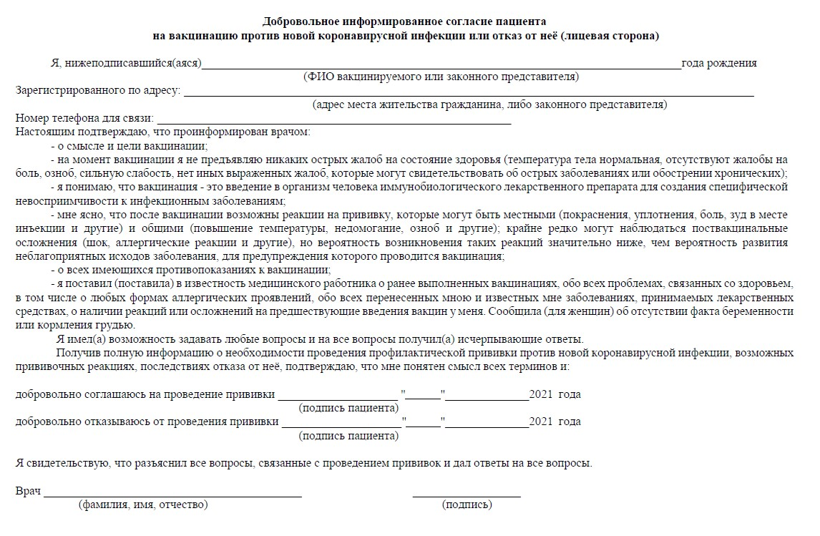

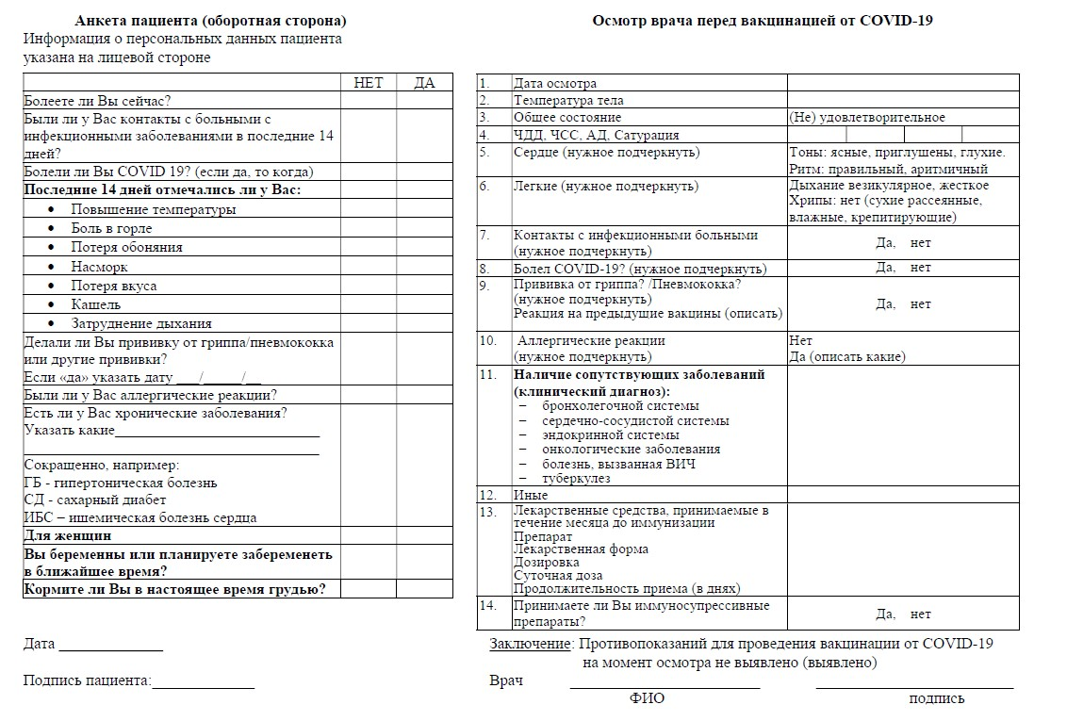

57

Приложение № 3 Памятка

пациента о проведении вакцинации против COVID-19 _____________________________________________________________________________
(наименование вакцины)

Уважаемый пациент!
Ваше крепкое здоровье - наша главная цель! А для того, чтобы полностью реализовать наш потенциал в достижении главной цели, мы просим Вас соблюдать некоторые (основные и важные) правила, которые помогут нам в нашей работе:
- Перед проведением вакцинации необходим обязательный осмотр врача с измерением температуры, сбором эпидемиологического анамнеза, измерением сатурации, осмотром зева, на основании которых врач определяет отсутствие или наличие противопоказаний к вакцинации.
Врач расскажет Вам о возможных реакциях на вакцинацию и поможет заполнить информированное добровольное согласие на проведение вакцинации.
- Вакцинацию проводят в два этапа: вначале вводят компонент I в дозе 0,5 мл.
Препарат вводят внутримышечно. На ______ день вводят компонент II в дозе 0,5 мл*.
Препарат вводят внутримышечно.
- этап вакцинации (число, месяц, год) _________________________
- этап вакцинации* (число, месяц, год) ________________________
  - При интраназальном способе введения вакцину вводят при помощи дозирующего устройства (насадка-распылитель на шприц вертикального типа для назального применения лекарственных средств), в один носовой вход на вдохе. Перед введением препарата необходимо высморкаться, проверить проходимость носовых ходов поочередно закрывая один носовой ход и делая несколько вдохов.
  - В течение 30 мин после вакцинации просим Вас оставаться в медицинской организации для предупреждения возможных аллергических реакций.
  - В случае интраназального введения вакцины рекомендовано в течение 2-х часов воздержаться от чихания и высмаркивания, а также исключить курение, прием пищи и жидкости.
  - После проведения вакцинации (и после введения I компонента и после введения II компонента*) в первые - вторые сутки могут развиваться и разрешаются в течение трех последующих дней кратковременные общие (непродолжительный гриппоподобный синдром, характеризующийся ознобом, повышением температуры тела, артралгией, миалгией, астенией, общим недомоганием, головной болью) и местные (при внутримышечном введении - болезненность в месте инъекции, гиперемия, отечность, при интраназальном введении - дискомфорт в носовой полости и в горле, отечность и гиперемия слизистой оболочки носа) реакции.
Реже отмечаются тошнота, диспепсия, снижение аппетита, иногда - увеличение регионарных лимфоузлов. Возможно развитие аллергических реакций.
  - Рекомендуется в течение 3-х дней после вакцинации не мочить место инъекции, не посещать сауну, баню, не принимать алкоголь, избегать чрезмерных физических нагрузок.
При покраснении, отечности, болезненности места вакцинации принять антигистаминные средства. При повышении температуры тела после вакцинации - нестероидные противовоспалительные средства.
  - Курс иммунизации считается завершенным после проведения двух этапов вакцинации*.
Вакцинация препаратом «Спутник Лайт» проводится одним компонентом, однократно.

4

Типовые схемы расстановки персонала

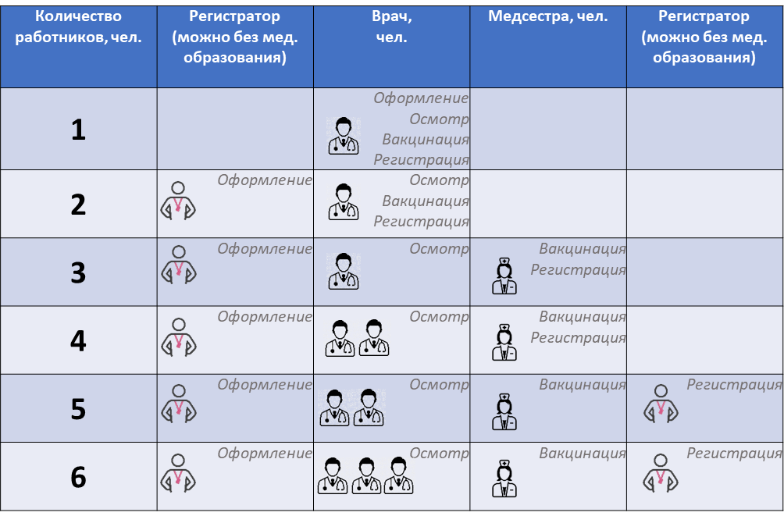
5

Расчет пропускной способности
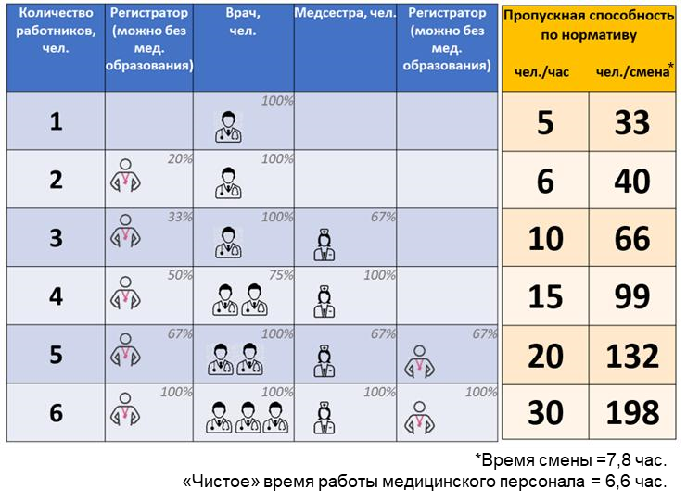
6

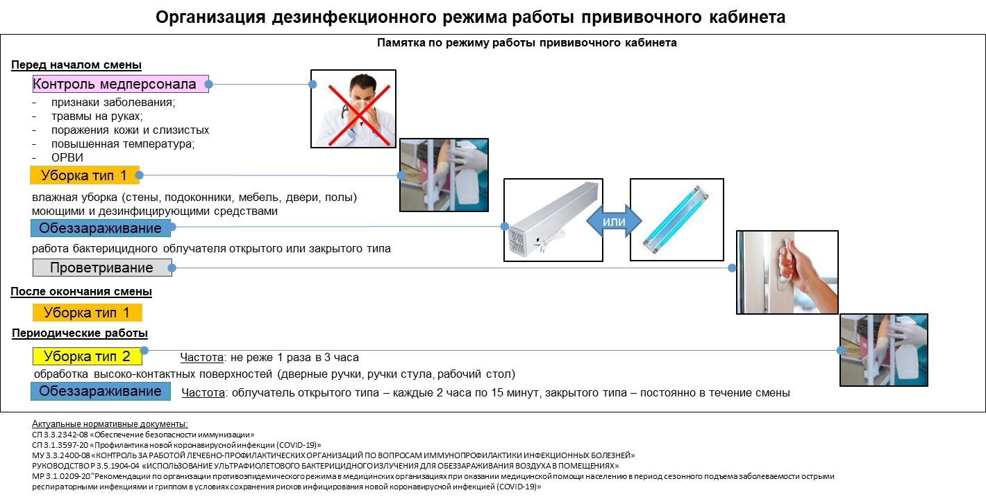

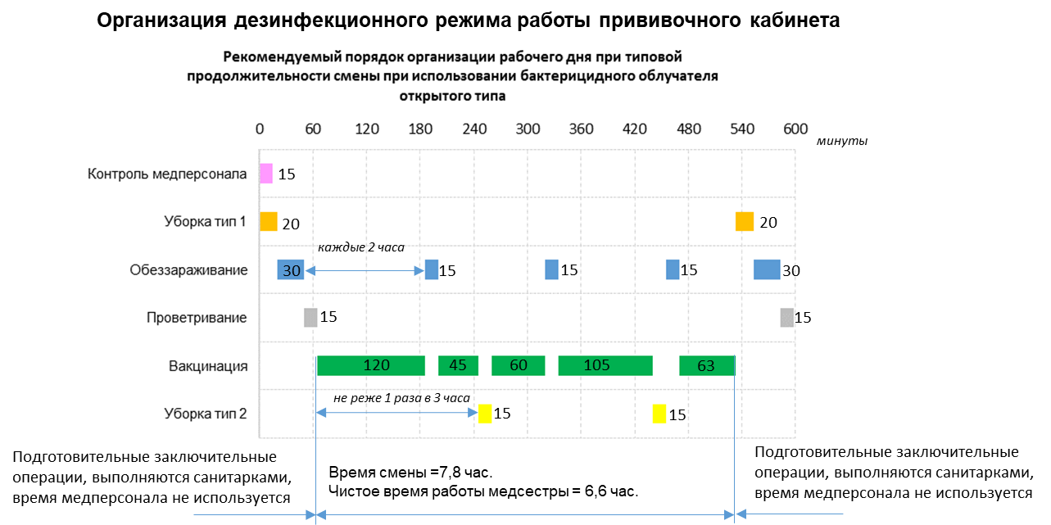

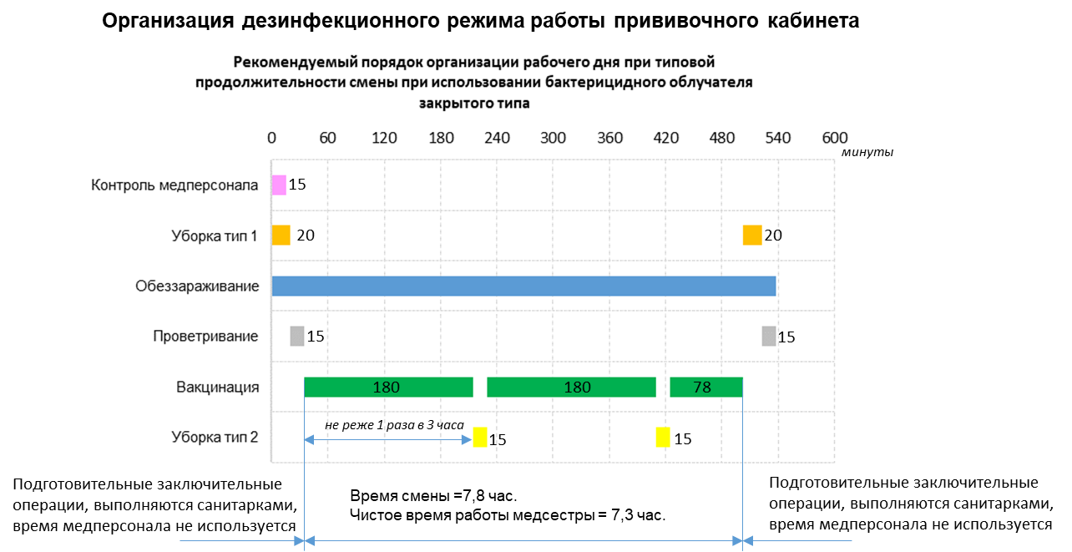

Приложение № 7

Примеры решений по оптимизации

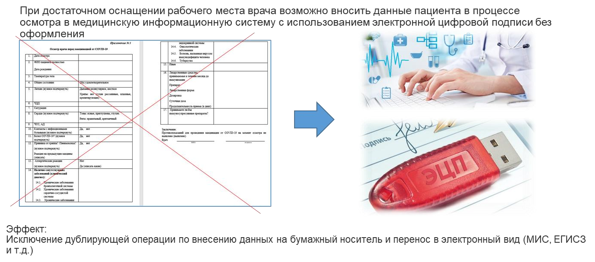

Примеры решений по оптимизации
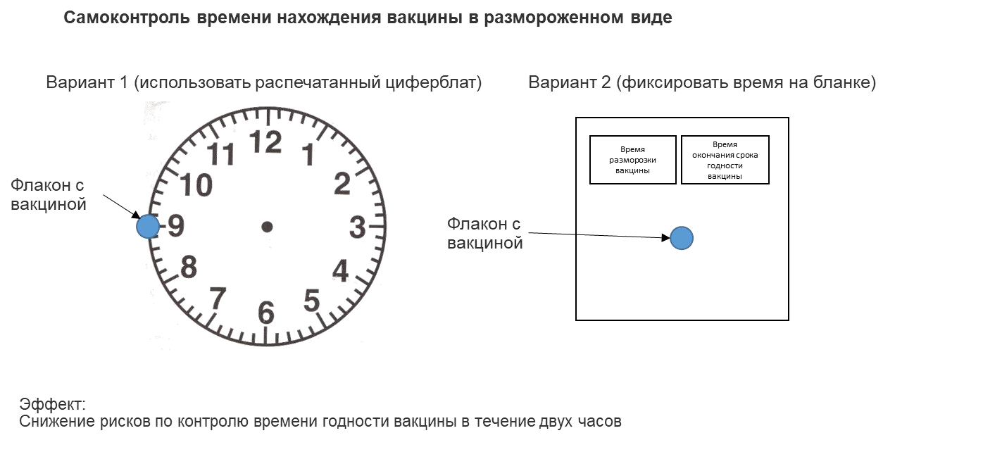
Приложение № 8
Примеры организации

МОБИЛЬНЫХ ПУНКТОВ ВАКЦИНАЦИИ
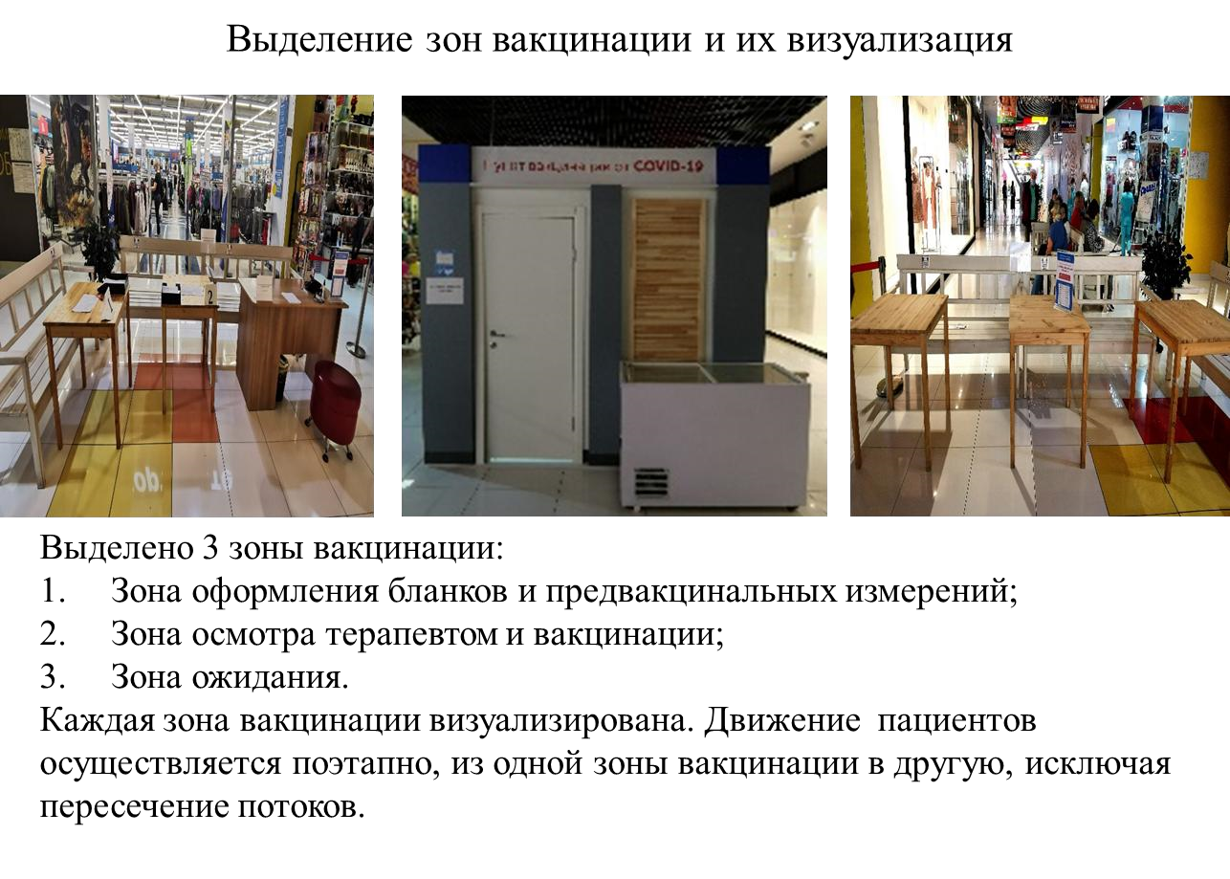
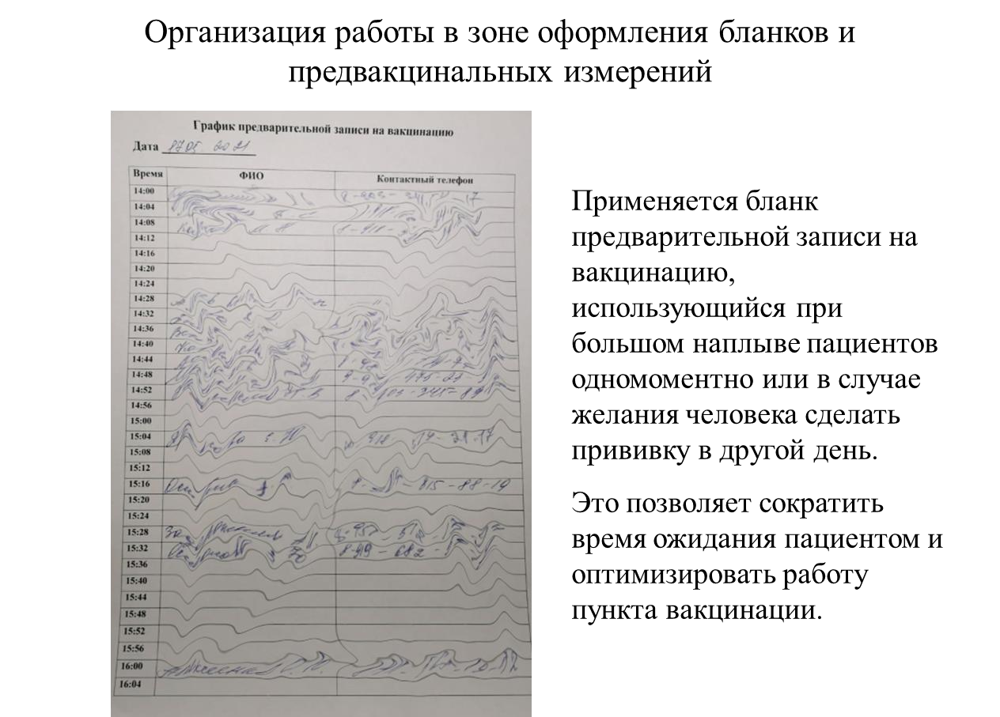
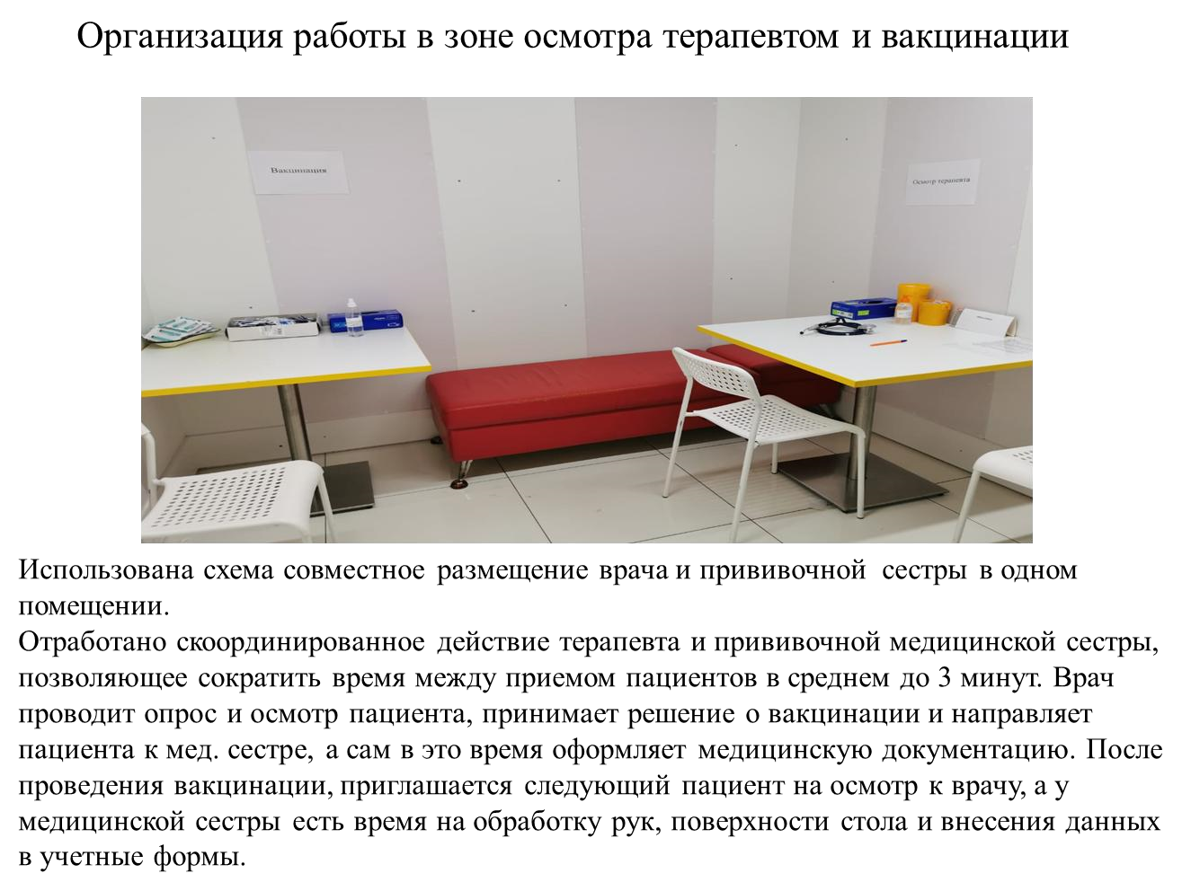
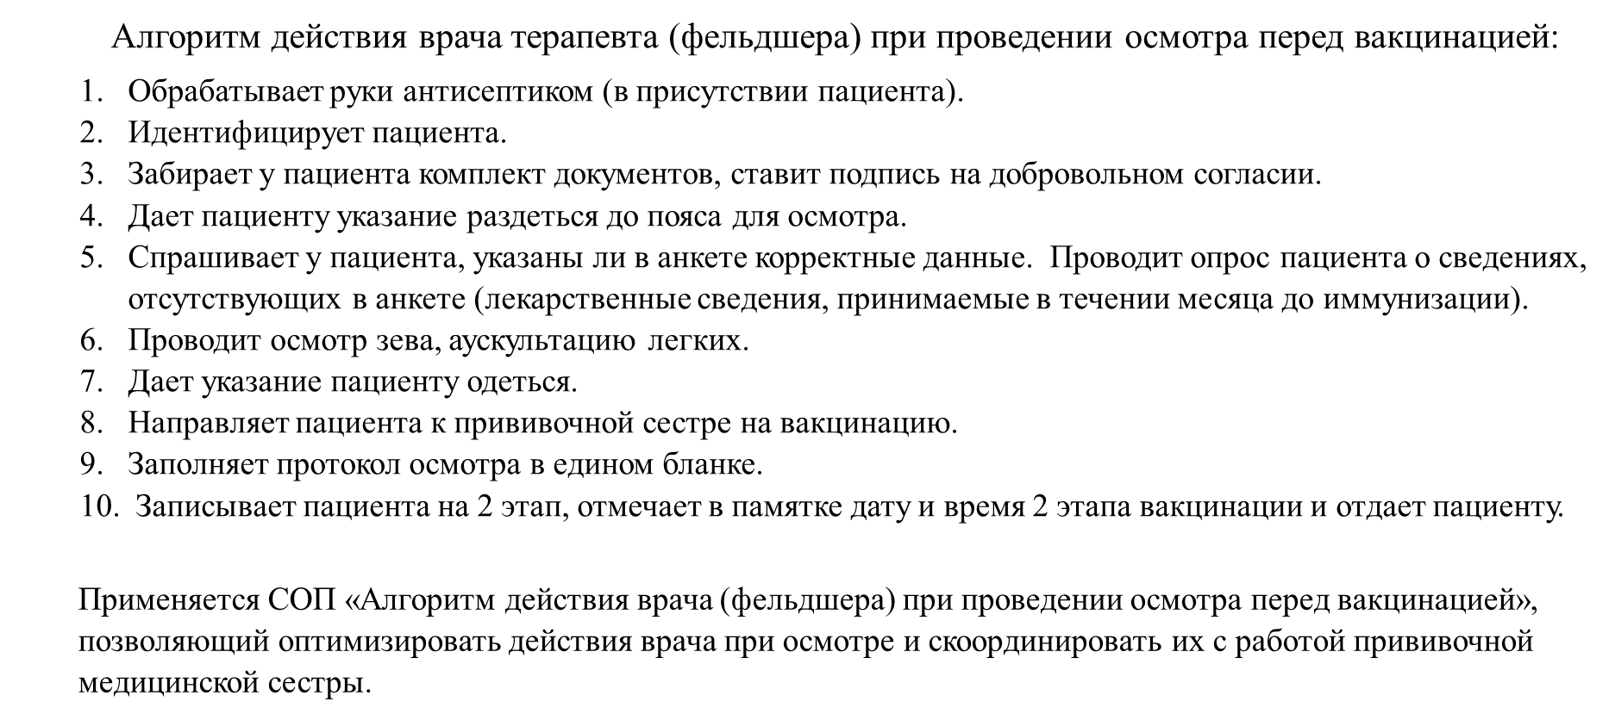

Приложение № 9

Обеспечение безопасности при проведении иммунизации
Информация | Нормативная документация
Вскрытие ампул, флакона проводится в соответствии с инструкциями по их применению при строгом соблюдении правил асептики После снятия защитной пластиковой накладки с флакона обработать резиновую пробку спиртовой салфеткой. Обработка крышек многодозовых флаконов проводится перед забором каждой дозы. На многодозовом флаконе отмечают дату и время первого использования (забора первой дозы) вакцины. При сомнении в стерильности или истечения срока использования предусмотренного производителем, дальнейшее использование многодозового флакона не допускается. | п. 4231. СанПиН  3.3686-21
Для забора каждой дозы вакцины из многодозового флакона используются стерильный шприц со стерильной иглой. Оставлять иглу в крышке флакона для взятия последующих доз вакцины запрещается. Для забора вакцины из флакона используется тот же шприц и игла, который будет использован для инъекции. | п. 4233. СанПиН  3.3686-21
Вакцину вводят в дозе, строго соответствующей инструкции по применению препарата.  Перед введением вакцины место инъекции обрабатывают стерильным тампоном (салфеткой), смоченным 70% спиртом или другим кожным антисептиком, зарегистрированным в Российской Федерации в установленном порядке и рекомендованным для обеззараживания инъекционного поля в соответствии с установленными требованиями. После обработки необходимо выдержать интервал до высыхания спирта на кожных покровах. | п. 4234. СанПиН  3.3686-21  МУ 3.5.1.3674-20
После проведения иммунизации поместить перчатки, одноразовые шприцы, ватные тампоны, салфетки в соответствующие контейнеры с дезинфицирующими растворами.  Отходы класса Б собираются в одноразовую мягкую (пакеты) или твердую (непрокалываемую) упаковку (контейнеры) желтого цвета или имеющие желтую маркировку. Выбор упаковки зависит от морфологического состава отходов.  Для сбора острых отходов класса Б должны использоваться одноразовые непрокалываемые влагостойкие емкости (контейнеры). Емкость должна иметь плотно прилегающую крышку, исключающую возможность самопроизвольного вскрытия.  Для сбора органических, жидких отходов класса Б должны использоваться одноразовые непрокалываемые влагостойкие емкости с крышкой (контейнеры), обеспечивающей их герметизацию и исключающей возможность самопроизвольного вскрытия.  В случае применения аппаратных методов обеззараживания в организации, осуществляющей медицинскую и/или фармацевтическую деятельность, на рабочих местах допускается сбор отходов класса Б в общие емкости (контейнеры, пакеты) использованных шприцев в неразобранном виде с предварительным | п. 4248. СанПиН  3.3686-21  СанПиН 2.1.3684-21

отделением игл (для отделения игл необходимо использовать иглосъемники, иглодеструкторы, иглоотсекатели), перчаток, перевязочного материала и так далее.
После заполнения пакета не более чем на 3/4 сотрудник, ответственный за сбор отходов, завязывает пакет или закрывает его с использованием бирок-стяжек или других приспособлений, исключающих высыпание отходов класса Б. Твердые
(непрокалываемые) емкости закрываются крышками.
Медицинские отходы класса Б из подразделений в закрытых одноразовых емкостях (пакетах) помещают в контейнеры и затем в них перемещают на участок по обращению с отходами или помещение для временного хранения медицинских отходов до последующего вывоза транспортом специализированных организаций к месту обеззараживания/обезвреживания.
Флаконы с остатками вакцин, а также использованные флаконы обеззараживают в соответствии с установленными требованиями. Уничтожают в конце рабочего дня паровым или воздушным способом в установленных режимах (МУ 3.3.2.1761-03 ПОРЯДОК  УНИЧТОЖЕНИЯ НЕПРИГОДНЫХ К ИСПОЛЬЗОВАНИЮ  ВАКЦИН И АНАТОКСИНОВ) | п. 4224. СанПиН  3.3686-21  СанПиН 2.1.3684-21  МУ 3.3.2.1761-03

Приложение № 10

ИЗВЕЩЕНИЕ О НЕЖЕЛАТЕЛЬНОЙ РЕАКЦИИ
ИЛИ ОТСУТСТВИИ ТЕРАПЕВТИЧЕСКОГО ЭФФЕКТА
ЛЕКАРСТВЕННОГО ПРЕПАРАТА

Первичное Дополнительная информация к сообщению
№___________ от_________________

Данные пациента
Инициалы пациента (код пациента)*___________________________________ Пол □ M□ Ж Вес__________ кг
Возраст___________________ Беременность □, срок _____ недель
Аллергия □ Нет □ Есть, на ______________________________________
Лечение □ амбулаторное □ стационарное □ самолечение
Лекарственные средства, предположительно вызвавшие НР
 | Наименование ЛС (торговое)* | Производитель | Номер серии | Доза, путь введения | Дата начала терапии | Дата окончания терапии | Показание
1
2
3
Нежелательная реакция |  |  |  |  |  | Дата начала НР__________
Описание реакции* (укажите все детали, включая данные лабораторных исследований)  Дата разрешения НР _________________________________ |  |  |  |  |  | Критерии серьезности НР:
 |  |  |  |  |  | □ Смерть
 |  |  |  |  |  | □ Угроза жизни
 |  |  |  |  |  | □ Госпитализация или ее продление
 |  |  |  |  |  | □ Инвалидность
 |  |  |  |  |  | □ Врожденные аномалии
 |  |  |  |  |  | □ Клинически значимое событие
 |  |  |  |  |  | □ Не применимо
Предпринятые меры
□ Без лечения □ Отмена подозреваемого ЛС □ Снижение дозы ЛС
□ Немедикаментозная терапия (в т.ч. хирургическое вмешательство)
□ Лекарственная терапия _________________________________________________________________
Исход
□ Выздоровление без последствий □ Улучшение состояние □ Состояние без изменений
□ Выздоровление с последствиями (указать)___________________________________________

□Смерть □ Неизвестно □ Не применимо

Сопровождалась ли отмена ЛС исчезновением НР? □Нет □ Да □ ЛС не отменялось □ Не применимо
Назначалось ли лекарство повторно? □Нет □ Да Результат___________________ □ Не применимо
Другие лекарственные средства, принимаемые в течение последних 3 месяцев, включая ЛС принимаемые пациентом самостоятельно (по собственному желанию)
 | Наименование ЛС (торговое) | Производитель | Номер серии | Доза, путь введения | Дата начала терапии | Дата окончания терапии | Показание
1
2
3
4
5
Данные сообщающего лица
□ Врач□ Другой специалист системы здравоохранения □ Пациент □ Иной

Контактный телефон/e-mail:*________________________________________________________________
Ф.И.О _____________________________________________________________________________________
Должность и место работы____________________________________________________________________
Дата сообщения_____________________________________________________________________________

* поле обязательно к заполнению

Приложение № 11

АКТ
расследования побочного проявления после вакцинации против новой коронавирусной инфекции (COVID-19)

Ф.И.О. __________________________________ Препарат_________________________ --------
Год рождения, месяц, число ________________________________________________

Диагноз: __________________________________________________________________ Пол: __ М, __ Ж
Место работы:
___________________________________________________________________________ Домашний адрес
___________________________________________________________________________
ФИО сообщающего лица:
Учреждение/должность/адрес:
Телефон и e-mail:
Дата уведомления:

Клиническое течение

Дата и место проведения вакцинации_________________________________________
___________________________________________________________________________ Дата начала заболевания (при заболевании в первые 24 часа после прививки указывают интервал между последней и появлением симптомов), жалобы ___________________________________________________________________________ ___________________________________________________________________________ Дата обращения
___________________________________________________________________________ Объективно: симптомы местной и общей реакции, диагноз
___________________________________________________________________________
Дата и место госпитализации Дата выписки
Течение заболевания (кратко) ______________________________________________
___________________________________________________________________________
___________________________________________________________________________ Результаты микробиологических, серологических и других лабораторных исследований ______________________________________________________________ ___________________________________________________________________________
Заключительный диагноз
___________________________________________________________________________
___________________________________________________________________________
Сопутствующие заболевания _________________________________________________
___________________________________________________________________________
___________________________________________________________________________
Остаточные явления ________________________________________________________ ___________________________________________________________________________
Сведения о состоянии здоровья привитого
Проведение осмотра перед прививкой (врач (фельдшер)
___________________________________________________________________________
___________________________________________________________________________
Температура перед вакцинацией _____________________________________________
Индивидуальные особенности: _____________________________________________
___________________________________________________________________________
___________________________________________________________________________ Перенесенные заболевания, дата и продолжительность последнего заболевания
___________________________________________________________________________
___________________________________________________________________________ ___________________________________________________________________________ Аллергические заболевания, в том числе аллергические реакции на лекарственные препараты и пищевые продукты ________________________________ ___________________________________________________________________________
___________________________________________________________________________ Наличие в анамнезе фебрильных и афебрильных судорог (при заболеваниях с судорожным синдромом) _____________________________________________________ ___________________________________________________________________________ ___________________________________________________________________________
Проведенные прививки с указанием дат вакцинации (в течение последних
12 месяцев):
___________________________________________________________________________
Наблюдались ли у привитого или близких родственников необычные реакции на прививки (какие, характер реакций) ________________________________________ ___________________________________________________________________________
___________________________________________________________________________ Дополнительные данные (контакт с инфекционным больным в семье, учреждении, переохлаждение и др.) _____________________________________________________ ___________________________________________________________________________ ___________________________________________________________________________
Информация о препарате
Наименование препарата ____________________________________________________
Предприятие-изготовитель __________________________________________________
Серия _____________________________________________________________________
Дата выпуска ________________________ Срок годности _______________________ Растворитель серия ____________ срок годности ___________ Время подготовки раствора ______________
Препарат получен в количестве ___________ доз. Дата получения _____________ Условия и температурный режим хранения на разных уровнях холодовой цепи ______________________________________________________________________ ___________________________________________________________________________ Нарушения процедуры вакцинации (метода введения, дозировки, условия хранения вскрытой ампулы и т.п.) __________________________________________ ___________________________________________________________________________
___________________________________________________________________________ Число лиц, привитых указанной серией в данном медицинском учреждении, или число использованных доз препарата ____________________________________ ___________________________________________________________________________
Наличие у привитых необычных реакций на вакцинацию
___________________________________________________________________________
___________________________________________________________________________ (материалы о реактогенности рекламированной серии на всей административной
территории допускается представлять как дополнение к акту)
Заключение комиссии о причинах осложнения
___________________________________________________________________________
___________________________________________________________________________
___________________________________________________________________________
___________________________________________________________________________ ___________________________________________________________________________
Должности и подписи членов комиссии
Дата «__» ____________ 20__ г.

Приложение № 12 Регистрация ПППИ, включая случаи заболевания новой коронавирусной инфекции (COVID-19) (после 42 дня до 6 месяцев (включительно) после вакцинации)
 | Регистрируются в ЕГИСЗ | Регистрируются в АИС Росздравнадзора
Что регистрировать | Случаи заболевания коронавирусной инфекцией в легкой форме и средней степени тяжести | Случаи заболевания коронавирусной инфекцией в тяжелой и крайне тяжелой форме
 | Несерьезные ПППИ:  Разрешаются в течение 3-х дней: общие – гриппоподобный синдром, характеризующийся ознобом, повышением температуры тела, артралгией, миалгией, астенией, общим недомоганием, головной болью) и местные реакции (болезненность в месте инъекции, гиперемия, отечность). Тошнота, диспепсия, снижение аппетита, аллергический дерматит, крапивница, ангионевротический отек. | Серьезные ПППИ:  Проявления, потребовавшие экстренной госпитализации по любому поводу (включая, но не ограничиваясь:  тяжелые реакции гиперчувствительности, острая хирургическая патология, острый коронарный синдром, нарушения сердечного ритма, нарушения мозгового кровообращения, пневмония, неврологические нарушения, нарушения свёртываемости крови и т.д.), летальный случай.
Случаи особого наблюдения:
- Энцефалическая реакция
(энцефалопатия);
- Синдром Гийена-Барре;
- Судороги/ судорожный синдром;
- Острый миокардит,
- Острый нефрит,
- Обострение или дебют системных заболеваний соединительной ткани;
- Нарушение свёртываемости крови (тромбоз, тромбоэмболия, ДВСсиндром и др.).
 | Медицинские организации, наблюдающие беременных, зафиксировавшие наступление беременности в течение полугода после иммунопрофилактики должны сообщать в АИС Росздравнадзора в течение 5 рабочих дней информацию о факте наступления такой беременности, а также дополнительно сообщать об исходах такой беременности в АИС Росздравнадзора.
Куда вносить информацию | Занести в медицинскую документацию: карту амбулаторного больного (ф.025-87), сертификат вакцинации, журнал учета профилактических прививок (ф.064у).
 |  | Сведения заносятся в журнал учета инфекционных заболеваний (ф.060у), при госпитализации больного - в карту вызова скорой помощи (ф.110/у) и медицинскую карту стационарного больного (ф.003-1/у).

Действия при выявлении случая серьезного ПППИ, либо случая заболевания коронавирусной инфекцией в тяжелой или крайне тяжелой форме

Врач
Регистрирует информацию о случае ПППИ  (заболевания) в медицинской документации |  | Уведомляет руководителя медицинской организации
Руководитель медицинской организации
В течение 2 часов | В течение 12 часов |  | Дополнительно
Информирует по телефону территориальный орган Росздравнадзора (ФИО пациента, дата рождения, дата вакцинации, наименование ЛС, серию, характер ПППИ, принятые меры) | Информирует в письменной форме территориальный орган Роспотребнадзора (ФИО пациента, дата рождения, дата вакцинации, наименование ЛС, серию, характер ПППИ, принятые меры) |  | Организует первичное расследование ПППИ с участием иммунологической комиссии медицинской организации
Информирует по телефону территориальный орган Роспотребнадзора (ФИО пациента, дата рождения, дата вакцинации, наименование ЛС, серию, характер ПППИ, принятые меры) | Организует внесение данных в подсистему «Фармаконадзор» АИС «Росздравнадзора»  (external.roszdravnadzor.ru) |  | В случае необходимости временно приостанавливает использование в МО рекламационной серии вакцины

Авторский коллектив
Драпкина О.М. – д.м.н., профессор, член-корреспондент РАН, директор ФГБУ «НМИЦ ТПМ» Минздрава России, главный внештатный специалист по терапии и общей врачебной профилактике Минздрава России
Горшков А.Ю. – к.м.н., заместитель директора по научной и амбулаторнополиклинической работе ФГБУ «НМИЦ ТПМ» Минздрава России
Якимова Ю.В. – заместитель главного врача по общим вопросам ФГБУ «НМИЦ ТПМ» Минздрава России
Плутницкий А.Н. – заместитель министра здравоохранения Российской Федерации
Глаголев С.В. - заместитель министра здравоохранения Российской Федерации
Куликова И.Б. – директор Департамента организации экстренной медицинской помощи и управления рисками здоровью Минздрава России
Пакскина Н.Д. – заместитель директора Департамента организации экстренной медицинской помощи и управления рисками здоровью Минздрава России
Белов Б.С. – д.м.н., заведующий лабораторией изучения коморбидных инфекций и мониторинга безопасности лекарственной терапии ФГБНУ НИИР им В.А. Насоновой
Васильева И.А. - д.м.н., профессор, директор ФГБУ "НМИЦ ФПИ" Минздрава России, главный внештатный специалист фтизиатр Минздрава России
Геворкян Т.Г. – заместитель директора по реализации федеральных проектов
ФГБУ «НМИЦ онкологии им. Н.Н. Блохина» Минздрава России
Гордеев С.С. – к.м.н., старший научный сотрудник онкологического отделения хирургических методов лечения № 3 (колопроктологического) ФГБУ «НМИЦ онкологии им. Н.Н. Блохина» Минздрава России
Горелов А.В. - д.м.н., профессор, член-корреспондент РАН, заместитель директора по научной работе ЦНИИ эпидемиологии Роспотребнадзора
Грабельников К.В. – директор проекта проектного офиса по программе развития производственных систем в отрасли Госкорпорация «Росатом»
Гущин В.А. – к.б.н., заведующий лабораторией механизмов популяционной изменчивости патогенных микроорганизмов и руководитель референсного центра по коронавирусной инфекции ФГБУ «НИЦЭМ им. Н.Ф. Гамалеи» Минздрава России
Долгушина Н.В. – главный внештатный специалист Минздрава России по репродуктивному здоровью женщин, заместитель директора — руководитель
Департамента организации научной деятельности ФГБУ «НМИЦ АГП им. В.И. Кулакова» Минздрава России
Иванов С.А. – д.м.н., профессор РАН, директор МРНЦ им. А.Ф. Цыба – филиал ФГБУ «НМИЦ радиологии» Минздрава России.
Каприн А.Д. – д.м.н., профессор, академик РАН, генеральный директор
ФГБУ «НМИЦ радиологии» Минздрава России, главный внештатный специалист онколог Минздрава России (ЦФО, ПФО, СКФО)
Косенко В.В. – к.ф.н., директор ФГБУ «Научный центр экспертизы средств медицинского применения» Минздрава России
Лактионов К.К. – д.м.н., заместитель директора по лечебной работе
НИИ клинической онкологии, заведующий химиотерапевтическим отделением № 17
ФГБУ «НМИЦ онкологии им Н.Н. Блохина» Минздрава России
Лехляйдер М.В. - главный врач ГБУЗ «Челябинский областной клинический противотуберкулезный диспансер»
Мазус А.И. – д.м.н., главный внештатный специалист по ВИЧ-инфекции Минздрава России и Департамента здравоохранения города Москвы, руководитель Московского
городского центра профилактики и борьбы со СПИДом
ДЗМ и Международного центра вирусологии Медицинского института Российского университета дружбы народов
Мамедли 3.3. – к.м.н., заведующий онкологическим отделением хирургических методов лечения № 3 (колопроктологическим) ФГБУ «НМИЦ онкологии
им. Н.Н. Блохина» Минздрава России
Матвеев В.Б. – д.м.н., член корр. РАН, заместитель директора по научной и инновационной работе НИИ клинической онкологии, заведующий хирургическим отделением № 4 (онкоурологии) ФГБУ «НМИЦ онкологии им. Н.Н. Блохина» Минздрава России
Намазова-Баранова Л.С. - д.м.н., профессор, академик РАН, руководитель НИИ педиатрии и охраны здоровья детей ЦКБ РАН Министерства науки и высшего образования РФ, главный внештатный детский специалист по профилактической медицине Минздрава России
Насонов Е. Л. - д.м.н., профессор, академик РАН, научный руководитель ФГБНУ
НИИР им В.А. Насоновой, главный внештатный специалист ревматолог Минздрава России
Никифоров В.В. - д.м.н., профессор, заведующий кафедрой инфекционных болезней и эпидемиологии РНИМУ им. Н.И. Пирогова, главный инфекционист ФМБА России
Обозов С.А. – заместитель генерального директора по развитию производственной системы Госкорпорации «Росатом»
Петров В.А. – д.м.н., профессор, заведующий научно-образовательным отделом МРНЦ им. А.Ф. Цыба – филиал ФГБУ «НМИЦ радиологии» Минздрава России, заведующий кафедрой инфекционных болезней, общественного здоровья и здравоохранения ИАТЭ НИЯУ МИФИ.
Петровский А.В. – к.м.н., заместитель директора по образовательной деятельности, заведующий хирургическим отделением № 15 (комбинированного лечения опухолей молочной железы) ФГБУ «НМИЦ онкологии им Н.Н. Блохина» Минздрава России Прохоренков К.В. – руководитель проекта АО «ПСР»
Самойлова А.Г. - д.м.н., первый заместитель директора ФГБУ «НМИЦ ФПИ»
Минздрава России
Сергеева Н.С. – д.м.н., профессор, руководитель отделения прогноза МНИОИ им. П.А. Герцена - филиала ФГБУ «НМИЦ радиологии» Минздрава России
Тестов В.В. – к.м.н., заместитель директора по организационно- методической работе
ФГБУ "НМИЦ ФПИ" Минздрава России
Тинькова В.В. - к.м.н., заместитель главного врача по медицинской части ФГБУ «НМИЦ ФПИ» Минздрава России
Трякин А.А. – д.м.н., профессор, заместитель директора по научной работе НИИ клинической онкологии, заведующий химиотерапевтическим отделением № 2, заведующий онкологическим отделением лекарственных методов лечения (химиотерапевтического) № 2 ФГБУ «НМИЦ онкологии им. Н.Н. Блохина» Минздрава России
Тумян Г.С. – д.м.н., профессор, заведующая отделением химиотерапии гемобластозов
ФГБУ «НМИЦ онкологии им. Н.Н. Блохина» Минздрава России
Фалалеева Н.А. – д.м.н., заведующая отделением лекарственного лечения
МРНЦ им. А.Ф. Цыба - филиала ФГБУ «НМИЦ радиологии» Минздрава России
Феденко А.А. – д.м.н., руководитель отдела лекарственного лечения опухолей МНИОИ им. П. А. Герцена - филиала ФГБУ «НМИЦ радиологии» Минздрава России

Хайлова Ж.В. – к.м.н., заместитель директора по организационно-методической работе МРНЦ им. А.Ф. Цыба – филиал ФГБУ «НМИЦ радиологии» Минздрава России
Хмелевский Е.В. – д.м.н., профессор, заведующий отделом лучевой терапии МНИОИ им. П. А. Герцена - филиала ФГБУ «НМИЦ радиологии» Минздрава России
Цыганова Е.В. – к.м.н., главный внештатный специалист по проблемам ВИЧ-инфекции Минздрава России в Центральном Федеральном округе, заместитель главного внештатного специалиста по инфекционным болезням Департамента здравоохранения города Москвы, заведующая научно-клиническим отделом Московского городского центра профилактики и борьбы со СПИД Департамента здравоохранения города Москвы
Черных М.В. – к.м.н., заместитель директора по лечебной работе
НИИ клинической и экспериментальной радиологии, заведующая отделением радиотерапии
ФГБУ «НМИЦ онкологии им. Н.Н. Блохина» Минздрава России
Чуланов В.П. – д.м.н., профессор, заместитель директора по научной работе и инновационному развитию ФГБУ «НМИЦ ФПИ» Минздрава России, главный внештатный специалист по инфекционным болезням Минздрава России,
Шегай П.В. – к.м.н., заместитель генерального директора ФГБУ «НМИЦ радиологии» Минздрава России по науке
Шмаков Р.Г. – главный внештатный специалист Минздрава России по акушерству, директор института акушерства ФГБУ «НМИЦ АГП им. В.И. Кулакова» Минздрава России
Штригель И.Ю. – руководитель проекта проектного офиса по программе развития производственных систем в отрасли Госкорпорация «Росатом»

Приказ Министерства здравоохранения Российской Федерации от 12.11.2021 № 1053н «Об утверждении формы медицинской документации «Справка о проведенных профилактических прививках против новой коронавирусной инфекции (COVID-19) или наличии медицинских противопоказаний к вакцинации» и порядка ее выдачи, формы медицинской документации «Медицинский сертификат о профилактических прививках против новой коронавирусной инфекции (COVID-19) или медицинских противопоказаниях к вакцинации и (или) перенесенном заболевании, вызванном новой коронавирусной инфекцией (COVID-19)» и порядка ее ведения, а также формы «Сертификат о профилактических прививках против новой коронавирусной инфекции (COVID-19) или медицинских противопоказаниях к вакцинации и (или) перенесенном заболевании, вызванном новой коронавирусной инфекцией (COVID-19)» (с изм. от 04.02.2022 №58н)
Постановление Главного государственного санитарного врача РФ от 03.11.2021 № 28 «Об утверждении санитарноэпидемиологических правил СП 3.1.3271-21 «Условия транспортирования и хранения замороженных иммунобиологических лекарственных препаратов для профилактики новой коронавирусной инфекции (COVID-19)».
Постановление Главного государственного санитарного врача Российской Федерации от 3.11.2021 №28 СП 3.1.3271-21 "Условия транспортирования и хранения замороженных иммунобиологических лекарственных препаратов для профилактики новой коронавирусной инфекции (COVID-19)"
Приказ МЗ РФ от 06.12.2021 №1122н «Об утверждении национального календаря профилактических прививок, календаря профилактических прививок по эпидемическим показаниям и порядка проведения профилактических прививок»
Вакцинация вторым компонентом проводится: «Гам-КОВИД-Вак», «Гам-КОВИД-Вак» (капли назальные), «ГамКОВИД-Вак-Лио», «Гам-КОВИД-Вак-М», «Конвасэл» через 3 недели после I этапа, «ЭпиВакКорона» с интервалом не менее 14-21 день после I этапа; «КовиВак» проводится с интервалом 2 недели после I этапа; вакцинация препаратом «Спутник Лайт» проводится одним компонентом, однократно.
Приказ Министерства здравоохранения Российской Федерации от 13.01.2022 № 8н «Об утверждении перечня медицинских противопоказаний к проведению профилактических прививок против новой коронавирусной инфекции COVID-19»
Постановление Главного государственного санитарного врача Российской Федерации от 28.01.2021 № 4 «Об утверждении санитарных правил и норм СанПиН 3.3686-21 «Санитарно-эпидемиологические требования по профилактике инфекционных болезней».
Постановление Главного государственного санитарного врача Российской Федерации от 28.01.2021 № 4 «Об утверждении санитарных правил и норм СанПиН 3.3686-21 «Санитарно-эпидемиологические требования по профилактике инфекционных болезней».

